
BỘ GIÁO DỤC VÀ ĐÀO TẠO
TRƯỜNG ĐẠI HỌC CÔNG NGHỆ KỸ THUẬT TP.HCM
KHOA CÔNG NGHỆ THÔNG TIN

BÁO CÁO BÀI TẬP LỚN

MÔN HỌC: HỆ QUẢN TRỊ CƠ SỞ DỮ LIỆU
HỌC KỲ I – ĐỢT 1 – NĂM HỌC 2026 – 2027

HỌ VÀ TÊN: LÊ ĐĂNG MINH
MÃ SỐ SINH VIÊN:24110033

TP.HCM, THÁNG 9 NĂM 2026

LỜI MỞ ĐẦU
Trong quá trình học tập môn học, việc thực hành và vận dụng kiến thức vào các bài toán thực tế là một phần quan trọng giúp sinh viên hiểu rõ hơn về cơ sở dữ liệu và cách xây dựng các ứng dụng có sử dụng cơ sở dữ liệu. Vì vậy, bài tập lớn cuối kỳ được thực hiện nhằm củng cố và vận dụng những kiến thức đã học về hệ quản trị cơ sở dữ liệu SQL Server, đặc biệt là Stored Procedure, Function, Trigger và kết nối cơ sở dữ liệu với ứng dụng Windows Forms.
Trong bài tập lớn này, em thực hiện các bài toán liên quan đến việc xây dựng và xử lý cơ sở dữ liệu như giải phương trình, tính toán bằng Function, xây dựng các Stored Procedure để truy xuất và xử lý dữ liệu, xây dựng Trigger nhằm tự động cập nhật dữ liệu, cũng như thực hiện các yêu cầu truy vấn trên những cơ sở dữ liệu quản lý thư viện, quản lý dự án và các bài toán quản lý khác. Bên cạnh đó, em xây dựng giao diện Windows Forms với các chức năng tương ứng để người dùng có thể thực hiện và kiểm tra kết quả của từng bài tập.
Thông qua quá trình thực hiện, em có cơ hội rèn luyện kỹ năng thiết kế cơ sở dữ liệu, viết và kiểm tra các câu lệnh SQL, xây dựng Stored Procedure, Function, Trigger, đồng thời tìm hiểu cách kết nối và trao đổi dữ liệu giữa SQL Server với chương trình C#. Việc trực tiếp thực hiện và kiểm tra từng bài toán cũng giúp em hiểu rõ hơn về cách xử lý dữ liệu và áp dụng kiến thức lý thuyết vào chương trình thực tế.
Mặc dù đã cố gắng hoàn thành bài tập lớn một cách đầy đủ và chính xác, do kiến thức và kinh nghiệm thực tế còn hạn chế nên báo cáo khó tránh khỏi những thiếu sót. Em rất mong nhận được những ý kiến đóng góp và nhận xét từ giảng viên để có thể hoàn thiện hơn kiến thức và kỹ năng của mình.
Em xin chân thành cảm ơn!

MỤC LỤC

Lời mở đầu
Chương 1: Tổng quan đề tài
Chương 2: Cơ sở lý thuyết
Chương 3: Nội dung thực hiện
Kết luận
Tài liệu tham khảo

CHƯƠNG 1. TỔNG QUAN

Giới thiệu đề tài
Bài tập lớn cuối kỳ được thực hiện nhằm vận dụng các kiến thức về hệ quản trị cơ sở dữ liệu SQL Server vào việc xây dựng các chương trình xử lý dữ liệu. Nội dung bài tập tập trung vào việc xây dựng Stored Procedure, Function, Trigger và kết nối cơ sở dữ liệu với ứng dụng Windows Forms.

Mục tiêu
- Xây dựng cơ sở dữ liệu.
- Thực hiện các truy vấn xử lý dữ liệu.
- Xây dựng Stored Procedure.
- Xây dựng Function.
- Xây dựng Trigger.
- Kết nối SQL Server với C# WinForms.
- Xây dựng giao diện thực hiện các bài tập.

Phạm vi thực hiện
Trong phạm vi bài tập lớn, em thực hiện các bài tập số 1, 2, 3, 4, 5, 6, 7,…

CHƯƠNG 2. CƠ SỞ LÝ THUYẾT

2.1. Tổng quan về cơ sở dữ liệu

2.1.1. Khái niệm cơ sở dữ liệu
Cơ sở dữ liệu (Database) là tập hợp các dữ liệu có liên quan với nhau, được tổ chức và lưu trữ theo một cấu trúc nhất định nhằm phục vụ cho việc quản lý, tìm kiếm, cập nhật và khai thác thông tin.
Trong các hệ thống phần mềm hiện nay, cơ sở dữ liệu đóng vai trò quan trọng trong việc lưu trữ thông tin. Các dữ liệu được tổ chức thành các bảng và giữa các bảng có thể tồn tại các mối quan hệ với nhau. Việc tổ chức dữ liệu hợp lý giúp hạn chế dư thừa dữ liệu, đảm bảo tính nhất quán và hỗ trợ việc truy xuất dữ liệu hiệu quả.
Trong bài tập lớn này, cơ sở dữ liệu được sử dụng để lưu trữ và xử lý dữ liệu của các bài toán khác nhau như quản lý thư viện, quản lý nhân viên và dự án, quản lý sửa chữa xe và quản lý hoạt động thi của trường học.

2.1.2. Hệ quản trị cơ sở dữ liệu
Hệ quản trị cơ sở dữ liệu (Database Management System - DBMS) là phần mềm cho phép người dùng tạo lập, lưu trữ, quản lý và khai thác cơ sở dữ liệu.
Trong bài tập lớn, hệ quản trị cơ sở dữ liệu được sử dụng là Microsoft SQL Server. SQL Server hỗ trợ nhiều chức năng phục vụ việc quản lý dữ liệu như tạo cơ sở dữ liệu, tạo bảng, thiết lập khóa chính, khóa ngoại, các ràng buộc dữ liệu và thực hiện các câu lệnh truy vấn.

2.2. Microsoft SQL Server

2.2.1. Giới thiệu
Microsoft SQL Server là hệ quản trị cơ sở dữ liệu quan hệ được sử dụng để lưu trữ và quản lý dữ liệu. SQL Server sử dụng ngôn ngữ SQL để thực hiện các thao tác trên cơ sở dữ liệu.
Trong phạm vi bài tập lớn, SQL Server được sử dụng để xây dựng các cơ sở dữ liệu, tạo bảng, nhập dữ liệu mẫu và thực hiện các yêu cầu xử lý dữ liệu thông qua Stored Procedure, Function và Trigger.

2.2.2. Các thao tác cơ bản trên cơ sở dữ liệu
Một số thao tác thường được sử dụng trong SQL Server gồm:
CREATE DATABASE: tạo cơ sở dữ liệu.
CREATE TABLE: tạo bảng.
INSERT: thêm dữ liệu.
UPDATE: cập nhật dữ liệu.
DELETE: xóa dữ liệu.
SELECT: truy vấn dữ liệu.
ALTER: thay đổi cấu trúc của đối tượng cơ sở dữ liệu.
DROP: xóa đối tượng trong cơ sở dữ liệu.
Ví dụ:
CREATE DATABASE QuanLy
GO

USE QuanLy
GO
Các câu lệnh trên dùng để tạo cơ sở dữ liệu có tên QuanLy và lựa chọn cơ sở dữ liệu này để thực hiện các thao tác tiếp theo.

2.3. Stored Procedure

2.3.1. Khái niệm
Stored Procedure (thủ tục lưu trữ) là một tập hợp các câu lệnh SQL được lưu trữ trực tiếp trong cơ sở dữ liệu. Stored Procedure có thể nhận các tham số đầu vào, thực hiện các thao tác xử lý dữ liệu và trả về kết quả.
Stored Procedure giúp gom các câu lệnh xử lý liên quan thành một thủ tục có thể gọi lại nhiều lần khi cần thiết.
Trong bài tập lớn, Stored Procedure được sử dụng trong các bài toán như giải phương trình bậc nhất và truy xuất thông tin độc giả, đầu sách trong cơ sở dữ liệu thư viện.

2.3.2. Cú pháp tạo Stored Procedure
Cú pháp cơ bản:
CREATE PROCEDURE TenProcedure
@ThamSo1 KieuDuLieu,
@ThamSo2 KieuDuLieu
AS
BEGIN
-- Các câu lệnh xử lý
END
Ví dụ:
CREATE PROCEDURE GiaiPTB1
@a FLOAT,
@b FLOAT
AS
BEGIN
-- Xử lý phương trình ax + b = 0
END
Trong đó:
CREATE PROCEDURE dùng để tạo Stored Procedure.
GiaiPTB1 là tên của Stored Procedure.
@a, @b là các tham số đầu vào.
Phần nằm trong BEGIN ... END chứa các câu lệnh xử lý.

2.3.3. Gọi Stored Procedure
Sau khi tạo Stored Procedure, có thể sử dụng câu lệnh EXEC để gọi:
EXEC GiaiPTB1 2, 4
Stored Procedure cũng có thể được gọi với tham số được chỉ rõ tên:
EXEC GiaiPTB1 @a = 2, @b = 4

2.4. Function

2.4.1. Khái niệm
Function (hàm) là một đối tượng trong SQL Server được sử dụng để thực hiện một chức năng xử lý cụ thể và trả về một giá trị hoặc một bảng dữ liệu.
Function có thể nhận các tham số đầu vào và sử dụng các tham số này để thực hiện việc tính toán hoặc xử lý dữ liệu.
Trong bài tập lớn, Function được sử dụng để thực hiện các yêu cầu như tính tuổi, giải phương trình bậc hai, tính tiền lương, tiền thưởng và trả về danh sách dữ liệu.

2.4.2. Scalar Function
Scalar Function là hàm trả về một giá trị duy nhất.
Cú pháp tổng quát:
CREATE FUNCTION TenFunction
(
@ThamSo KieuDuLieu
)
RETURNS KieuDuLieu
AS
BEGIN
DECLARE @KetQua KieuDuLieu

-- Xử lý

RETURN @KetQua
END
Ví dụ:
CREATE FUNCTION fn_TinhTuoi
(
@NamSinh INT
)
RETURNS INT
AS
BEGIN
DECLARE @Tuoi INT

SET @Tuoi = YEAR(GETDATE()) - @NamSinh

RETURN @Tuoi
END
Có thể gọi Function bằng:
SELECT dbo.fn_TinhTuoi(2005)

2.4.3. Table-Valued Function
Table-Valued Function là hàm trả về một bảng dữ liệu thay vì một giá trị đơn.
Trong bài tập lớn, yêu cầu về Function trả về bảng được thực hiện bằng hai cách:
Inline Table-Valued Function.
Multistatement Table-Valued Function.
Hai loại này được sử dụng để trả về nhiều dòng dữ liệu theo yêu cầu của bài toán.

2.5. Trigger

2.5.1. Khái niệm
Trigger là một đối tượng trong SQL Server được thực thi tự động khi xảy ra một sự kiện tác động đến bảng hoặc đối tượng dữ liệu.
Các thao tác thường được sử dụng để kích hoạt Trigger gồm:
INSERT: thêm dữ liệu.
UPDATE: cập nhật dữ liệu.
DELETE: xóa dữ liệu.
Trigger được sử dụng trong bài tập lớn để tự động cập nhật trạng thái của sách khi có thao tác mượn hoặc trả sách, đồng thời thực hiện các yêu cầu thông báo khi dữ liệu được thêm hoặc thay đổi.

2.5.2. Cú pháp tạo Trigger
Ví dụ:
CREATE TRIGGER TenTrigger
ON TenBang
AFTER INSERT
AS
BEGIN
-- Các câu lệnh xử lý
END
Trong đó:
CREATE TRIGGER dùng để tạo Trigger.
TenTrigger là tên Trigger.

ON TenBang xác định bảng mà Trigger hoạt động.
AFTER INSERT xác định Trigger được thực hiện sau khi có thao tác thêm dữ liệu.

2.5.3. Bảng inserted và deleted
Trong Trigger, SQL Server cung cấp hai bảng tạm là inserted và deleted để chứa dữ liệu liên quan đến thao tác đang thực hiện.
inserted: chứa dữ liệu mới được thêm vào hoặc dữ liệu mới sau khi cập nhật.
deleted: chứa dữ liệu bị xóa hoặc dữ liệu cũ trước khi cập nhật.
Hai bảng này thường được sử dụng để kiểm tra dữ liệu và thực hiện các thao tác xử lý trong Trigger.
Ví dụ:
SELECT *
FROM inserted
hoặc:
SELECT *
FROM deleted

2.5.4. Kiểm tra Trigger bằng giao dịch
Để kiểm tra hoạt động của Trigger mà không làm thay đổi dữ liệu thật, có thể sử dụng giao dịch:
BEGIN TRAN

-- Thực hiện INSERT, UPDATE hoặc DELETE

ROLLBACK
Trong trường hợp này, các thao tác được thực hiện trong giao dịch nhưng sau đó được hoàn tác bằng ROLLBACK.

2.6. Khóa chính và khóa ngoại

2.6.1. Khóa chính
Khóa chính (Primary Key) là thuộc tính hoặc tập hợp các thuộc tính dùng để xác định duy nhất một bản ghi trong bảng.
Một bảng chỉ có một khóa chính và các giá trị của khóa chính không được trùng nhau.
Ví dụ:
CREATE TABLE DocGia
(
ma_DocGia INT PRIMARY KEY,
ho NVARCHAR(50),
tenlot NVARCHAR(50),
ten NVARCHAR(50)
)
Trong ví dụ trên, ma_DocGia được sử dụng làm khóa chính của bảng DocGia.

2.6.2. Khóa ngoại
Khóa ngoại (Foreign Key) được sử dụng để tạo mối quan hệ giữa các bảng. Khóa ngoại thường tham chiếu đến khóa chính của một bảng khác.
Ví dụ:
FOREIGN KEY (ma_DocGia)
REFERENCES DocGia(ma_DocGia)
Khóa ngoại giúp đảm bảo tính toàn vẹn dữ liệu giữa các bảng có quan hệ với nhau.

2.7. Ràng buộc dữ liệu
Ràng buộc dữ liệu được sử dụng để đảm bảo dữ liệu được nhập vào cơ sở dữ liệu đáp ứng các điều kiện được quy định.
Một số ràng buộc thường sử dụng trong SQL Server gồm:
PRIMARY KEY: xác định khóa chính.
FOREIGN KEY: xác định khóa ngoại.
NOT NULL: không cho phép giá trị NULL.
UNIQUE: đảm bảo các giá trị không bị trùng.
CHECK: kiểm tra dữ liệu theo một điều kiện.
DEFAULT: thiết lập giá trị mặc định.
Ví dụ:
CREATE TABLE NhanVien
(
MaNV INT PRIMARY KEY,
HoTen NVARCHAR(100) NOT NULL,
Luong FLOAT CHECK (Luong >= 0)
)
Trong ví dụ trên, MaNV là khóa chính, HoTen không được để trống và Luong phải lớn hơn hoặc bằng 0.

2.8. Kết nối C# WinForms với SQL Server

2.8.1. Khái niệm
Windows Forms (WinForms) là một nền tảng được sử dụng để xây dựng ứng dụng giao diện đồ họa trên Windows bằng ngôn ngữ C#.
Trong bài tập lớn, WinForms được sử dụng để xây dựng giao diện chính và các giao diện con tương ứng với từng bài tập. Chương trình C# kết nối đến SQL Server để thực hiện các Stored Procedure, Function hoặc truy vấn dữ liệu.

2.8.2. Chuỗi kết nối
Để kết nối C# với SQL Server, chương trình cần sử dụng chuỗi kết nối (Connection String).
Ví dụ:
string strConn = @"Data Source=.; Initial Catalog=CK_BAI_10; Integrated Security=True; TrustServerCertificate=True";
Các thông tin trong chuỗi kết nối phụ thuộc vào cấu hình SQL Server trên máy tính.

2.8.3. SqlConnection
SqlConnection được sử dụng để tạo kết nối giữa chương trình C# và SQL Server.
Ví dụ:
SqlConnection sqlConn = null;

sqlConn = new SqlConnection(strConn);
sqlConn.Open()

// Thực hiện các thao tác với CSDL

sqlConn.Close();
Trong đó:
SqlConnection tạo đối tượng kết nối.
Open() mở kết nối.
Close() đóng kết nối.

2.8.4. SqlCommand
SqlCommand được sử dụng để thực hiện câu lệnh SQL hoặc gọi Stored Procedure từ chương trình C#.
Ví dụ:
SqlCommand cmd =
new SqlCommand("GiaiPTB1", conn);

cmd.CommandType =
CommandType.StoredProcedure;
Sau đó có thể truyền tham số vào Stored Procedure:
cmd.Parameters.AddWithValue("@a", 2);
cmd.Parameters.AddWithValue("@b", 4);

2.8.5. Hiển thị kết quả
Kết quả truy vấn có thể được lấy về chương trình C# và hiển thị trên các thành phần giao diện như TextBox, Label, DataGridView,...
Đối với những bài toán trả về nhiều dòng dữ liệu, DataGridView có thể được sử dụng để hiển thị kết quả dưới dạng bảng.

2.9. Giao diện chương trình
Theo yêu cầu của bài tập lớn, chương trình được xây dựng dưới dạng Windows Forms với một giao diện chính chứa nhiều nút chức năng. Mỗi nút tương ứng với một bài tập. Đối với bài tập có nhiều câu nhỏ, chương trình có thể xây dựng thêm giao diện con để người dùng lựa chọn từng câu cần thực hiện.
Giao diện chương trình được thiết kế nhằm giúp người dùng dễ dàng lựa chọn bài tập, nhập dữ liệu và xem kết quả xử lý.

2.10. Tổng kết chương

Chương 2 đã trình bày những kiến thức cơ bản được sử dụng trong quá trình thực hiện bài tập lớn, bao gồm cơ sở dữ liệu, SQL Server, Stored Procedure, Function, Trigger, khóa chính, khóa ngoại, các ràng buộc dữ liệu và phương pháp kết nối C# WinForms với SQL Server.
Các kiến thức này là cơ sở để thực hiện những bài tập được trình bày trong các chương tiếp theo. Trong đó, Stored Procedure và Function được sử dụng để xử lý các yêu cầu tính toán và truy xuất dữ liệu, Trigger được sử dụng để tự động thực hiện các thao tác khi dữ liệu thay đổi, còn C# WinForms được sử dụng để xây dựng giao diện giúp người dùng tương tác với chương trình.

CHƯƠNG 3. NỘI DUNG THỰC HIỆN:

BÀI TẬP 1:
Stored-procedure giải phương trình bậc 1, ax + b = 0 với a, b bất kỳ.

Ý TƯỞNG
Đối với bài toán giải phương trình bậc 1, ta có 2 trường hợp sau:

Trường hợp 1: a = 0: (đối với trường hợp a = 0, ta lại có thêm 2 trường hợp)
Trường hợp 1.a: b = 0:
Phương trình trở thành 0x + 0 = 0 <=> 0 = 0 (luôn đúng)
Vậy trường hợp này phương trình có vô số nghiệm x

Trường hợp 1.b: b ≠ 0:
Phương trình trở thành 0x + b = 0 <=> b = 0 (vô lí vì một số khác 0 không thể bằng 0)
Vậy trường hợp này phương trình không có nghiệm x nào(vô nghiệm)

Trường hợp 2: a ≠ 0:
Phương trình trở thành ax + b = 0 <=> x = -b / a

THỰC HIỆN

Đầu tiên khai báo thủ tục GIAI_PT_BAC_1 nhận vào 2 tham số là @A và @B lần lượt tương ứng với a và b trong phương trình ax + b = 0
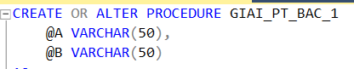

Tạm thời khai báo 2 biến có kiểu dữ liệu VARCHAR để user có thể nhập tùy ý vào ô nhập liệu, sau đó ta mới kiểm tra và đổi kiểu dữ liệu và gán sang biến mới và xử lí bài toán bằng biến mới đó.

Để có phương trình ax + b = 0, ta cần nhận vào 2 tham số là a và b(tương ứng @A và @B trong thủ tục) bằng 2 ô nhập liệu tương ứng. Trước khi đi vào quá trình giải phương trình, ta cần kiểm ra đầu vào với các trường hợp:

Kiểm tra ô nhập liệu có bị bỏ trống (NULL):
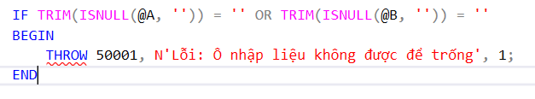
Dùng TRIM để xóa đi khoảng trắng ở cả bên trái và bên phải để chỉ còn lại phần dữ liệu chuẩn. Tiếp đó dùng ISNULL(@A, ‘’) để kiểm ra xem giá trị trong ô nhập liệu sau khi bị xóa khoảng trắng 2 bên có là NULL không, nếu NULL thay giá trị @A thành ‘’, tương tự với @B.

Sau đó IF kiểm tra xem một trong 2 biến @A và @B có là ‘’ không, nếu thỏa thì chạy lệnh trong khối BEGIN-END: Trả lỗi 50001.

Kiểm tra giá trị trong ô nhập liệu có đúng kiểu dữ liệu số(float) không:
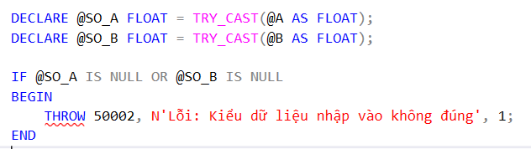

Dùng hàm TRY_CAST để chuyển đổi biến @A thành kiểu FLOAT và gán kết quả trả về cho @SO_A, không dùng CAST vì nếu không thể chuyển @A thành FLOAT sẽ báo lỗi
Lúc này ta tiến hành kiểm tra kết quả sau khi chuyển đổi kiểu dữ liệu của biến @A bằng cách kiểm tra @SO_A có là NULL, nếu @SO_A là NULL nghĩa là quá trình chuyển đổi kiểu dữ liệu của biến @A thành FLOAT thất bại
=> Trả lỗi 50002
Tương tự với @B

Sau khi kiểm tra ô nhập liệu và giá trị được nhập vào, ta tiến vào các bước để giải phương trình như đã đề cập trên

Trường hợp 1: Xét a = 0:
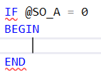
Trường hợp 1.a: Xét b = 0
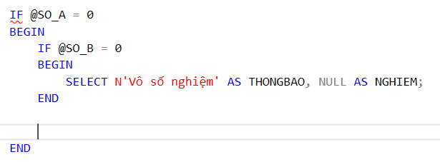

Trường hợp 1.b: Xét b ≠ 0

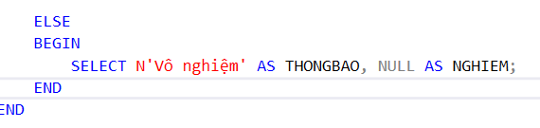

Trường hợp 2: Xét a ≠ 0:
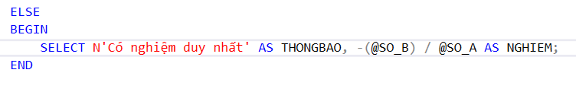

Mọi trường hợp trên đều trả về Result Set với 2 cột là THONGBAO và NGHIEM và giá trị trong 2 cột này là khác nhau với mỗi trường hợp và với 2 tham số nhận vào.

KẾT QUẢ:

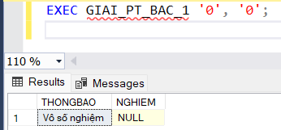

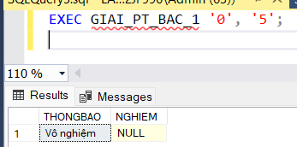

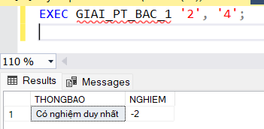

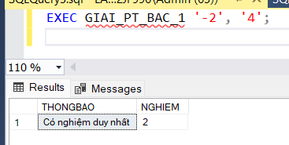

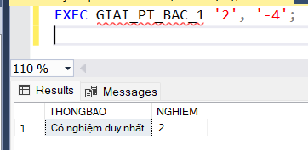

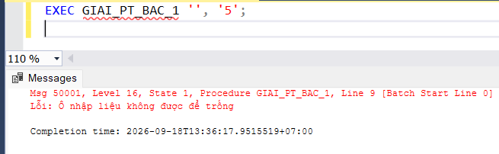

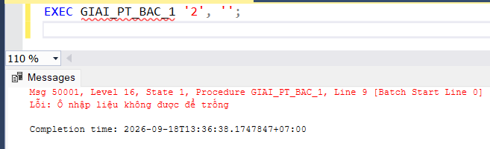

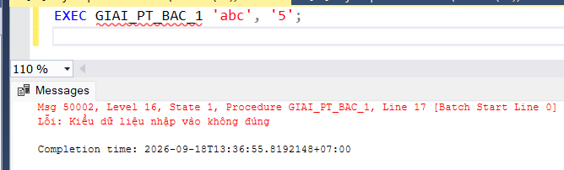

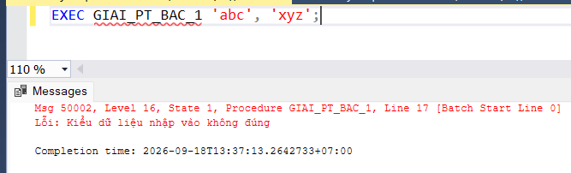

` KIỂM THỬ GIAO DIỆN
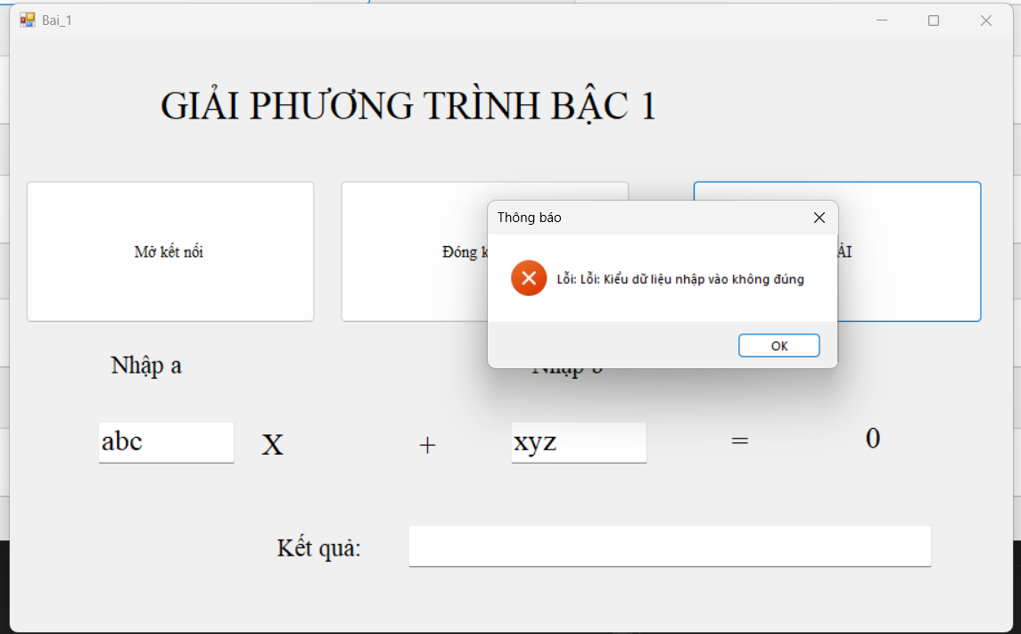

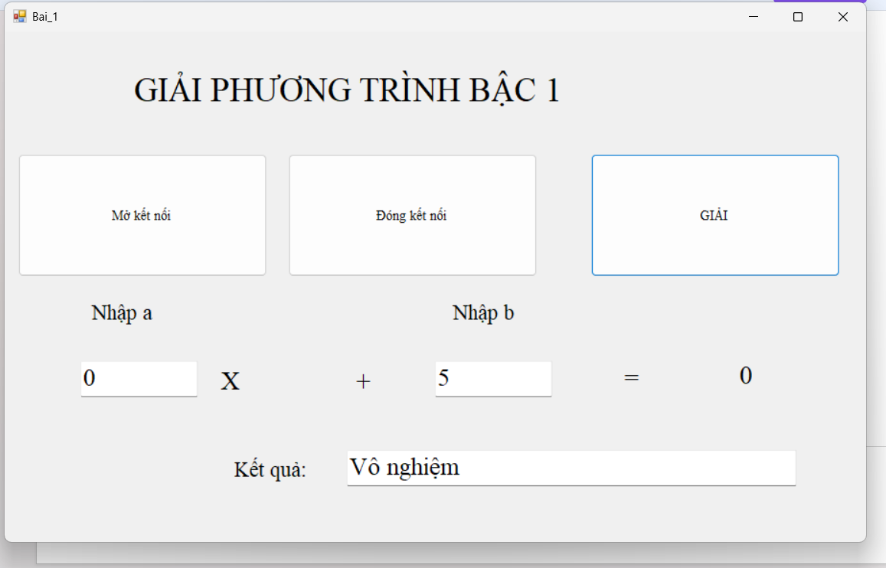

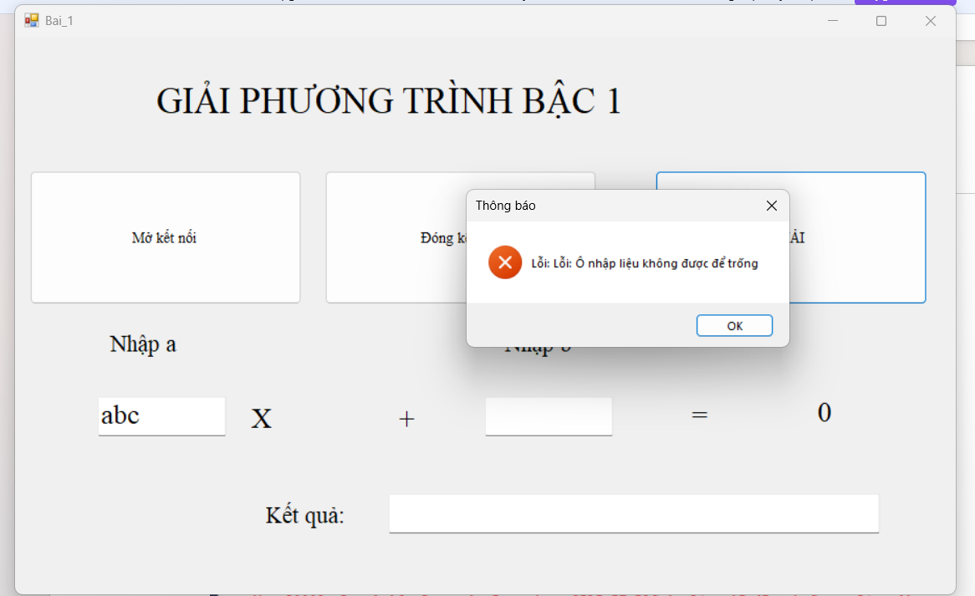

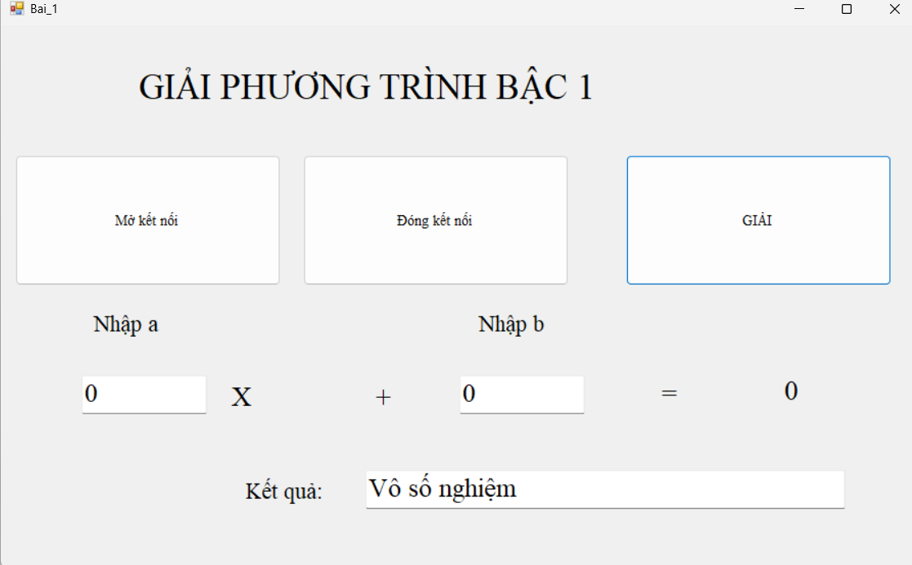

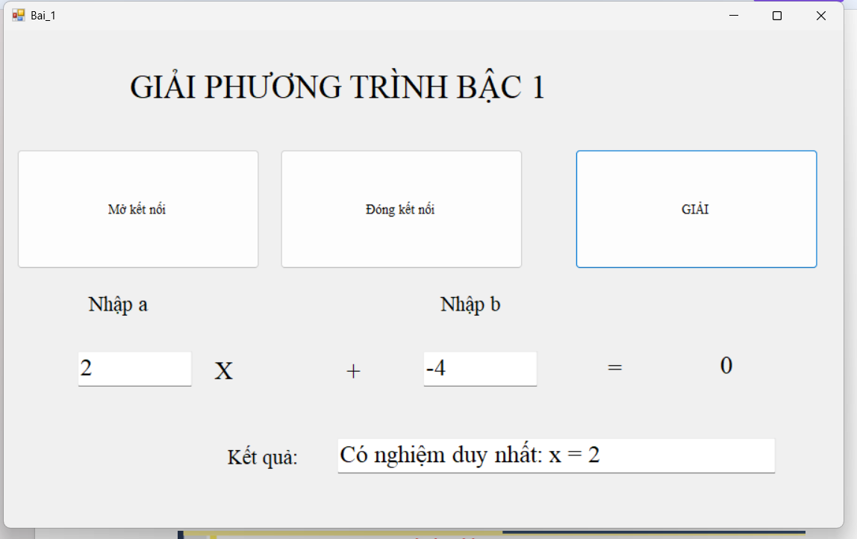

BÀI TẬP 2:
Viết 1 hàm trả về kết quả giải phương trình bậc 2, ax² + bx,+ c = 0 với a, b, c bất kỳ.

Ý TƯỞNG

Đầu tiên, khai báo hàm GIAI_PT_BAC_2 với 3 biến lần lượt tương tự a, b, c trong phương trình với kiểu dữ liệu VARCHAR(50). Việc kiểm tra dữ liệu và đổi sang kiểu dữ liệu số sẽ ở các bước sau.

THỰC HIỆN
Kết quả trả về là một TABLE @KETQUA với 3 cột là THONGBAO, NGHIEM1, NGHIEM2.
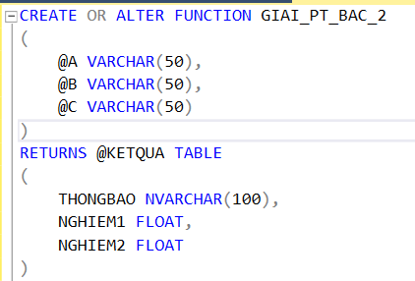

Giống với bài 1 ở chỗ kiểm tra dữ liệu đầu vào :

+ Kiểm tra ô nhập liệu có bị bỏ trống (NULL):
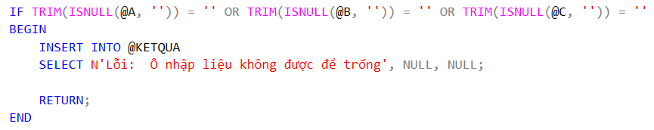

Kiểm tra giá trị trong ô nhập liệu có đúng kiểu dữ liệu số(float) không:

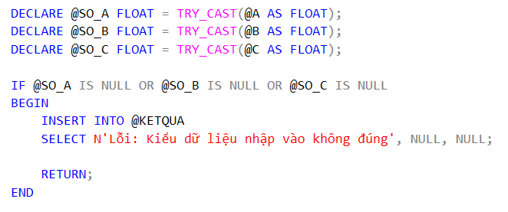
Giải phương trình:
Trường hợp 1: Xét a = 0: Phương trình bx + c = 0 => Bài toán trở về bậc nhất giống bài 1
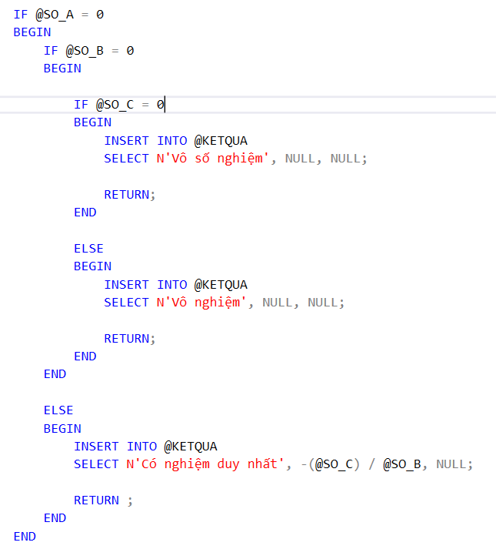

Trường hợp 2: a ≠ 0 => Cần tính delta theo công thức delta = b² - 4ac
Sau đó, ta xét delta theo 3 trường hợp:
Trường hợp 1: delta < 0 => Phương trình vô nghiệm
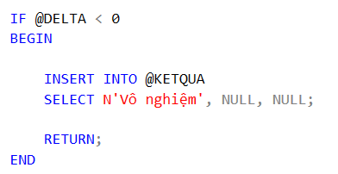

Trường hợp 2: delta = 0 => Phương trình có nghiệm kép
x1 = x2 = -b / 2a

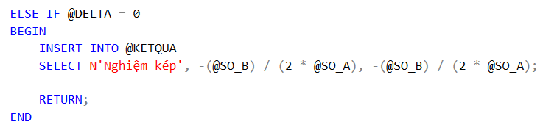

Trường hợp 3: delta > 0 => Phương trình có 2 nghiệm phân biệt
x1 = (-b + √(delta)) / (2a), x2 = (-b - √(delta)) / (2a)
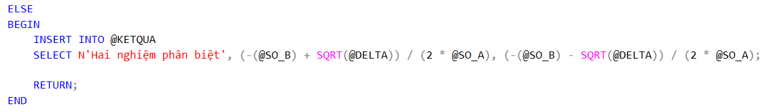

KẾT QUẢ

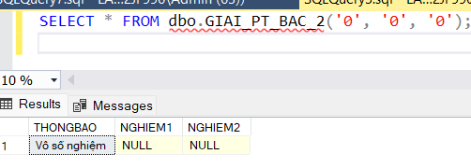

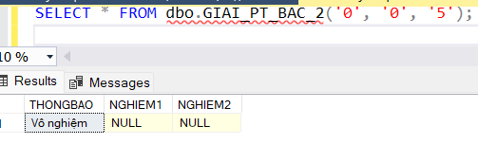

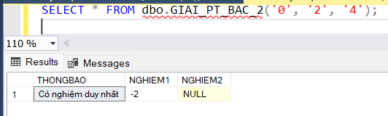

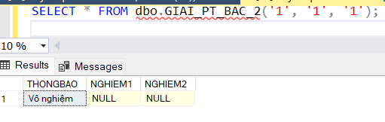

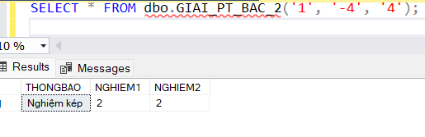

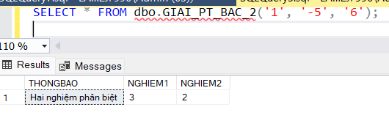

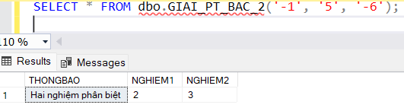

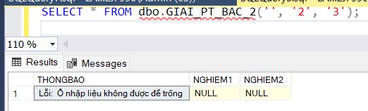

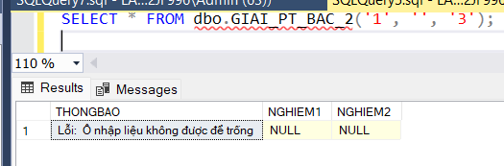

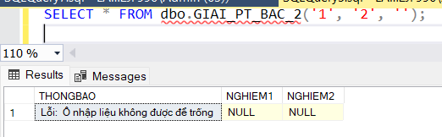

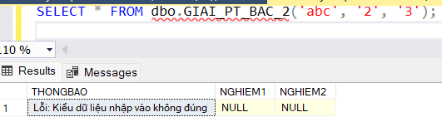

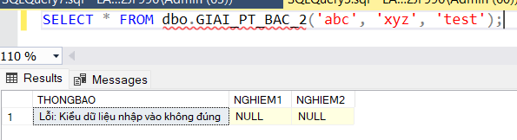

KIỂM THỬ GIAO DIỆN
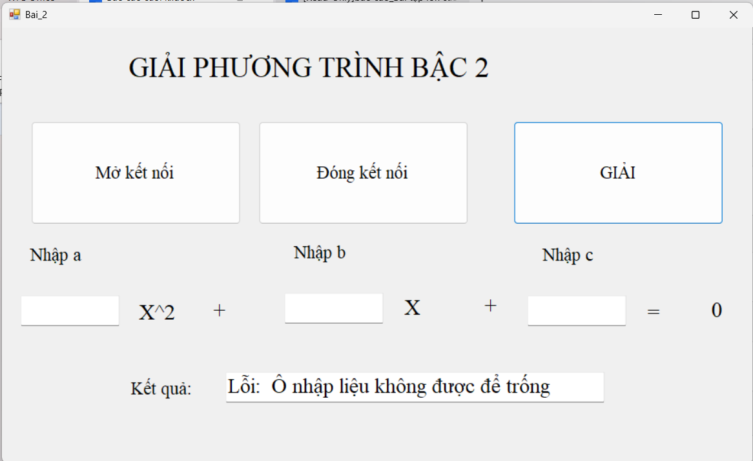

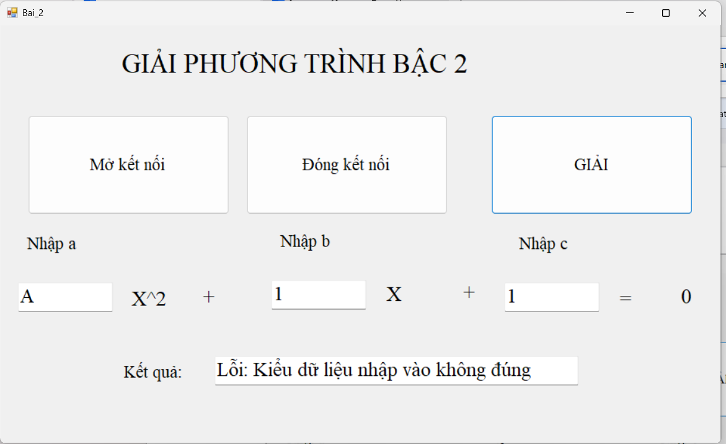

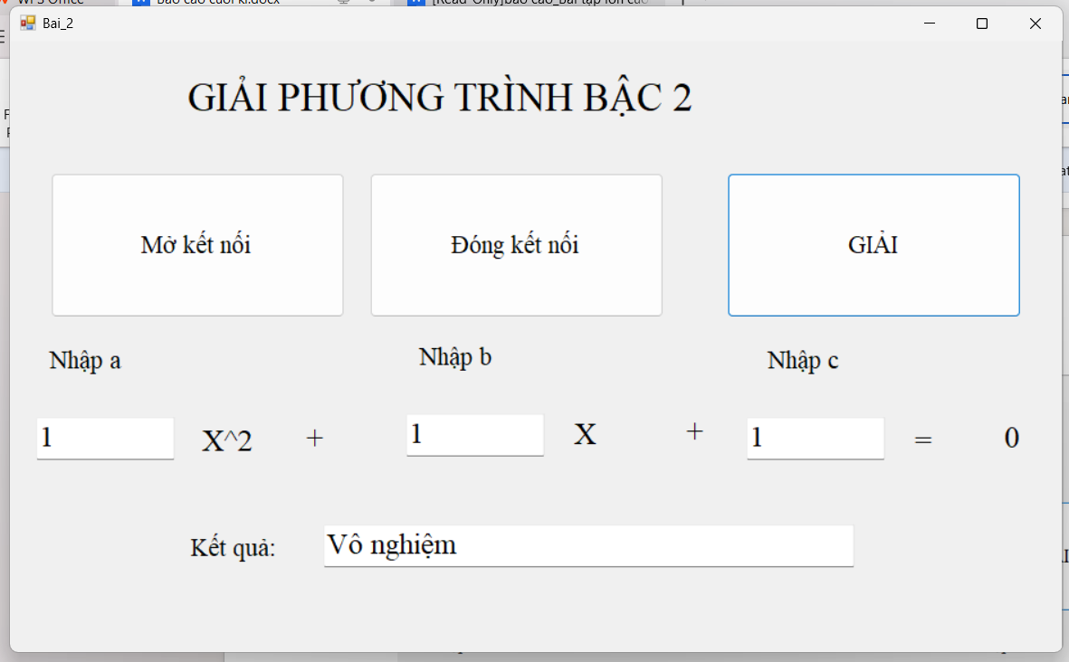

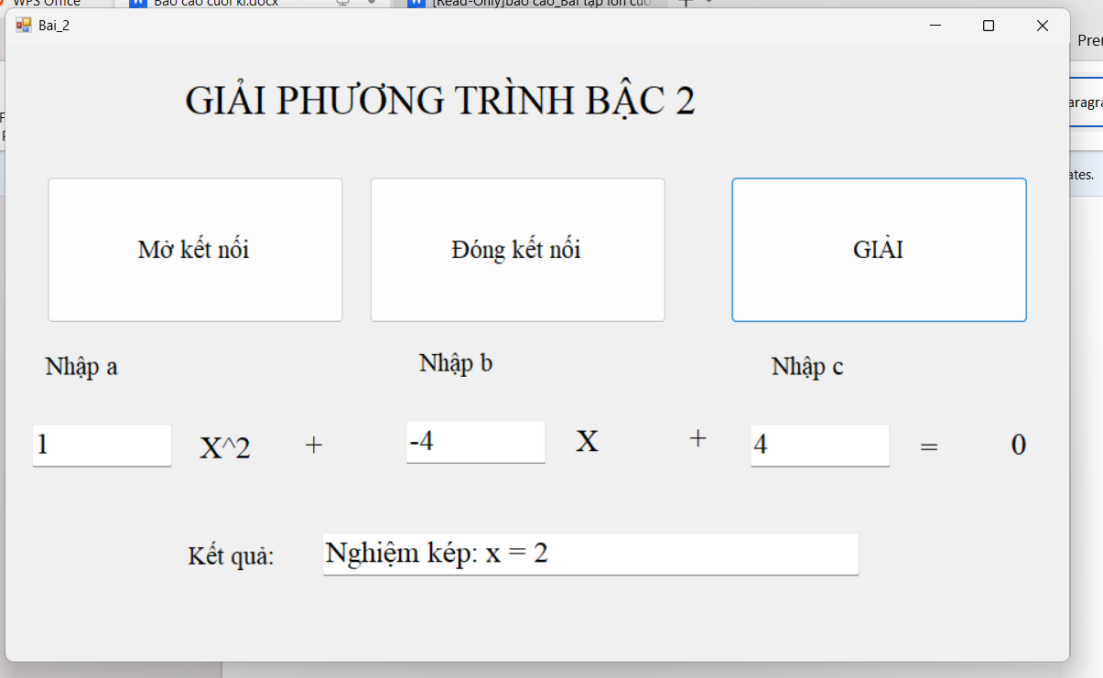

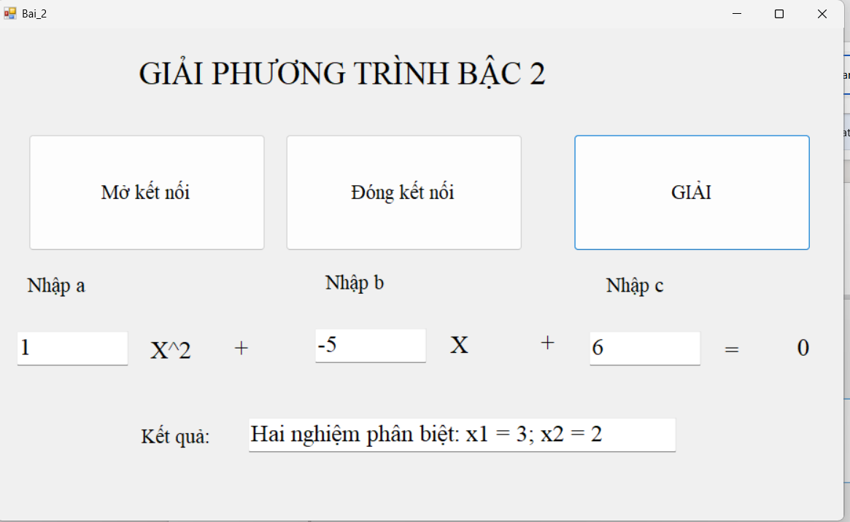

BÀI TẬP 3:
Stored procedure liệt kê những thông tin của đầu sách, thông tin tựa sách và số lượng sách hiện chưa được mượn của một đầu sách cụ thể (ISBN).
Với Tuasach (ma_tuasach, tuasach, tacgia, tomtat)
Dausach (isbn, ma_tuasach, ngonngu, bia, trangthai)
Cuonsach (isbn, ma_cuonsach, tinhtrang)

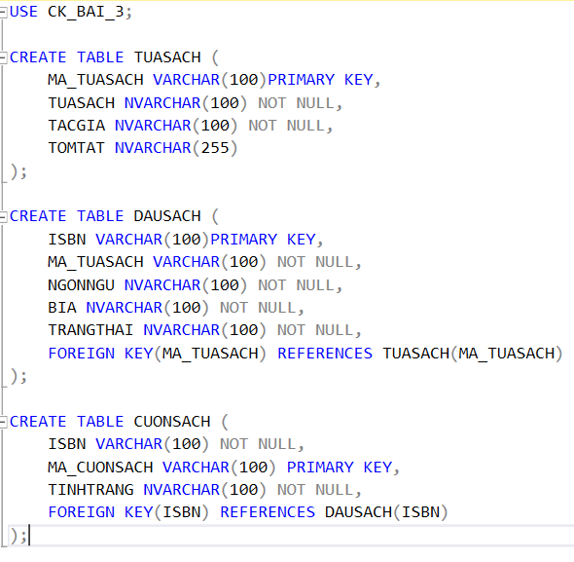

Tạo thủ tục LIET_KE_THONG_TIN nhận và tham số @ISBN theo đề bài

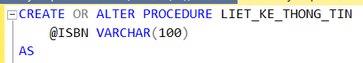

Đề bài yêu cầu thông tin đầu sách => Cần tới bảng DAUSACH
Đề bài yêu cầu thông tin tựa sách => Cần tới bảng TUASACH
Đề bài yêu cầu số sách chưa được mượn => Cần tới bảng CUONSACH(cột TRANGTHAI)
Và dựa trên ISBN của bảng DAUSACH
=> Ý tưởng: Thực hiện kết bảng DAUSACH với TUASACH (dựa trên cột MA_TUASACH của 2 bảng) và kết bảng DAUSACH với CUONSACH(dựa trên cột ISBN của 2 bảng và thêm điều kiện cột của CUONSACH phải có giá trị “Sẵn có” (chưa được mượn)).

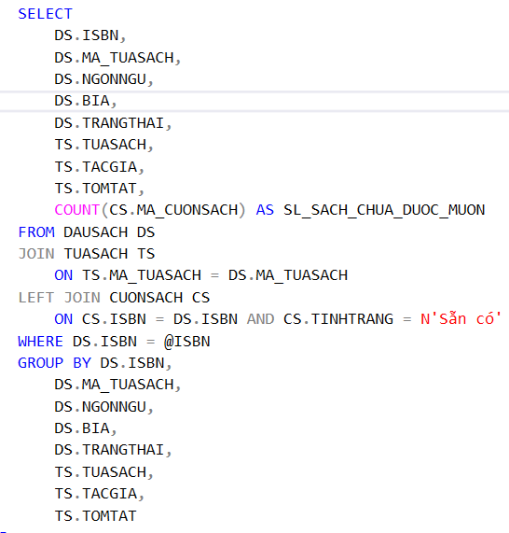

Ở phần SELECT: lấy ra các thông tin đề bài yêu cầu
Ở phần FROM: thực hiện kết các bảng như trên.
Ở phần WHERE: điều kiện so sánh ISBN do người dùng nhập vào để lọc ra những đầu sách thỏa mãn yêu cầu.

Chuẩn bị dữ liệu
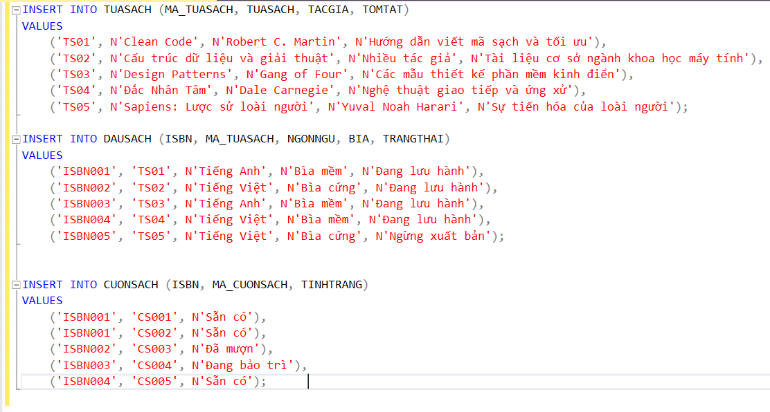

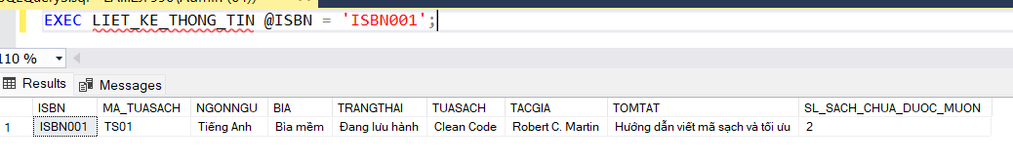

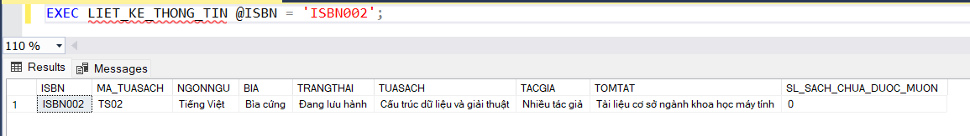

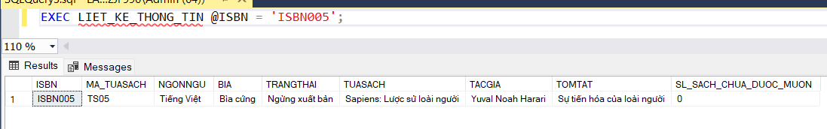

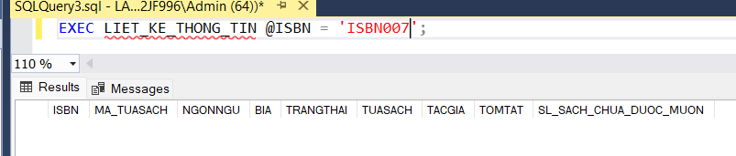

KIỂM THỬ GIAO DIỆN
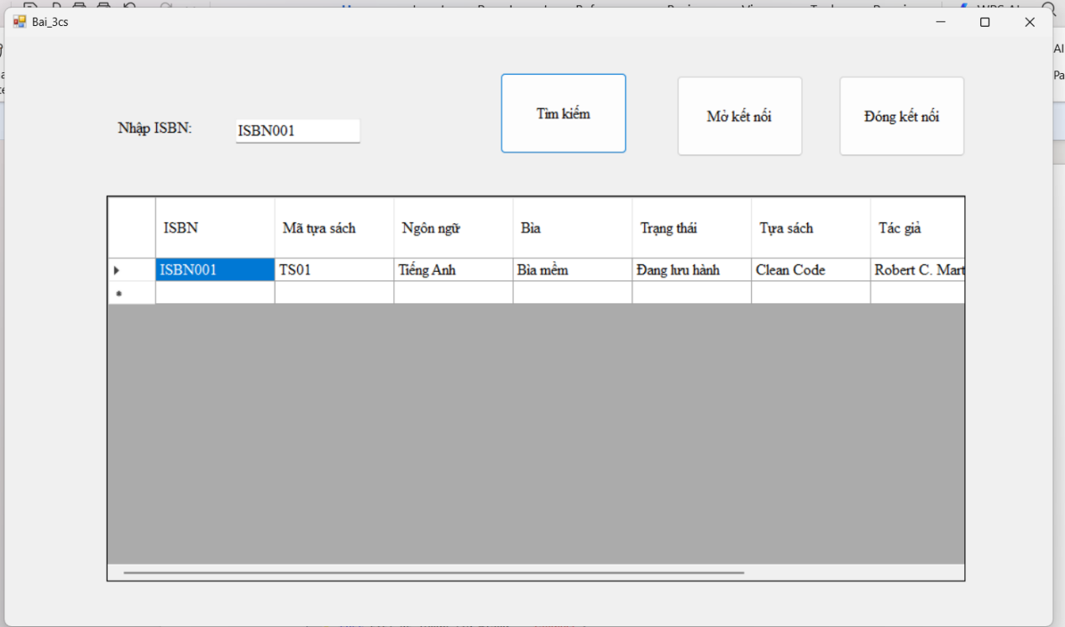

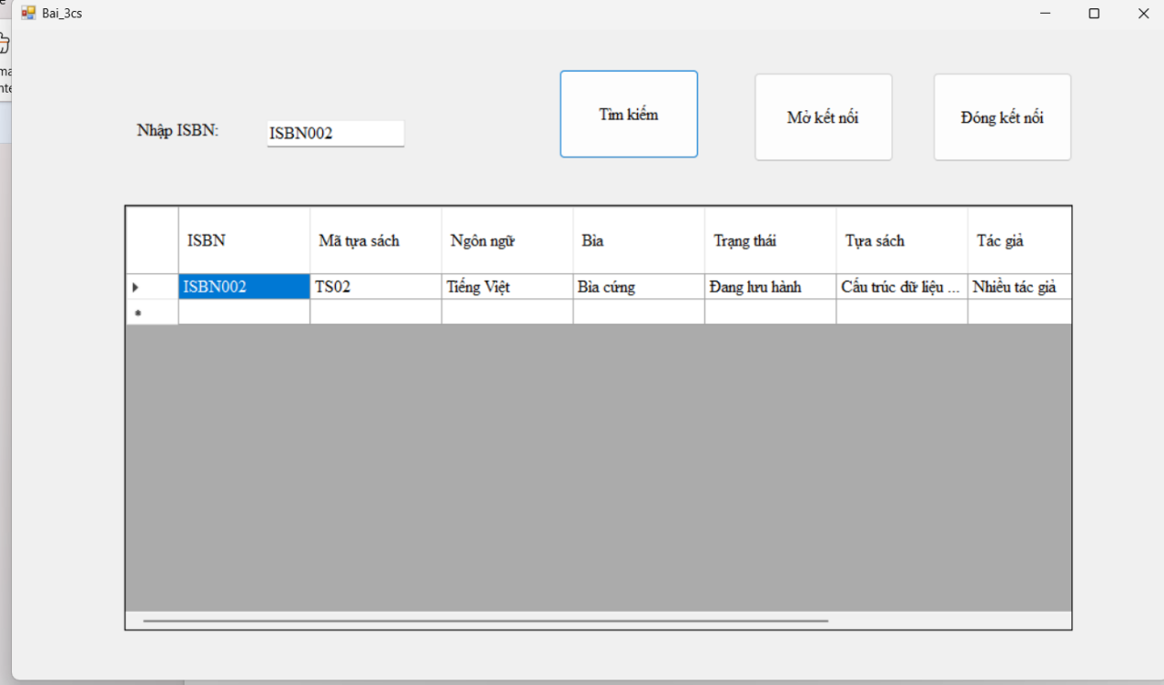

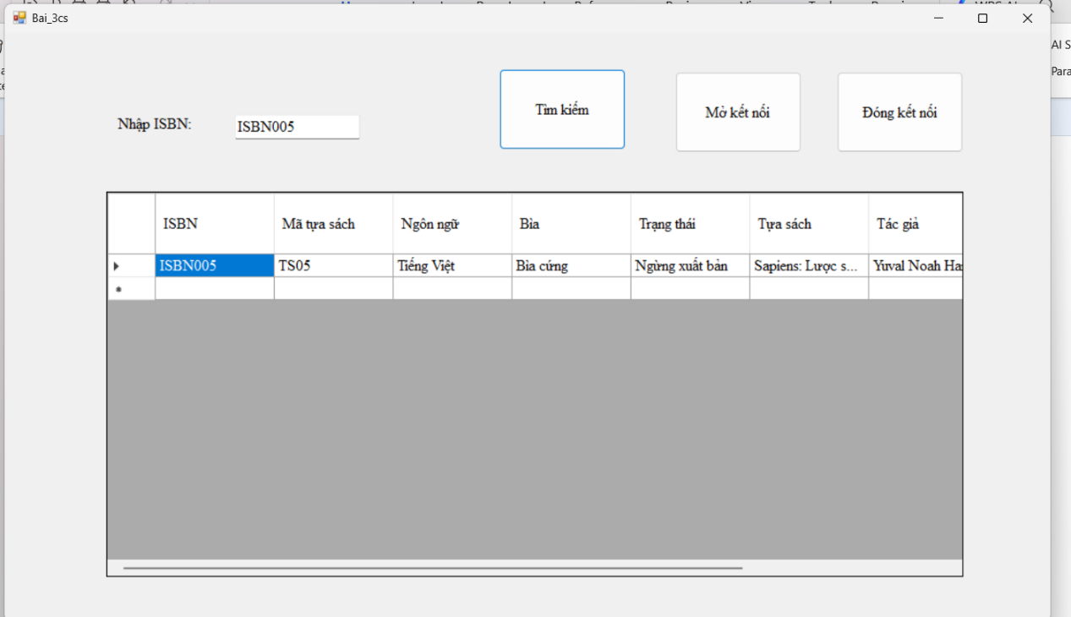

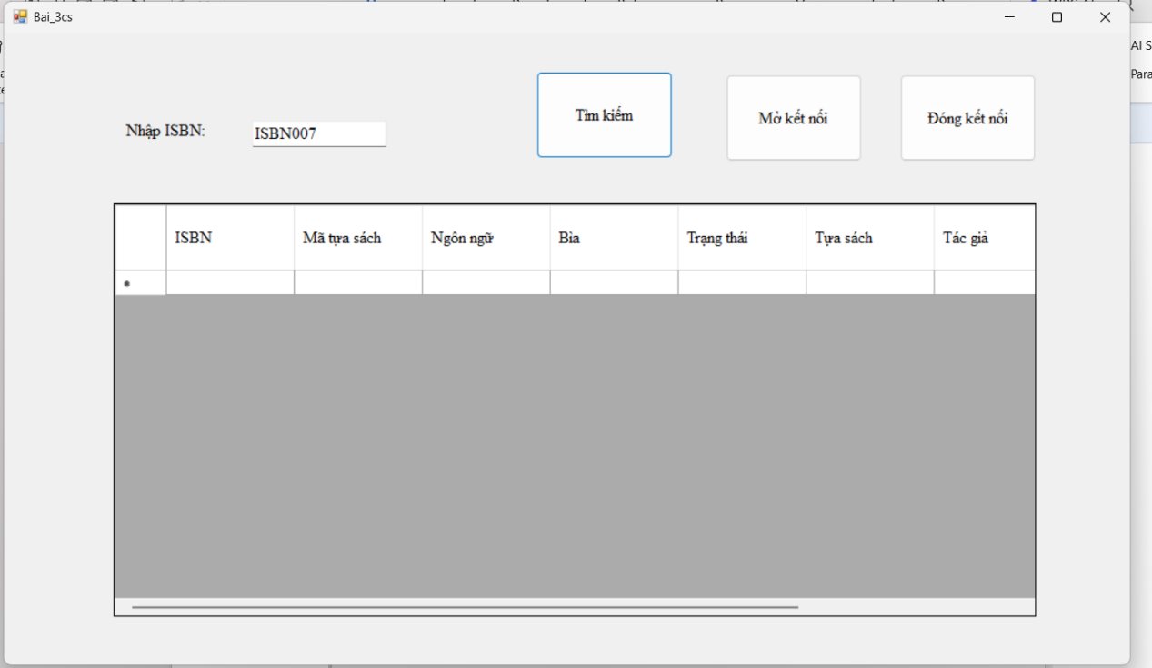

BÀI TẬP 4:
Viết hàm tính tuổi của người có năm sinh được nhập vào như một tham số của hàm.

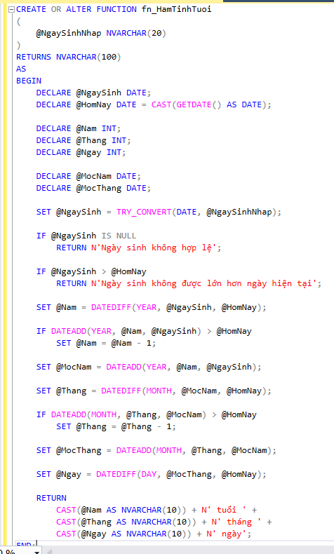

Kiểm thử
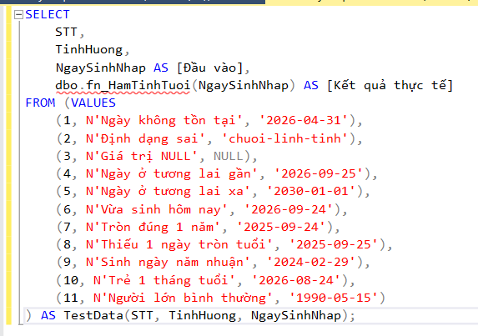

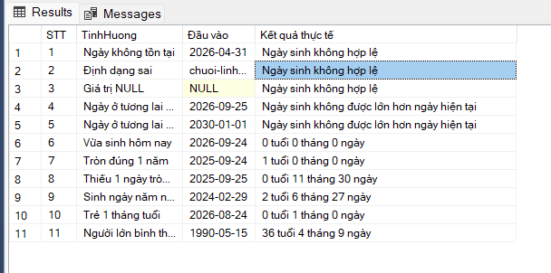

KIỂM THỬ GIAO DIỆN

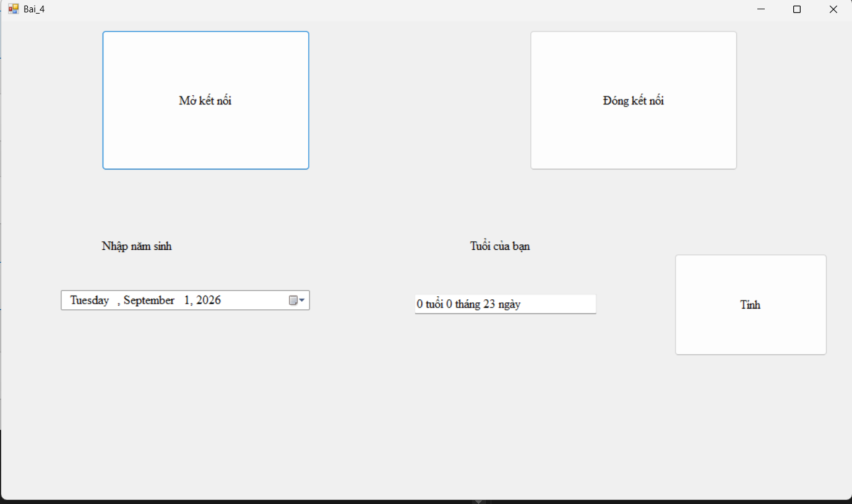

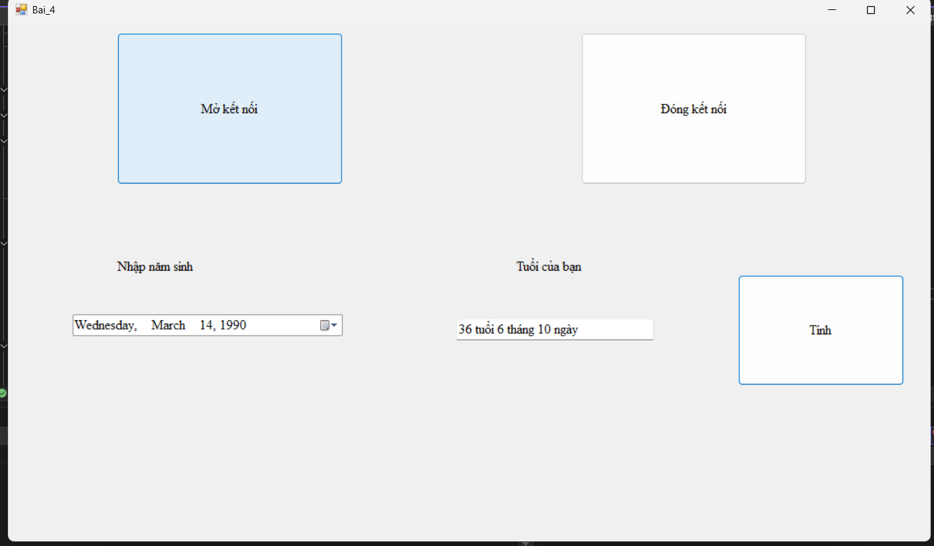

BÀI TẬP 5:
Cho CSDL như sau:
DocGia (ma_DocGia, ho, tenlot, ten, ngaysinh)
Nguoilon (ma_DocGia, sonha, duong, quan, dienthoai, han_sd)
Treem (ma_DocGia, ma_DocGia_nguoilon)
Tuasach (ma_tuasach, tuasach, tacgia, tomtat)
Dausach (isbn, ma_tuasach, ngonngu, bia, trangthai)
Cuonsach (isbn, ma_cuonsach, tinhtrang)
DangKy (isbn, ma_DocGia, ngay_dk, ghichu)
Muon (isbn, ma_cuonsach, ma_DocGia, ngay_muon, ngay_hethan)
QuaTrinhMuon(isbn, ma_cuonsach, ngay_muon, ma_DocGia, ngay_hethan, ngay_tra, tien_muon, tien_datra, tien_datcoc, ghichu)

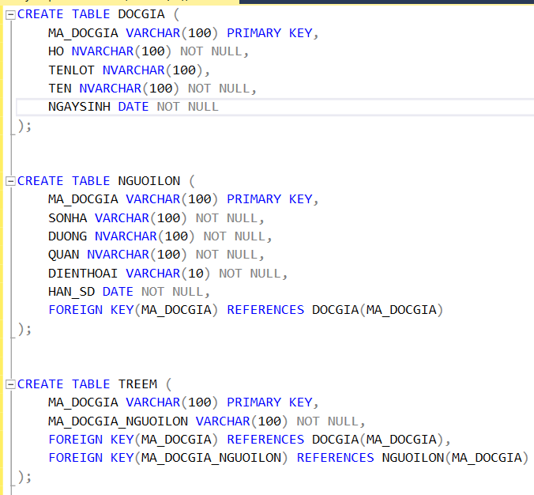

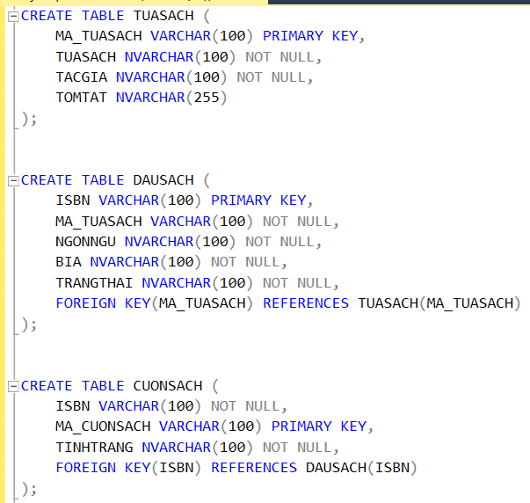

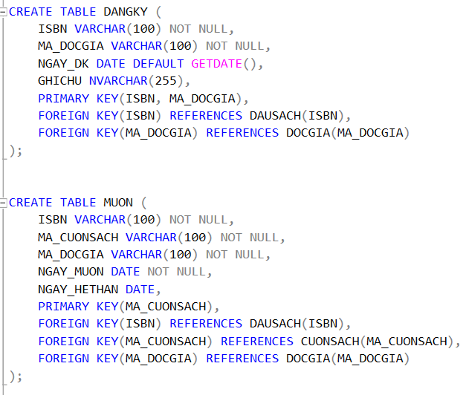

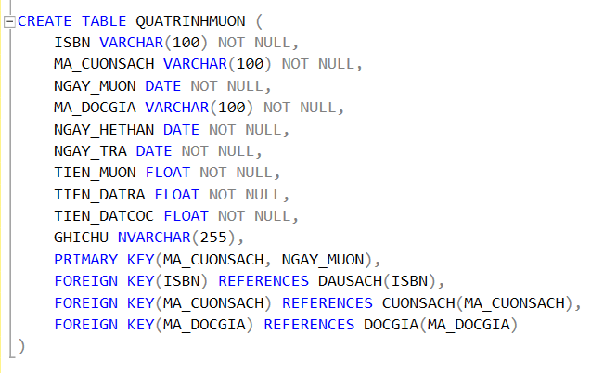
Viết các stored procedures thưc hiện các việc sau:
- Xem thông tin độc giả
Tên: sp_ThongtinDocGia
Nội dung: Liệt kê những thông tin của độc giả tương ứng với mã độc giả.
Thực hiện:
[1] Kiểm tra độc giả này thuộc loại người lớn hay trẻ em.
[2] Nếu là người lớn thì: In những thông độc giả này, gồm có: thông tin độc giả + thông tin người lớn.
[3] Nếu là trẻ em thì: In những thông tin liên quan đến độc giả này, gồm có: thông tin độc giả + thông tin trẻ em.

Ý TƯỞNG
Đầu tiên kiểm tra nếu mã độc giả nhập vào có trong hệ thống không bằng cách sử dụng hàm NOT EXISTS. Sau đó kiểm tra xem mã độc giả có tồn tại trong bảng NGUOILON không bằng exists, nếu có thì tiến hành kết bảng DOCGIA với NGUOILON và SELECT những thông tin đề bài yêu cầu. Nếu không tồn tại mã độc giả trong bảng NGUOILON thì sẽ thực hiện kết và truy xuất thông tin theo đề yêu cầu trong trường hợp nếu là trẻ em.

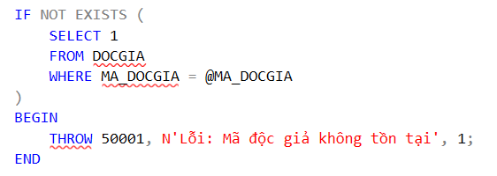

Nếu @MA_DOCGIA tồn tại trong bảng NGUOILON, tiến hành kết bảng DOCGIA với NGUOILON và SELECT các thông tin đề bài yêu cầu

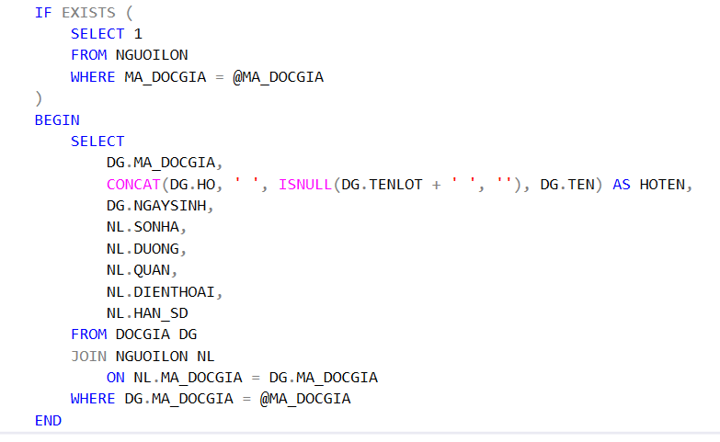

Do 1 độc giả chỉ có thể là người lớn hoặc trẻ em (mã độc giả nằm ở 1 trong 2 bảng này và bảng DOCGIA)
=> Dùng ELSE, thay vì phải dùng EXISTS để xem @MA_DOCGIA có trong TREEM hay không
=> Tăng hiệu suất vì giảm truy vấn
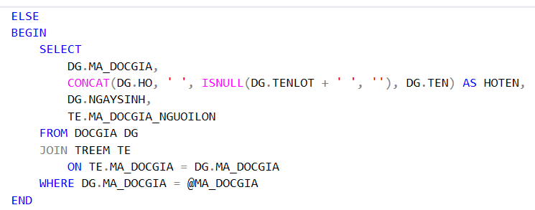

Chuẩn bị data:
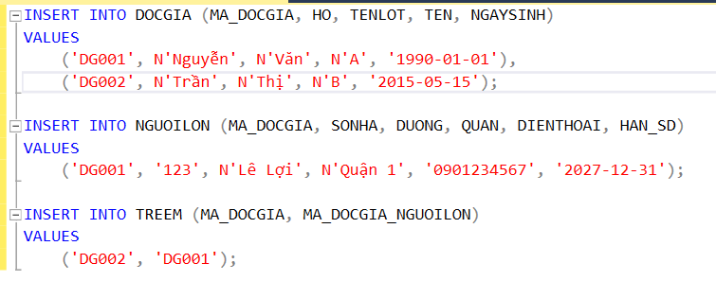

Kiểm thử:
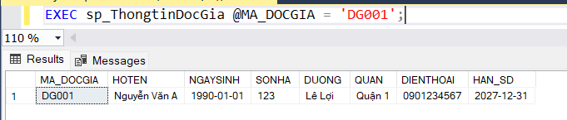

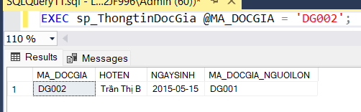

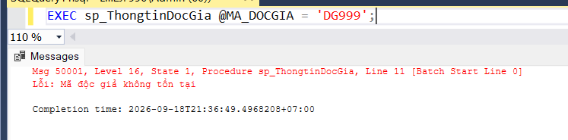

KIỂM THỬ GIAO DIỆN

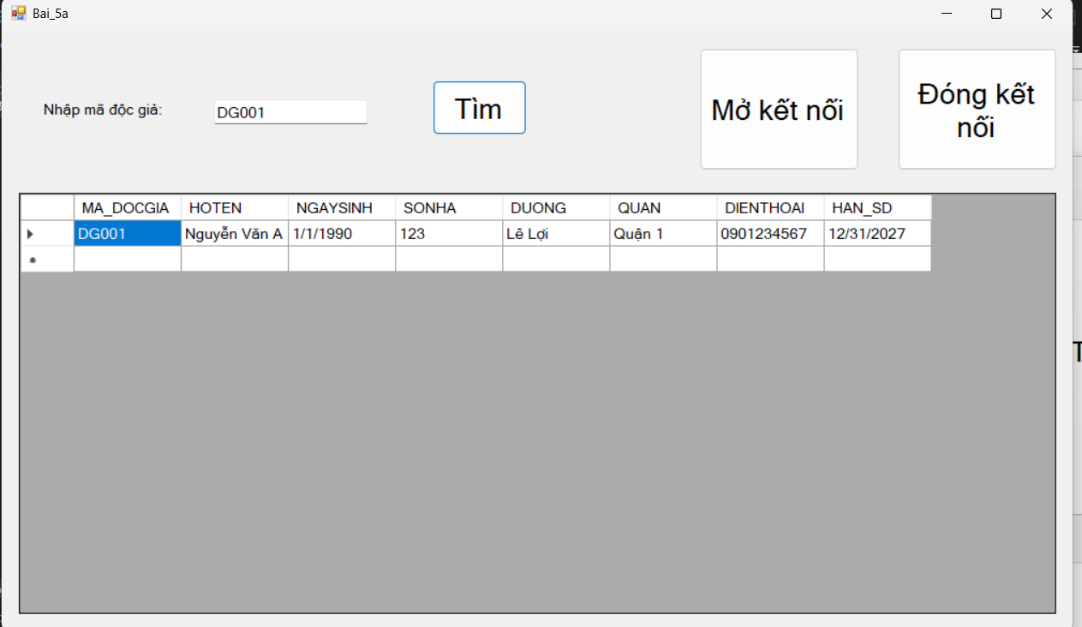

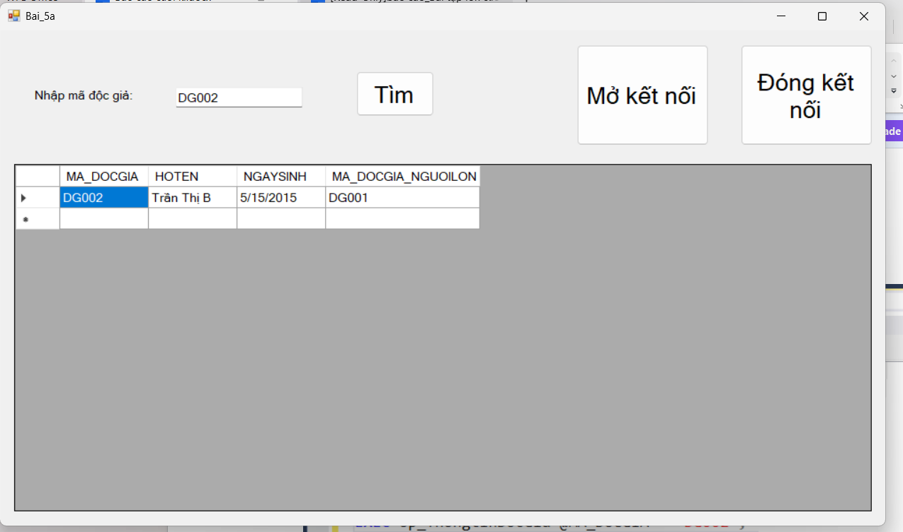

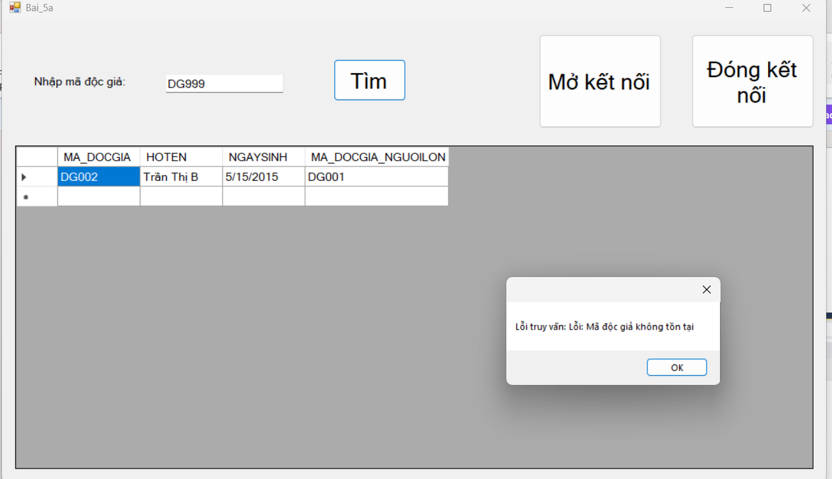

b. Thông tin đầu sách:
Tên: sp_ThongtinDausach
Nội dung: Liệt kê những thông tin của đầu sách, thông tin tựa sách và số lượng sách hiện chưa được mượn của một đầu sách cụ thể (ISBN).

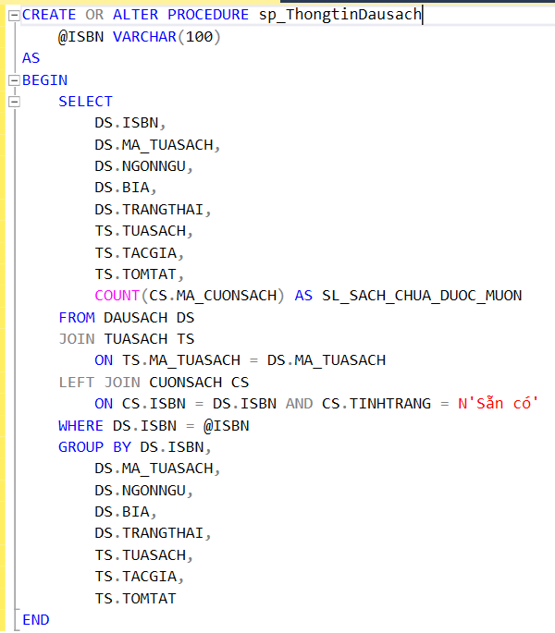

Chuẩn bị dữ liệu:

Kiểm thử:
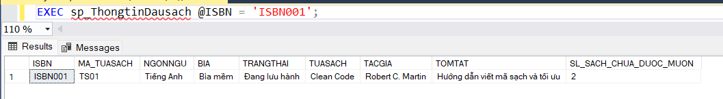

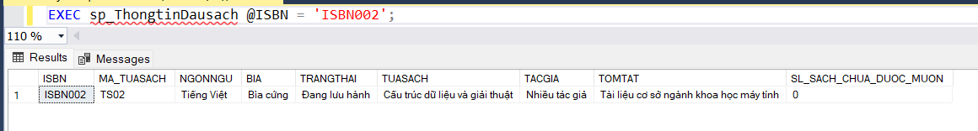

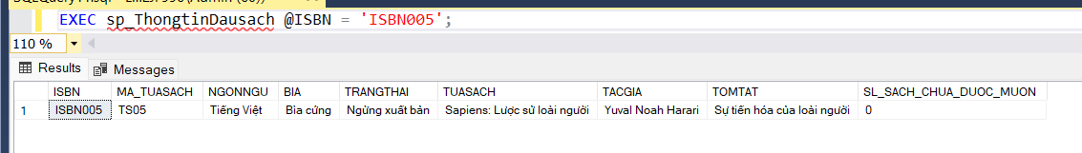

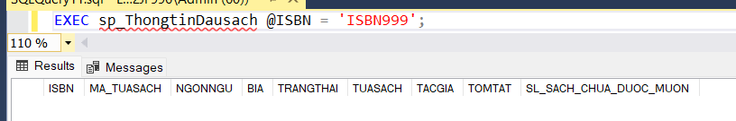

KIỂM THỬ GIAO DIỆN
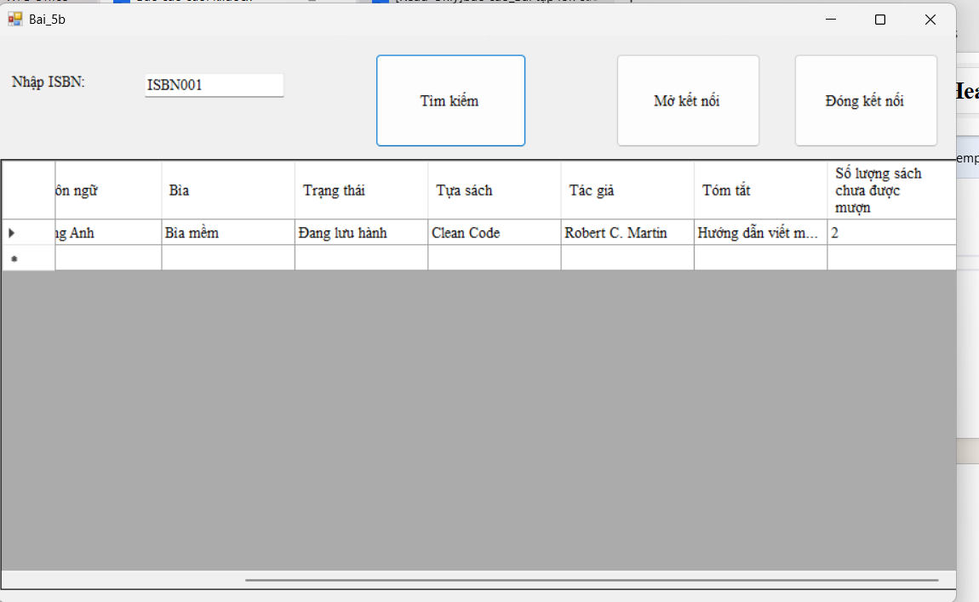

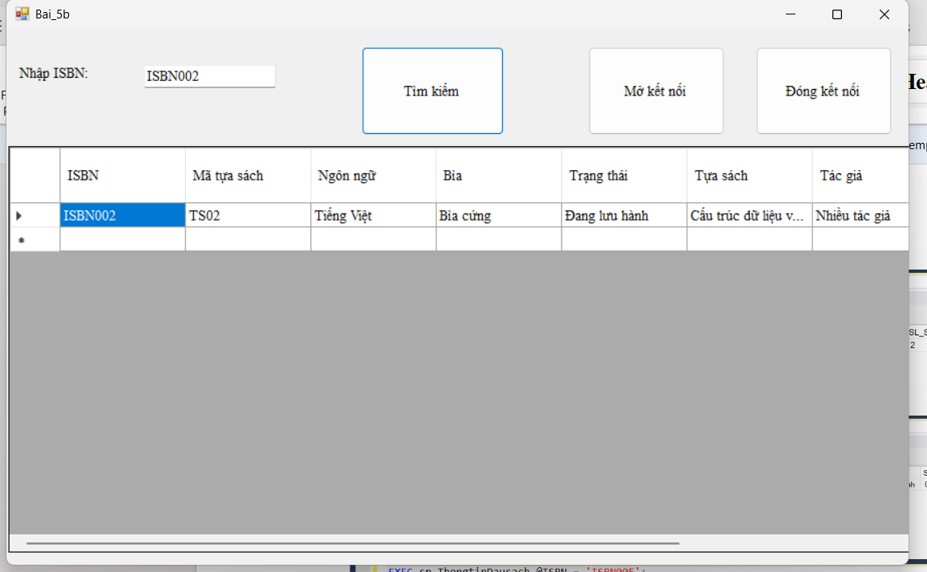

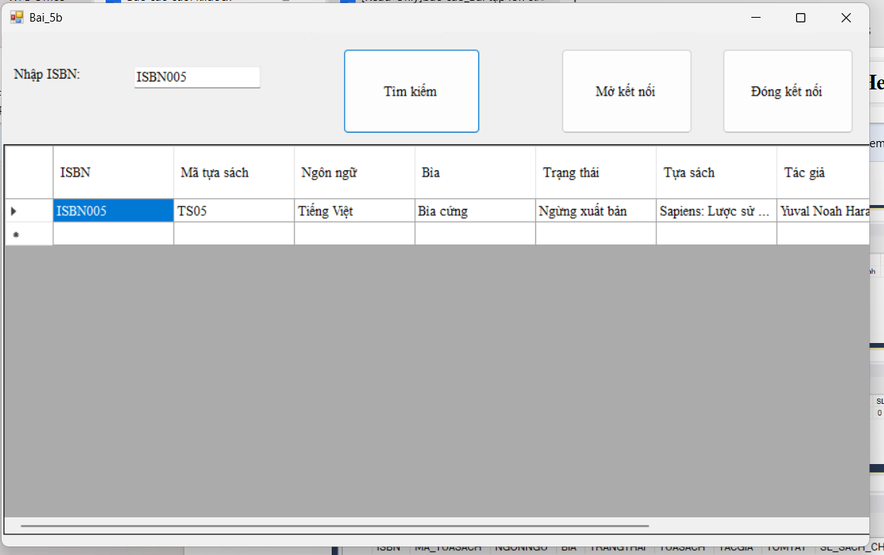

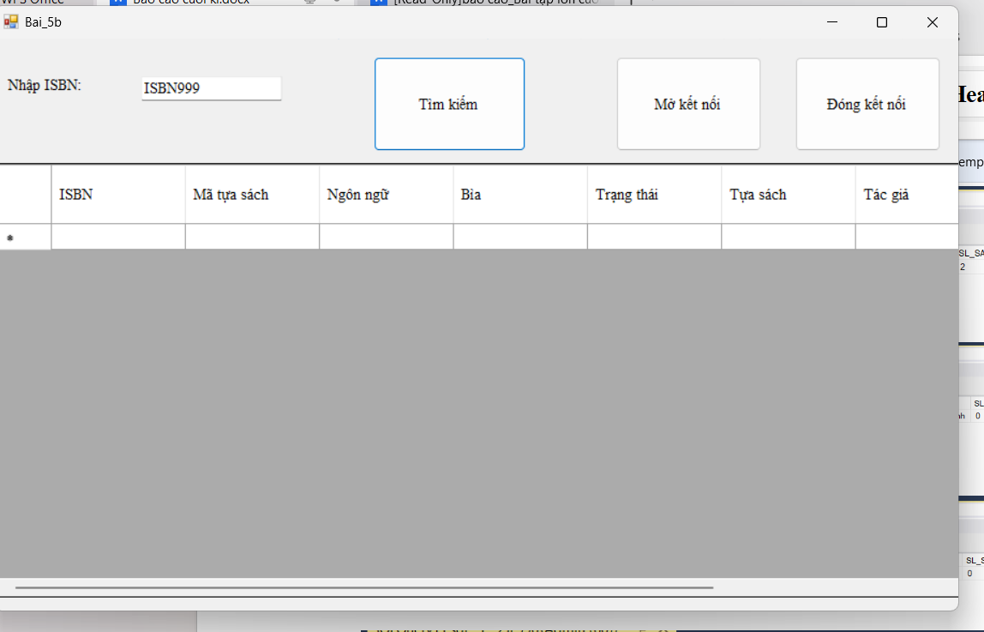

c. Liệt kê những độc giả người lớn đang mượn sách:
Tên: sp_ThongtinNguoilonDangmuon
Nội dung: Liệt kê những thông tin của tất cả độc giả đang mượn sách của thư viện.

Ý TƯỞNG
Bảng MUON đang được thiết kế như để lưu các phiên mượn sách trong hiện tại(nếu khách trả sách hoặc đang không mượn sách thì dòng trong MUON sẽ bị xóa/không tồn tại)
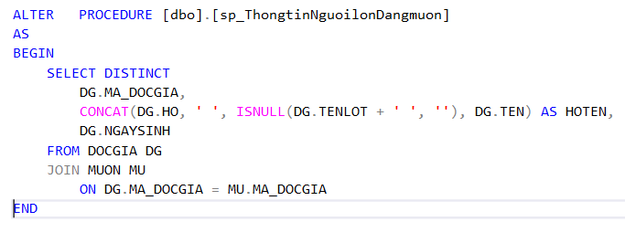
Do một khách hàng có thể mượn nhiều sách cùng 1 lúc => dùng SELECT DISTINCT

Chuẩn bị dữ liệu: 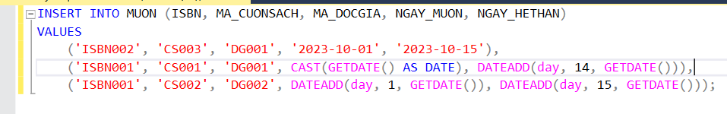

Kiểm thử:
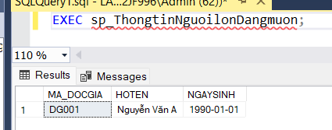

KIỂM THỬ GIAO DIỆN
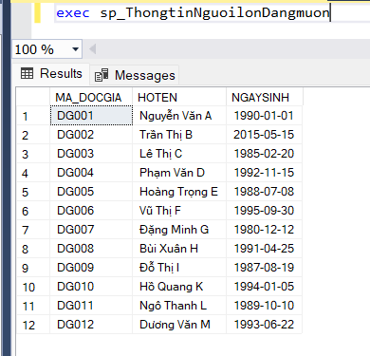

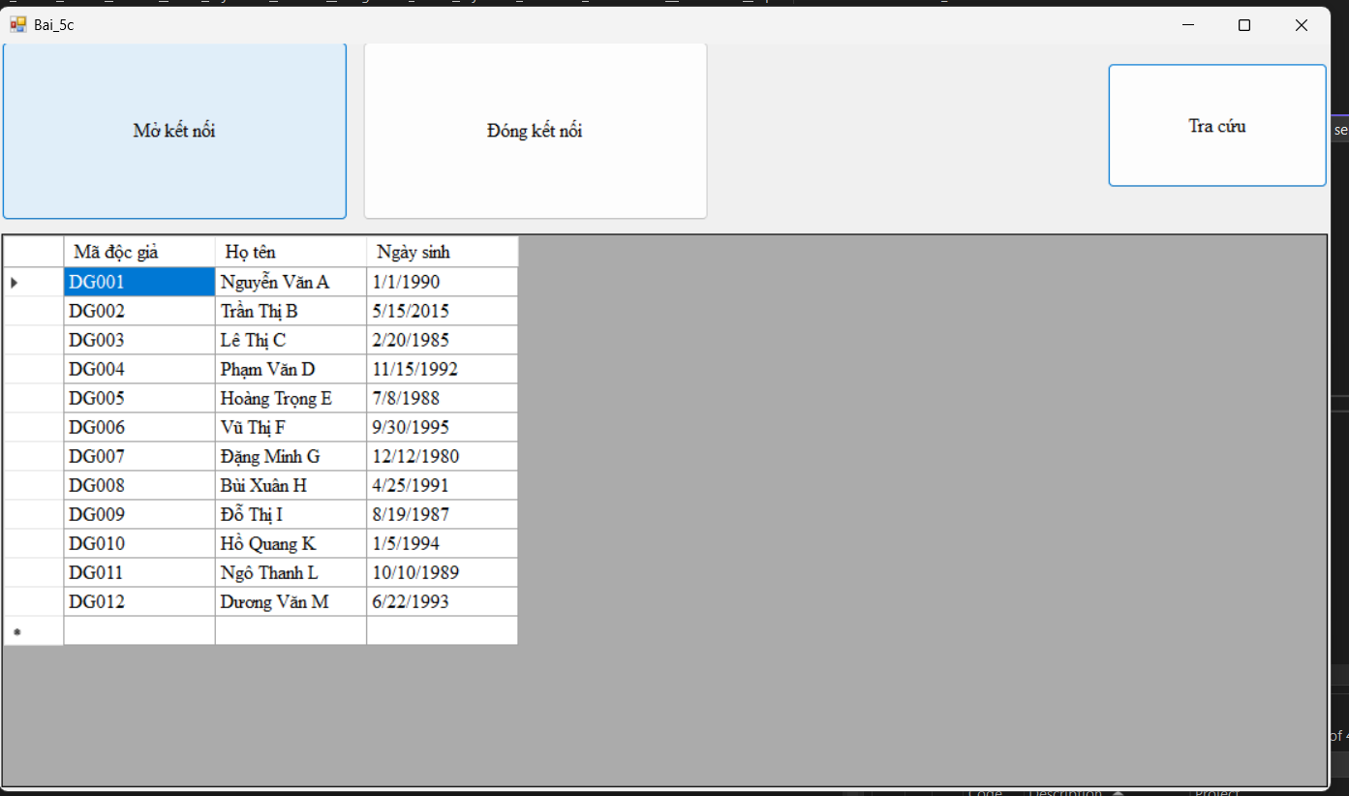

d. Liệt kê những độc giả người lớn đang mượn sách quá hạn:
Tên: sp_ThongtinNguoilonQuahan
Nội dung: Liệt kê những thông tin của tất cả độc giả đang mượn sách của thư viện đang trong tình trạng mượn quá hạn 14 ngày.

Ý TƯỞNG
ý nghĩa của bảng MUON là ghi lại các giao dịch mượn đang tồn tại, mà đề lại đang yêu cầu lọc ra những trường hợp mượn trễ quá hạn 14 ngày(tức là còn đang mượn)
=> Các bản ghi sẽ còn trong bảng MUON

Xem xét bản MUON, ta thêm điều kiện để lọc ra những bản ghi thỏa điều kiện mượn quá hạn 14 ngày bàng hàm DATEDIFF(DAY, MUON.NGAY_HETHAN, GETDATE()) >= 14, hàm này sẽ lấy tham số thứ 3(GETDATE()) trừ cho tham số thứ 2(MUON.NGAY_HETHAN) và trả về kết quả có đơn vị là DAY

Sau khi lọc ra các bản ghi thỏa điều kiện đề bài, thực hiện kết với bảng DOCGIA đề lấy ra thông tin độc giả theo yêu cầu đề bài
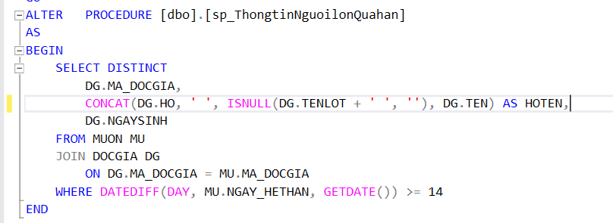

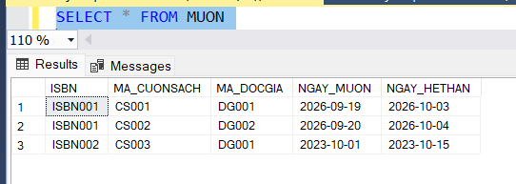

Theo các bản ghi đang có trong MUON đang co độc giả có mã độc giả là DG001(bản ghi dòng 3) có ngày hêt hạn từ năm 2023(đã trễ hạn hơn 14 ngày)
=> Theo yêu cầu sẽ lấy ra thông tin của độc giả này
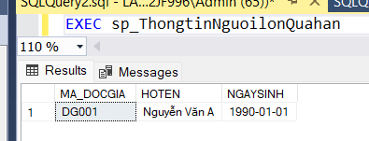

Thêm bản ghi để kiểm thử:
Bản ghi đầu trễ quá hạn 1 ngày, bản ghi thứ 2 trễ quá hạn 20 ngày
=> Theo dự kiên: sau khi chạy thủ tục, sẽ trả về 2 độc giả là DG001 như trên và độc giả DG002(mượn trễ hạn qua 14 ngày)
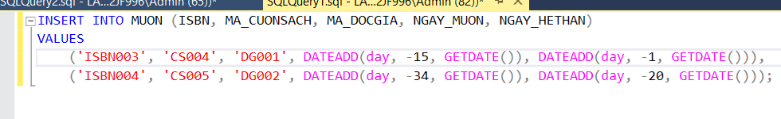

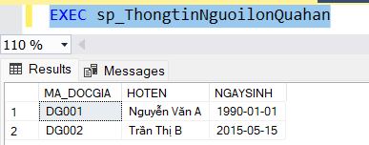

KIỂM THỬ GIAO DIỆN

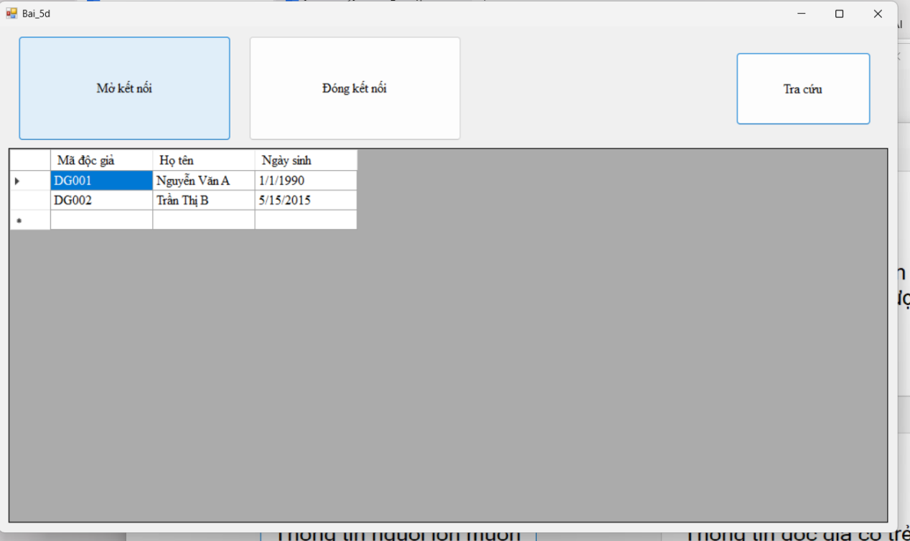

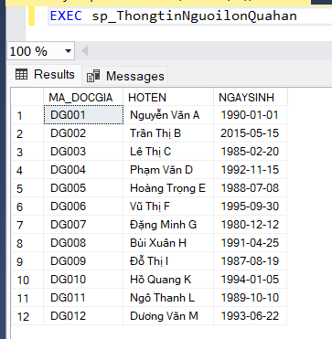

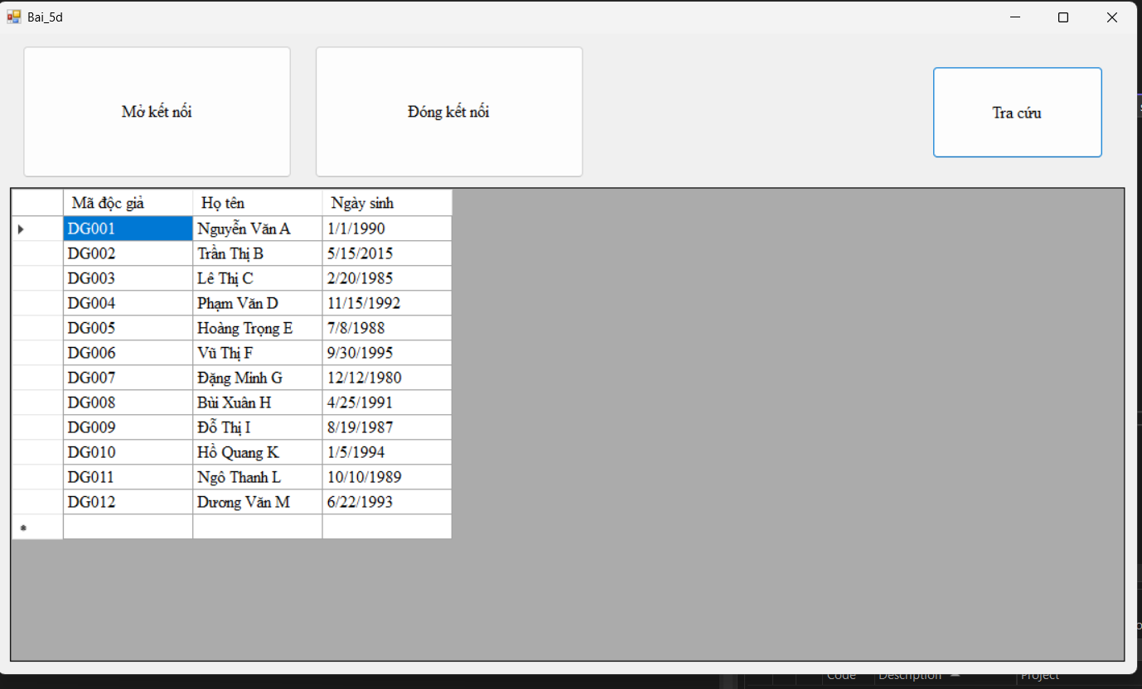

e. Liệt kê những độc giả người lớn đang mượn sách có trẻ em cũng đang mượn sách:
Tên: sp_DocGiaCoTreEmMuon
Nội dung: Liệt kê những những độc giả đang trong tình trạng mượn sách và những trẻ em độc giả này đang bảo lãnh cũng đang trong tình trạng mượn sách.

Ý TƯỞNG
Lọc ra những trẻ em đang mượn sách bằng cách kết bảng TREEM với bảng MUON(dựa trên cột MA_DOCGIA của 2 bảng) rồi lại lấy điều kiện độc giả trẻ em này phải có người lớn đang mượn sách bằng cách dùng hàm EXISTS kiểm tre có bản ghi trong MUON có MA_DOCGIA = TE.MA_DOCGIA_NGUOILON. Sau đó cho JOIN bảng DOCGIA(dựa trên cột của MA_DOCGIA của 2 bảng) rồi thực hiện SELECT các thông tin của DOCGIA(độc giả người lớn theo yêu cầu đề bài)

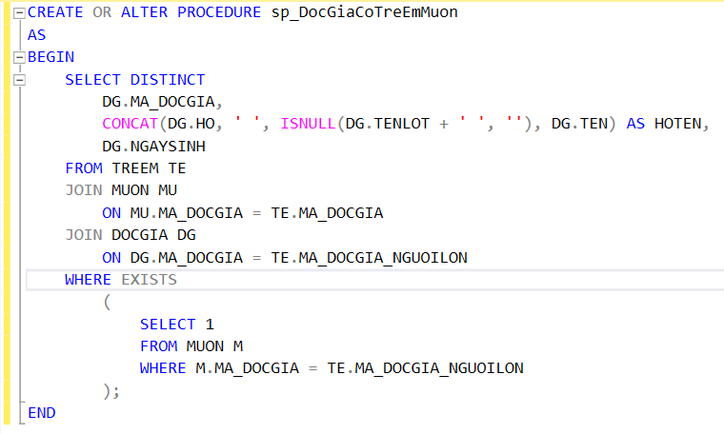

Chuẩn bị dữ liệu:
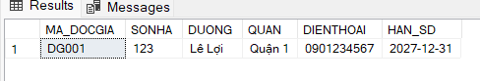
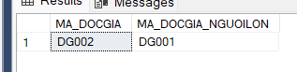

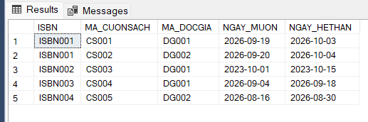

Theo dữ liệu hiện tại: ta thấy độc giả trẻ em DG002 đang có trong bảng MUON(đang mượn sách) mà độc giả NGUOILON đang bảo lãnh DG002 cũng có trong bảng MUON
=> Theo dự kiến: sẽ trả ra thông tin của độc giả DG001

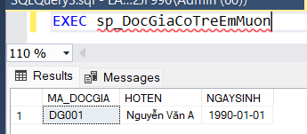
KIỂM THỬ GIAO DIỆN
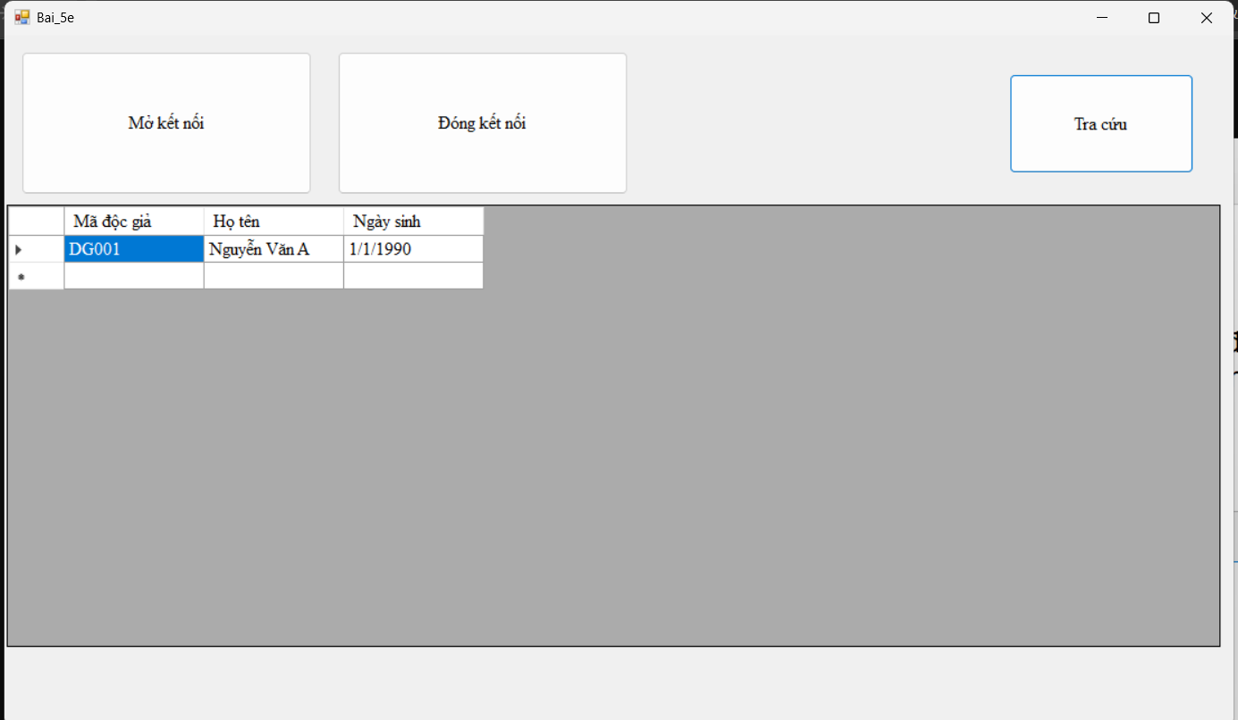

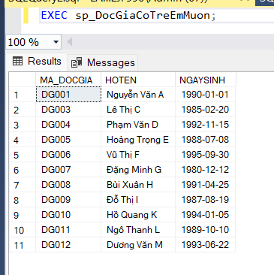

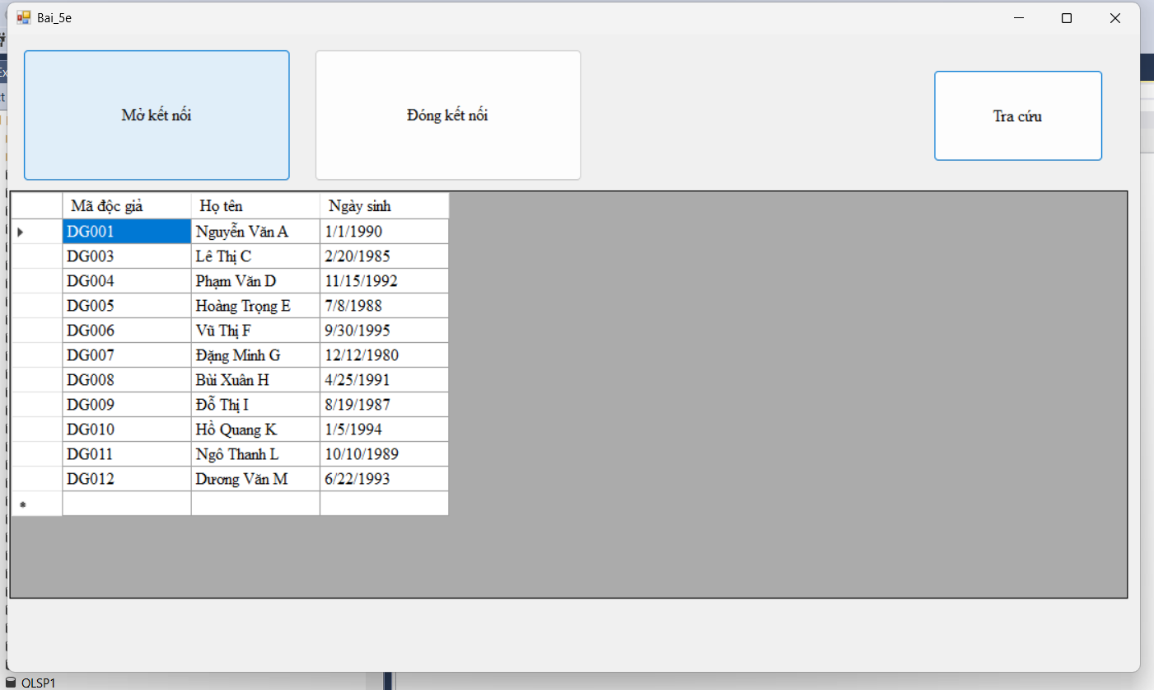

6. Tạo một số Trigger như sau trong CSDL Thư viện:
6.1. tg_delMuon:
Nội dung: Cập nhật tình trạng của cuốn sách là yes.

Do dùng chung database với bài 5 mà trong bảng CUONSACH đã có các bản ghi có cột TINHTRANG là “Sẵn có” có ý nghĩa là CUONSACH đang không có độc giả nào mượn(cùng ý nghĩa với yes) => Đổi đề thành cập nhật tình trạng của cuốn sách là “Sẵn có”

Ý TƯỞNG
Tạo AFTER DELELE Trigger trên bảng MUON => Sau khi lệnh DELETE xảy ra ở bảng MUON thì thực thi Trigger
Nhiệm vụ của Trigger là sửa đổi cột TINHTRANG của dòng trong bảng CUONSACH tương ứng bằng cách JOIN bảng CUONSACH với bảng deleted dựa trên cột MA_CUONSACH của 2 bảng.

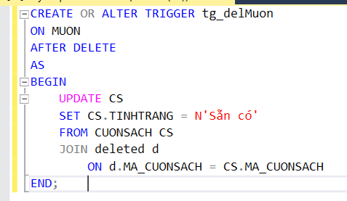

Kiểm thử:
Giả sử có 5 cuốn sách đang được mượn(5 cuốn sách này có trong bảng MUON)
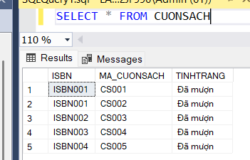

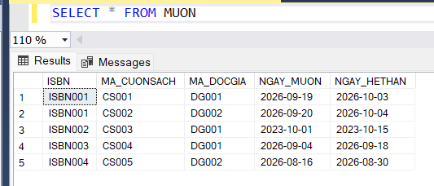

Theo dự kiến: Nếu xóa một dòng trong bảng MUON thì sau khi truy vấn bảng CUONSACH, cuốn sách tương ứng với dòng vừa bị xóa trong bảng MUON sẽ bị cập nhật là tình trạng từ ‘Đã mượn’ -> ‘Sẵn có’
Thực hiện xóa dòng có MA_CUONSACH = 'CS001'ở bảng MUON

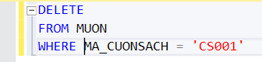

Sau đó thực hiện truy vấn lại bảng CUONSACH để kiểm tra xem Trigger đã được kích hoạt và thực thi đúng như dự kiến(cột tình trạng của cuốn sách có mã ‘CS001’ được đổi thành ‘Sẵn có’)
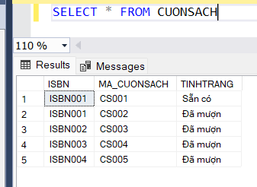

KIỂM THỬ GIAO DIỆN
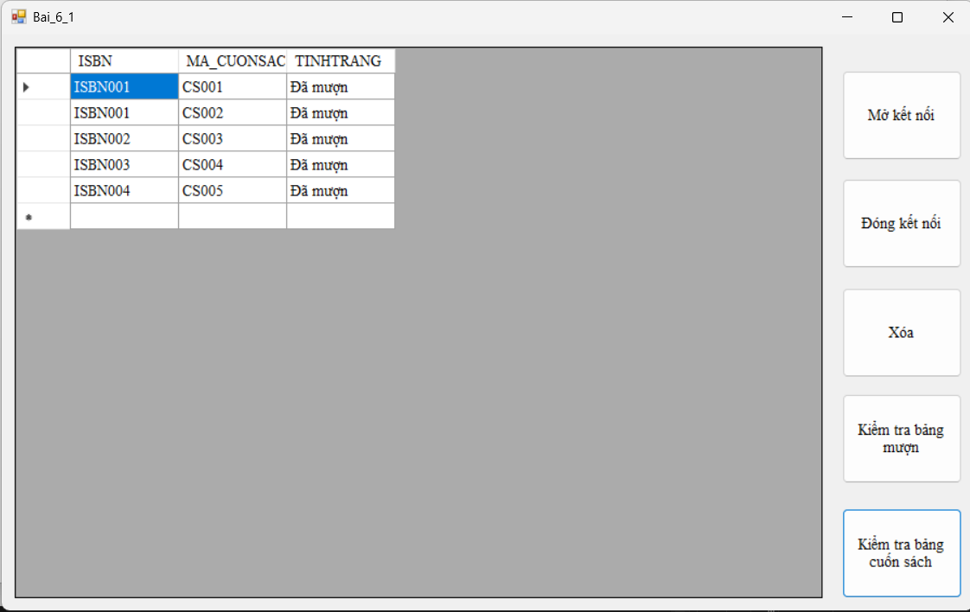

Kiểm thử với CS001, ban đầu trạng thái của nó đang là ‘Đã mượn’(tương đương ‘no’)

Tiến hành xóa bản ghi có mã cuốn sách C001 trong bảng MUON bằng cách vô bảng MUON(bấm nút kiểm tra bảng MUON), chọn bản ghi muốn xóa và bấm nút xóa
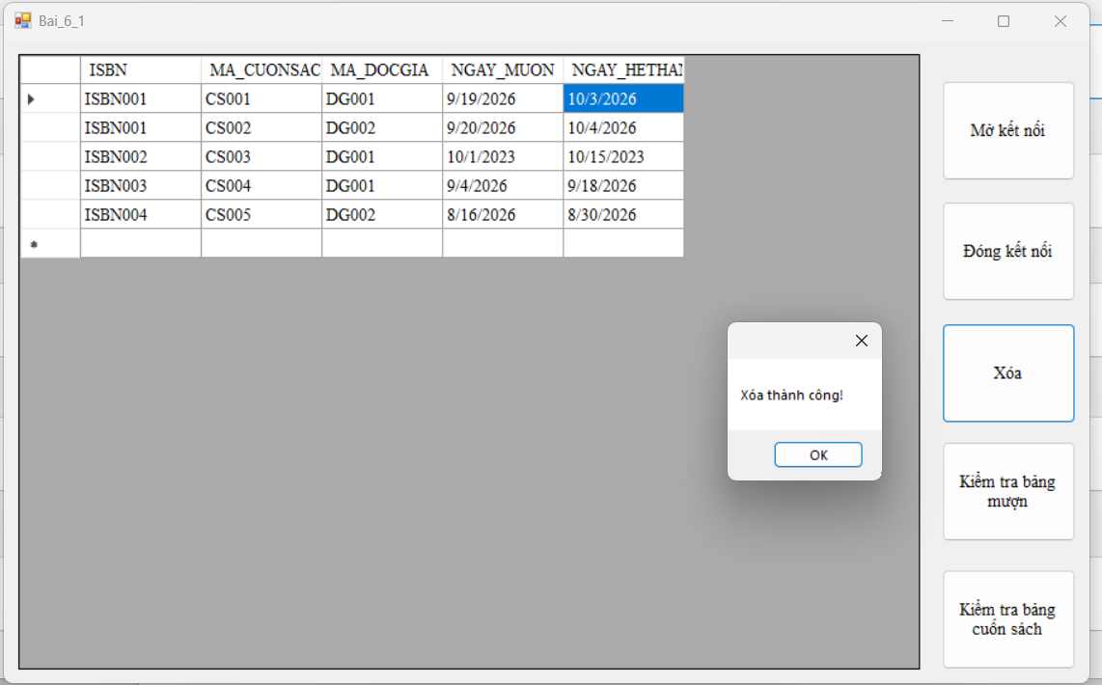

Sau khi xóa, theo dự kiến khi quay lại bảng CUONSACH(bấm nút kiểm tra bảng cuốn sách), cuốn sách CS001 sẽ bị thay đổi trạng thái từ ‘Đã mượn’ thành ‘Sẵn có’(tương đương ‘yes’ trong đề)
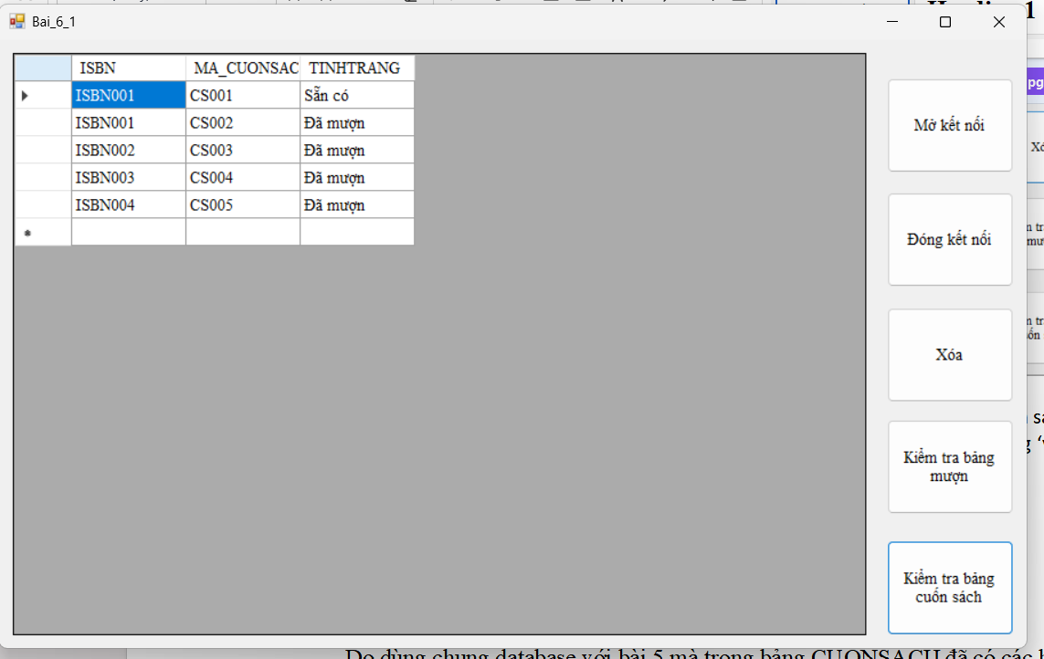

INSERT INTO MUON (ISBN, MA_CUONSACH, MA_DOCGIA, NGAY_MUON, NGAY_HETHAN)
VALUES
('ISBN001', 'CS001', 'DG001', '2026-09-19', '2026-10-03')

6.2. tg_insMuon:
Nội dung: Cập nhật tình trạng của cuốn sách là no.

Do dùng chung database với bài 5 mà trong bảng CUONSACH đã có các bản ghi có cột TINHTRANG là “Đã mượn” có ý nghĩa là CUONSACH đang đã có độc giả mượn(cùng ý nghĩa với no) => Đổi đề thành cập nhật tình trạng của cuốn sách là “Đã mượn”

Ý TƯỞNG
Tương tự 6.1, tạo AFTER INSERT Trigger, thực hiện chỉnh sửa cột tình trạng của cuốn sách ở bảng CUONSACH(JOIN với bảng inserted dựa trên cột MA_CUONSACH của 2 bảng)
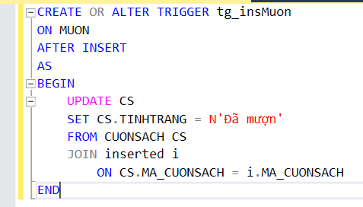

KIỂM THỬ
INSERT lại dòng vừa xóa ở bài 6.1(dòng có mã cuốn sách ‘CS001’ ở bảng MUON)
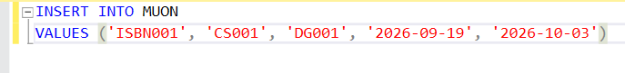

Theo dự kiến: Kiểm tra bảng CUONSACH, dòng có mã cuốn sách là ‘CS001’ được cập nhật TINHTRANG thành ‘Đã mượn’
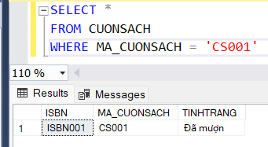

KIỂM THỬ GIAO DIỆN
Kịch bản kiểm thử sẽ tương tự bên SQL, ban đầu cuốn sách CS001 sẽ có trạng thái ‘Sẵn có’(do chưa có bản ghi trong bảng MUON)
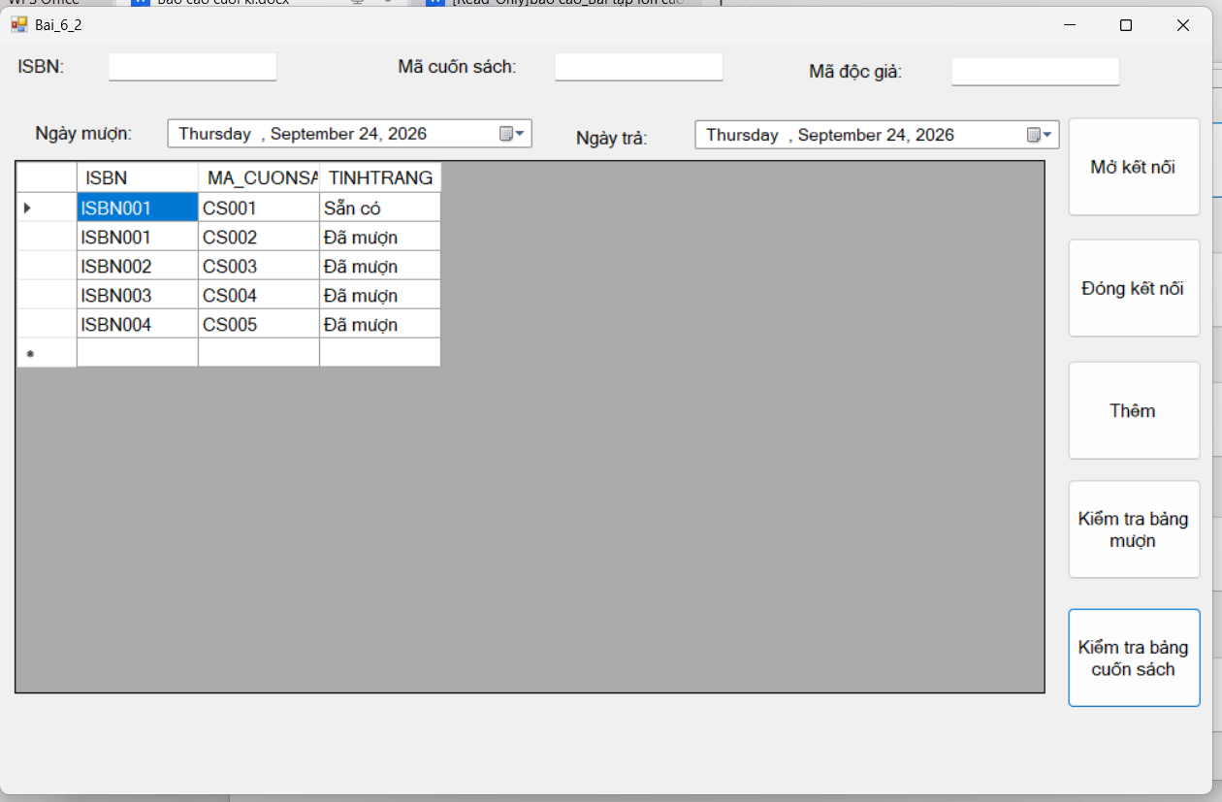

Tiến hành thêm bản ghi có mã cuốn sách CS001 vào bảng MUON

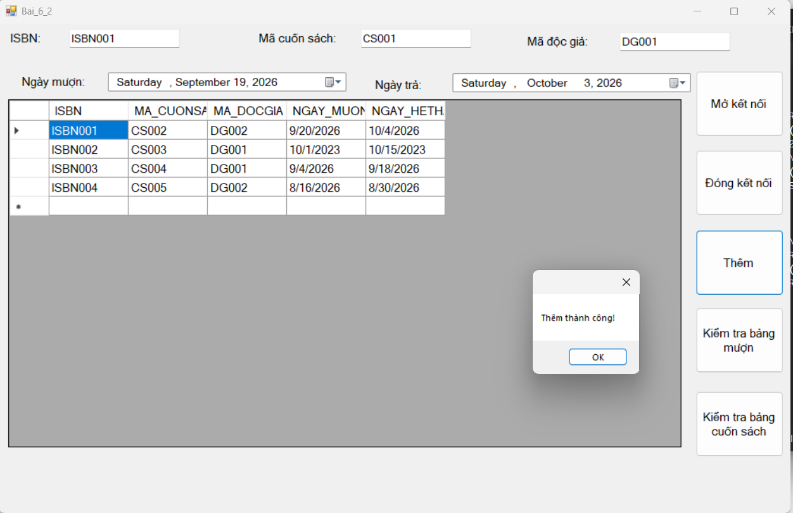

Sau khi thêm thành công, theo dự kiến khi kiểm tra lại bảng CUONSACH cuốn sách mã CS001 sẽ bị thay đổi trạng thái thành ‘Đang mượn’

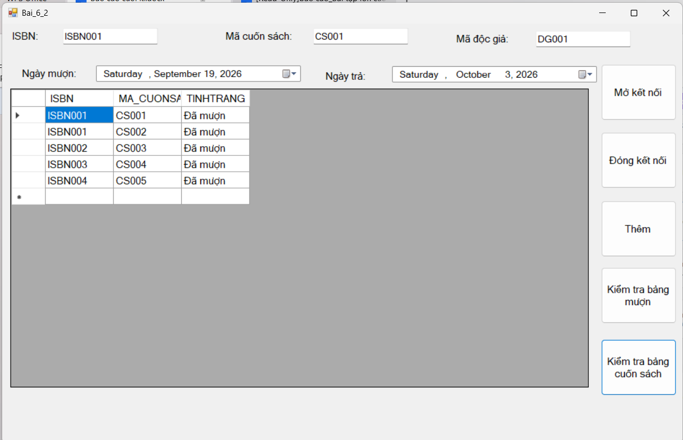

6.3. tg_updCuonSach:
Nội dung: Khi thuộc tính tình trạng trên bảng cuốn sách được cập nhật thì trạng thái của đầu sách cũng được cập
nhật theo. Cài đặt các thủ tục sau cho CSDL Quản lý thư viện.

Ý TƯỞNG
Sau khi một cuốn sách được cập nhật trạng thái, lấy mã đầu sách của cuốn sách đó, sau đó thực hiện đếm những cuốn sách trong bảng CUONSACH thỏa điều kiện có cùng mã đầu sách vừa được chọn và có tình trạng là ‘Sẵn có’. Nếu > 0 thì trạng thái của đầu sách tương ứng là ‘Đang lưu hành’, còn = 0 thì trạng thái của nó sẽ là ‘Tạm hết sách’

Tạo Trigger AFTER UPDATE trên bảng CUONSACH, để sau khi có lệnh UPDATE CUONSACH thì Trigger được thực thi

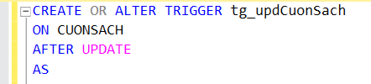

Thực hiện chỉnh sửa trạng thái của đầu sách

Đầu tiên, trong một lần có thể có nhiều cuốn sách được chỉnh sửa và có thể có nhiều cuốn sách có cùng ISBN => phải dùng DISTINCT khi kết bảng DAUSACH với bảng inserted

Lúc này ta đã có bảng các đầu sách mà có cuốn sách thuộc chúng vừa bị cập nhật tình trạng(chỉ có thể kích hoạt khi thực hiện cập nhật tình trạng chứ không thể là cột khác do đã đặt điều kiện IF UPDATE(TINHTRANG))

Kế tiếp, với mỗi đầu sách trong bảng đầu sách vừa tạo ra, đếm số lượng cuốn sách có thuộc đầu sách đó(có cùng isbn) và có tình trạng sẵn có. Sau đó dùng CASE WHEN, nếu số lượng cuốn sách thỏa điều kiện > 0 thì update trạng thái đầu sách thành ‘Đang lưu hành’, còn không (bé hơn hoặc bằng 0) thì update trạng thái đầu sách thành ‘Tạm hết sách’.
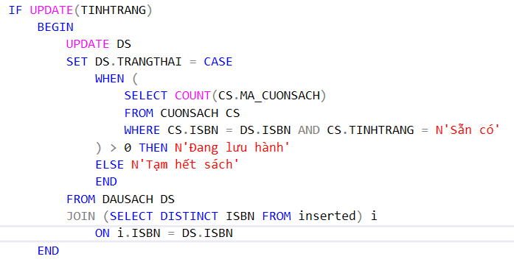

Kiểm thử:

Kiểm tra trạng thái của đầu sách ISBN001 và các cuốn sách của nó
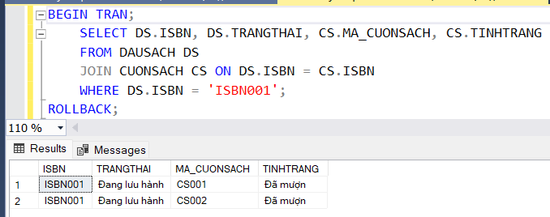

cho mượn hết tất cả các cuốn của ISBN001
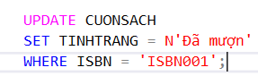

Kiểm tra lại bảng DAUSACH xem Trigger có chạy đúng không
Theo dự kiến: TRANGTHAI ở đây phải hiện là 'Tạm hết sách'
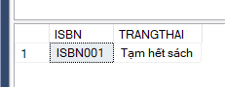

Khách hàng đem trả lại đúng 1 cuốn CS001
Theo dự kiến: TRANGTHAI ở đây phải tự động bật lại thành 'Đang lưu hành'

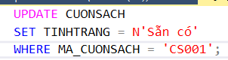

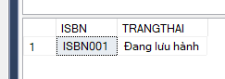

TÌNH HUỐNG KIỂM THỬ THỨ 2:
Lần này không trực tiếp sửa tình trạng của CUONSACH bằng UPDATE nữa sẽ dùng các trigger ở bài 6.1 và 6.2 để kiểm thử xem nếu xóa/thêm MUON khiến tình trạng CUONSACH có thể thay đổi thì có làm DAUSACH thay đổi theo không
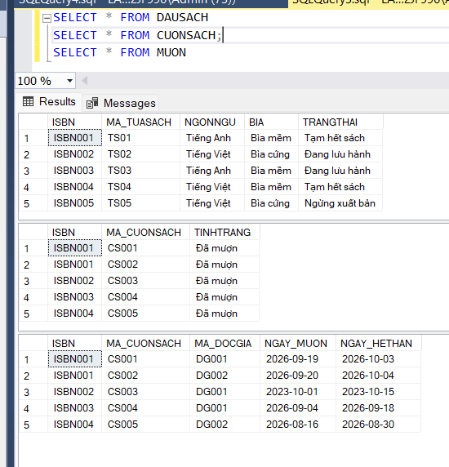

Tiến hành kiểm thử với đầu sach ISBN004, thực hiện xóa bản ghi MUON có mã cuốn sách CS005
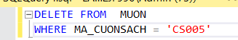
Khi xóa cuốn sách đó ra khỏi bảng MUON thì theo dự kiến đầu sách ISBN004 sẽ bị cập nhật trạng thái từ tạm hết sách thành ‘đang lưu hành’

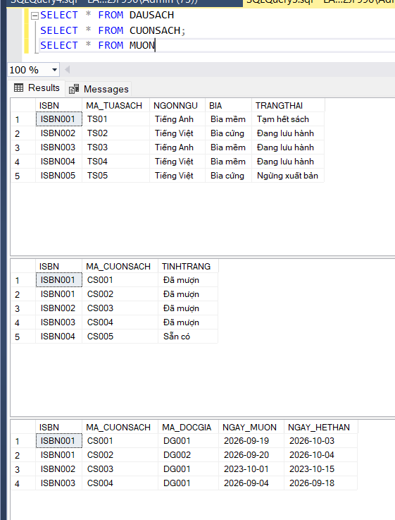

Tiến hành làm ngược lại. Do đầu sách ISBN004 chỉ có một cuốn sách, thêm lại bản ghi vừa xóa vào bảng MUON, theo dự kiến đầu sách ISBN004 sẽ được cập nhật tình trạng lại thành ‘Tạm hết sách’
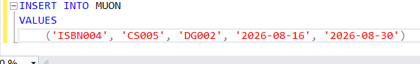

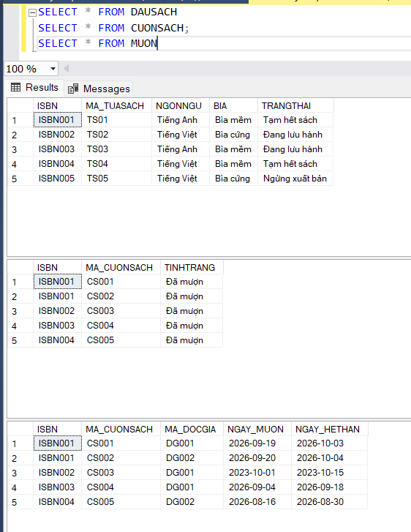

KIỂM THỬ GIAO DIỆN

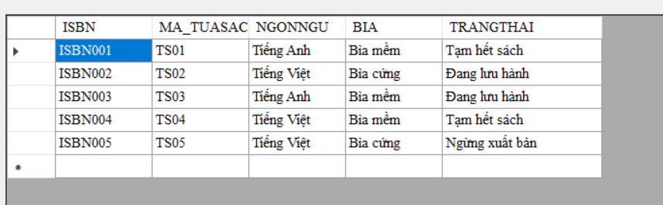
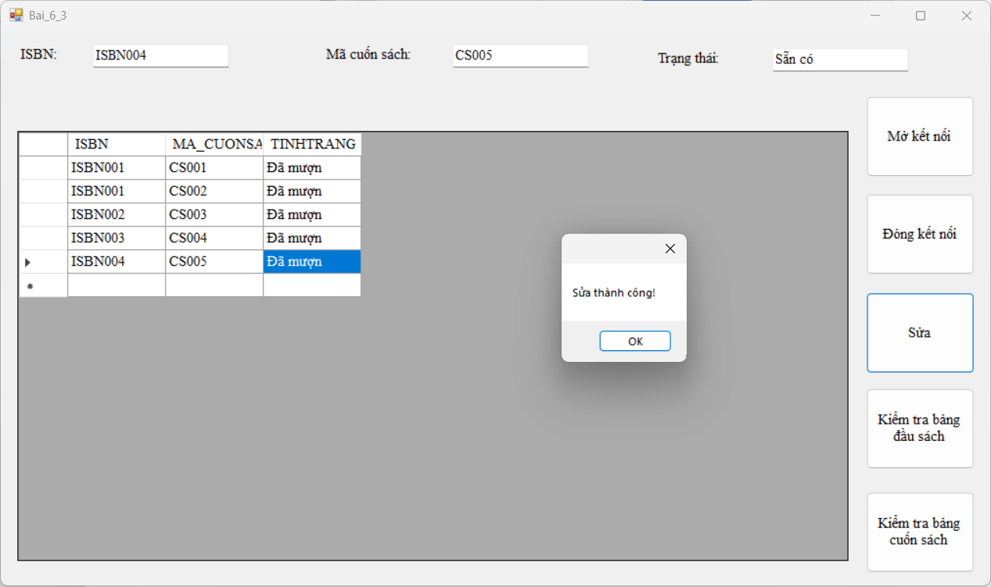

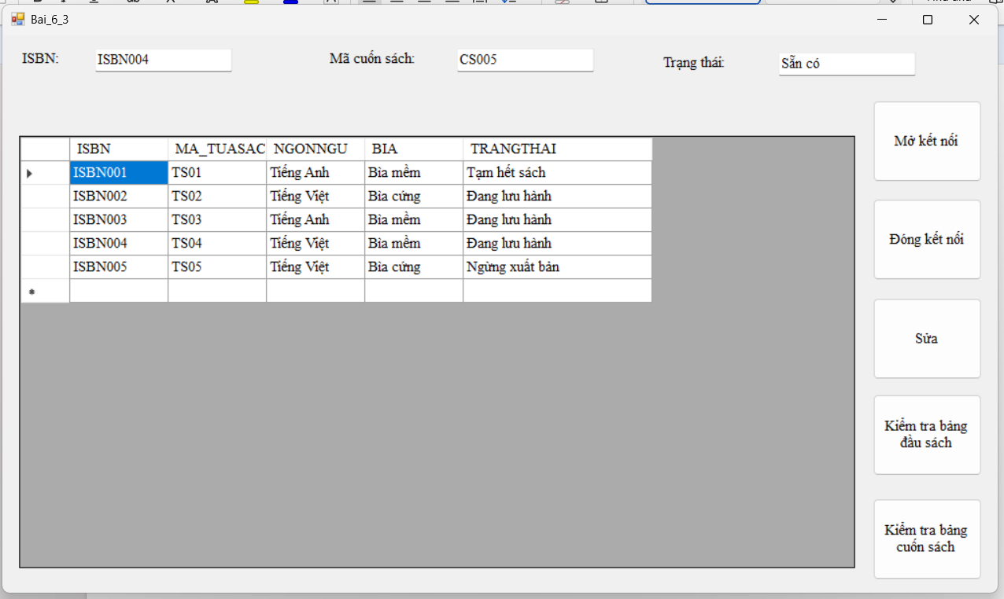

6.4 tg_InfThongBao
Nội dung: Viết trigger khi thêm mới, sửa tên tác giả, thêm/sửa một tựa sách thì in ra câu thông báo bằng Tiếng
Việt ‘Đã thêm mới tựa sách’.

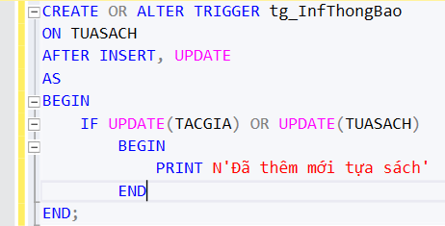

Kiểm thử: 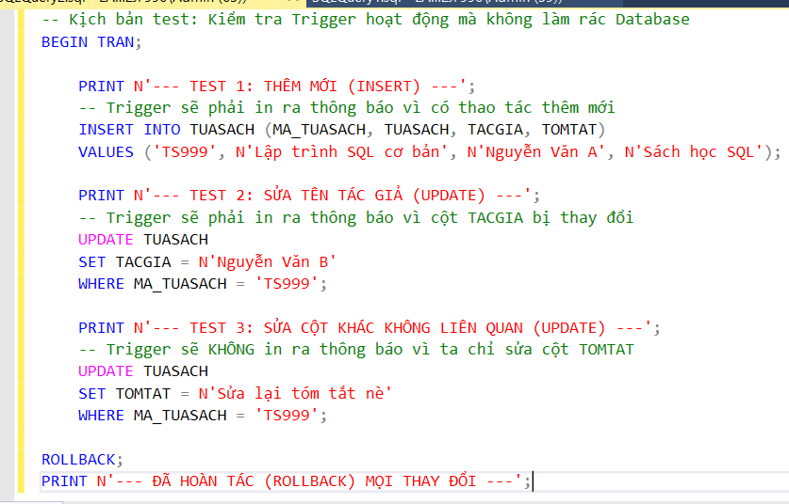

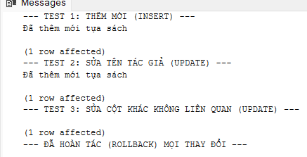

KIỂM THỬ GIAO DIỆN
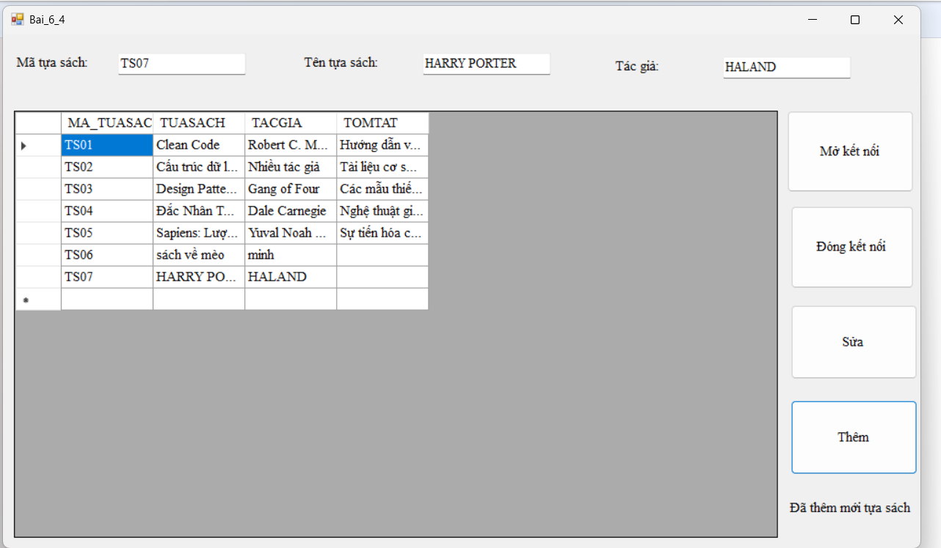

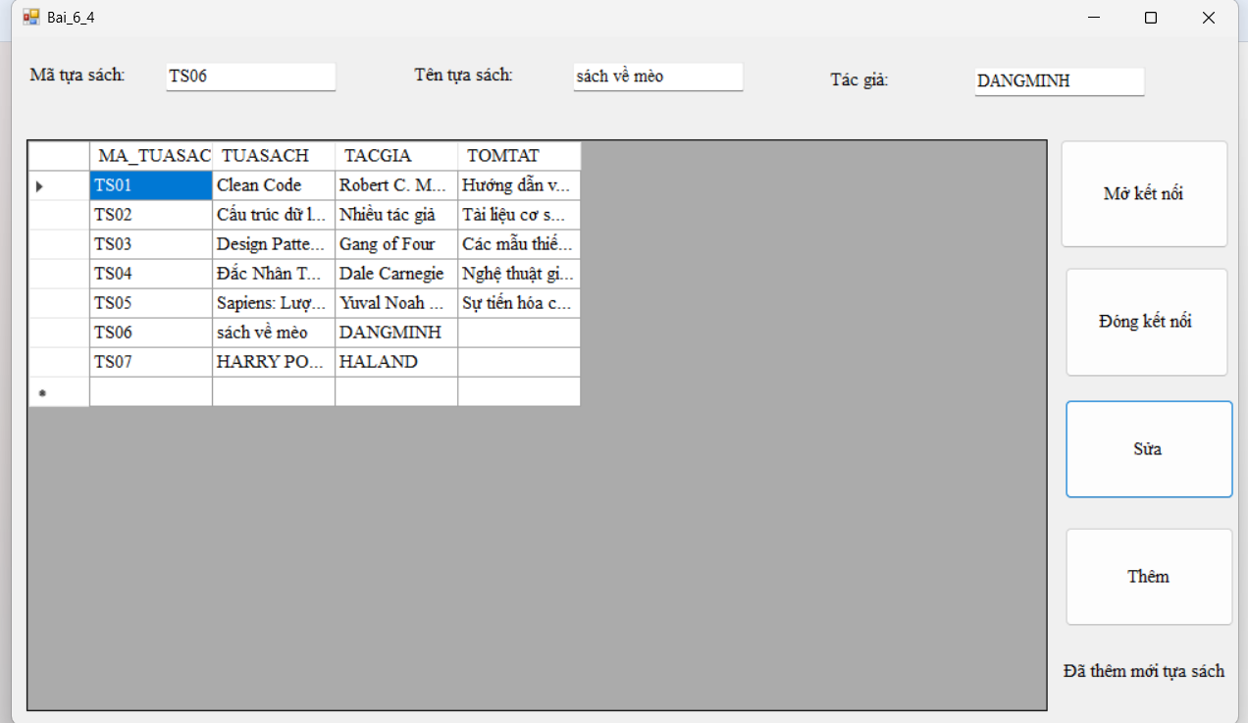

Gợi ý :
Kiểm tra trigger đã tạo bằng khối lệnh để dữ liệu không bị thay đổi :
begin tran
--khối lệnh thêm,xóa,sửa
rollback

- Cho CSDL
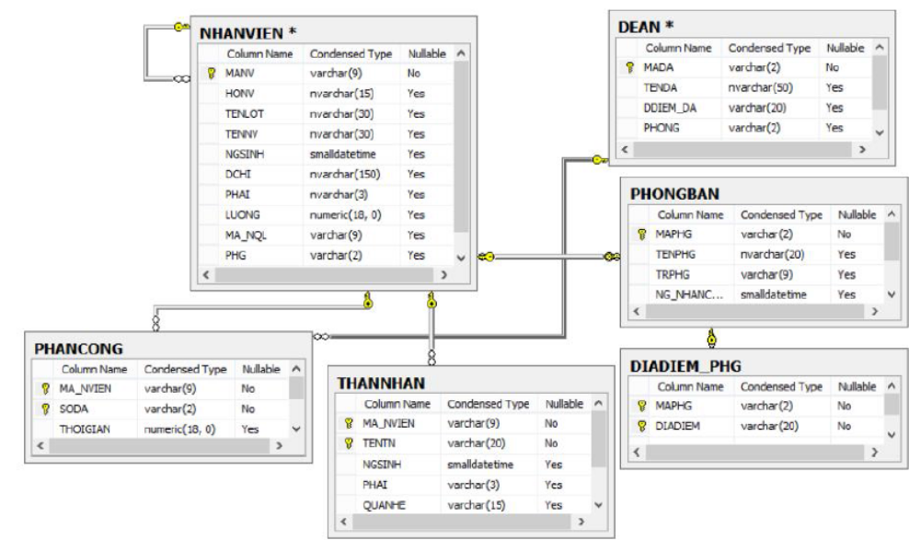

Viết các Function sau trong CSDL Đề án
7.1. Viết hàm trả về tổng tiền lương trung bình của một phòng ban tùy ý (truyền vào MaPB)

Ý tưởng: Lọc ra những nhân viên thuộc phòng ban có mã phòng ban được truyền vào, sau đó dùng hàm AVG để tính lương trung bình. Nếu phòng ban không tồn tại thì kết quả lương trung bình ra 0 (dùng hàm ISNULL)
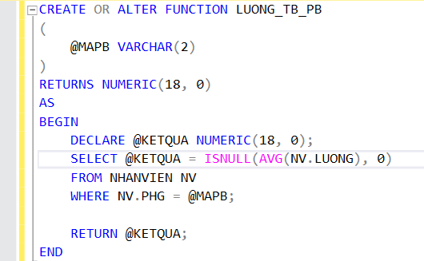

- Chuẩn bị dữ liệu:
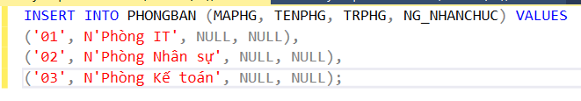

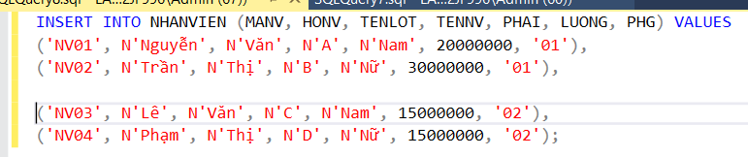

- Kiểm thử:

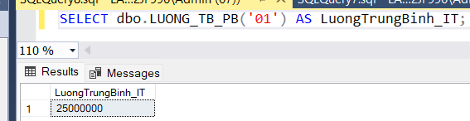

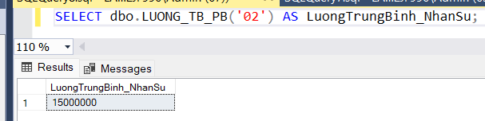

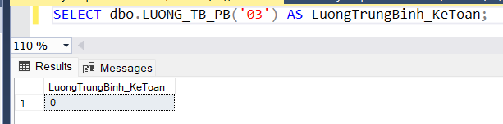

KIỂM THỬ GIAO DIỆN
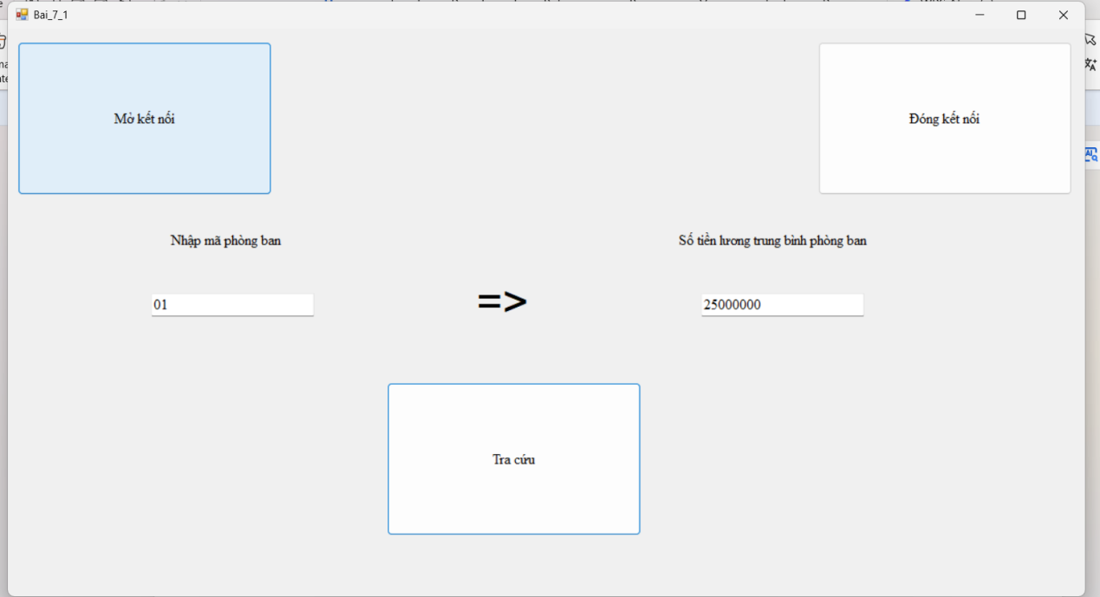

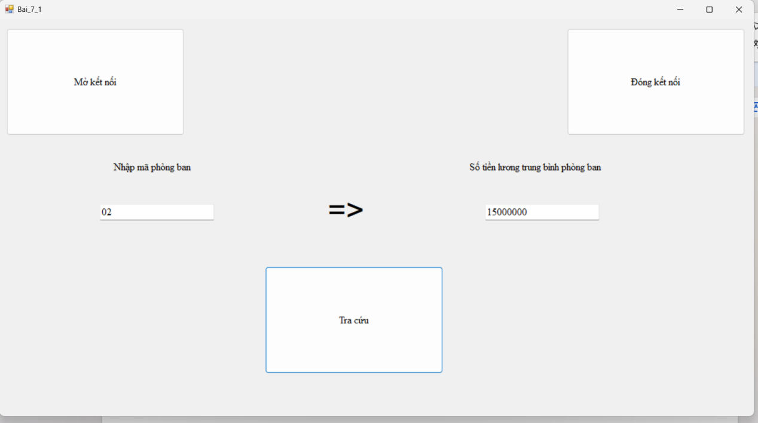

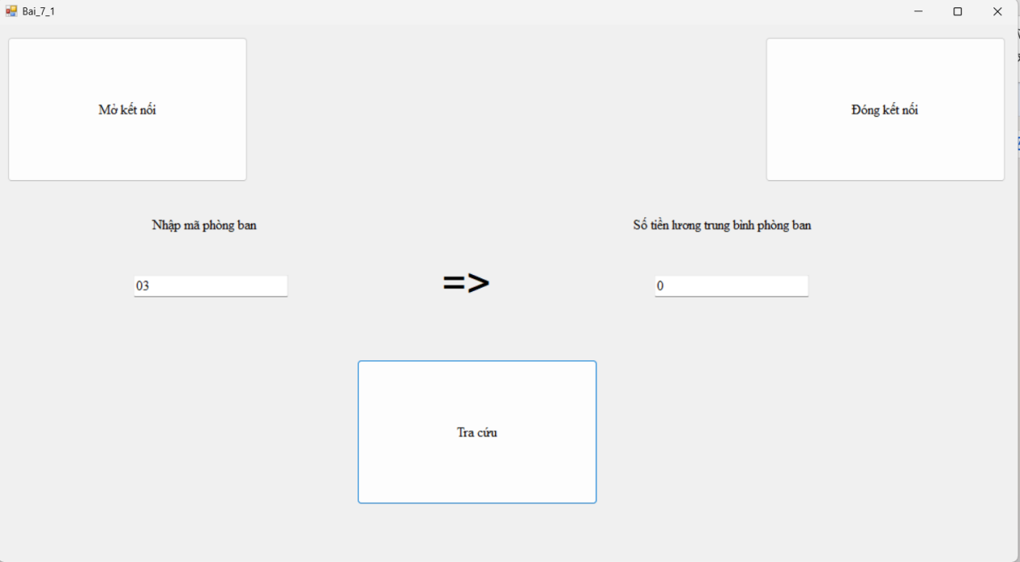

7.2. Viết hàm trả về tổng lương nhận được của nhân viên theo dự án (truyền vào MaNV và MaDA)

Ý tưởng: Truy vấn các dòng có mã nhân viên và mã đề án như MaNV và MaDA được truyền vào trong bảng PHANCONG. Sau đó kết bảng PHANCONG với NHANVIEN để lấy giá trị LUONG của nhân viên đó và nhân với THOIGIAN của bảng PHANCONG để ra kết quả

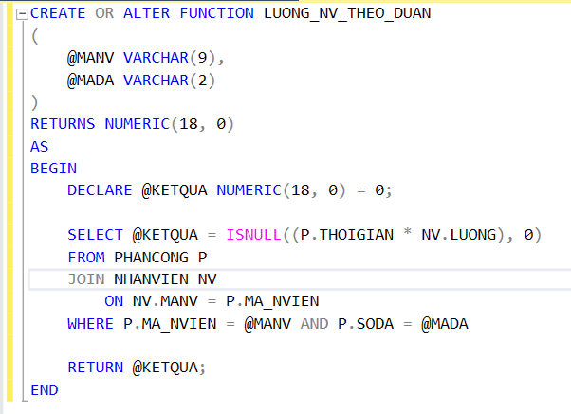

Chuẩn bị dữ liệu
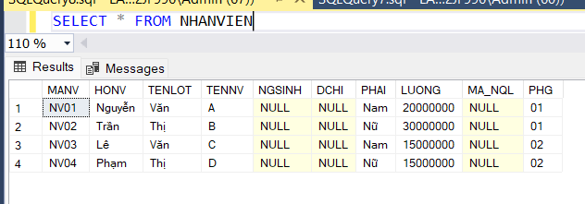

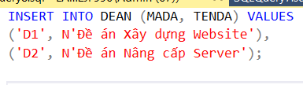

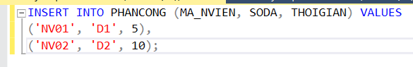

Kiểm thử:
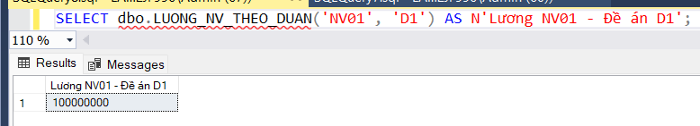

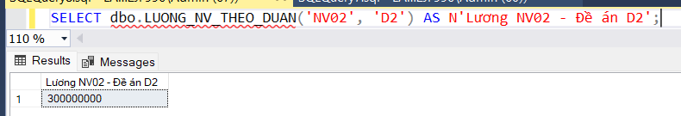

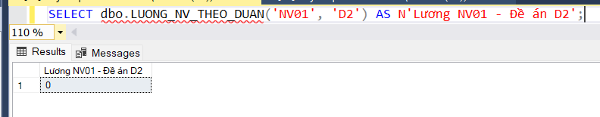

KIỂM THỬ GIAO DIỆN
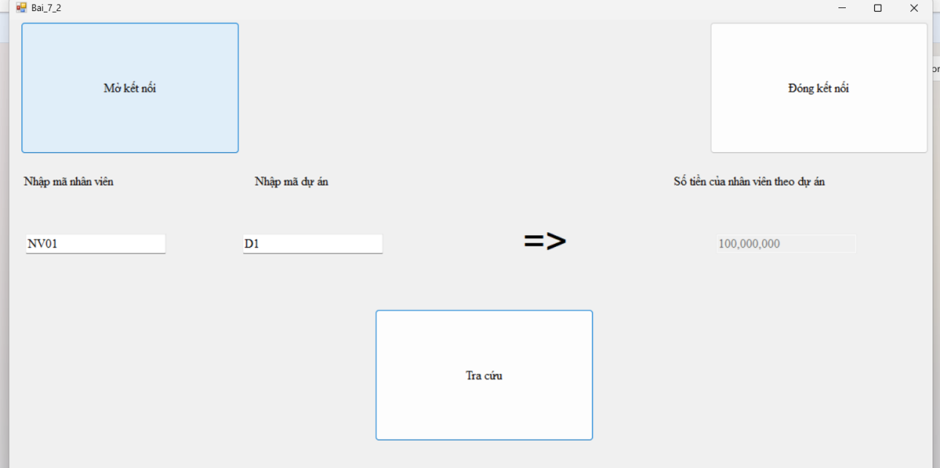

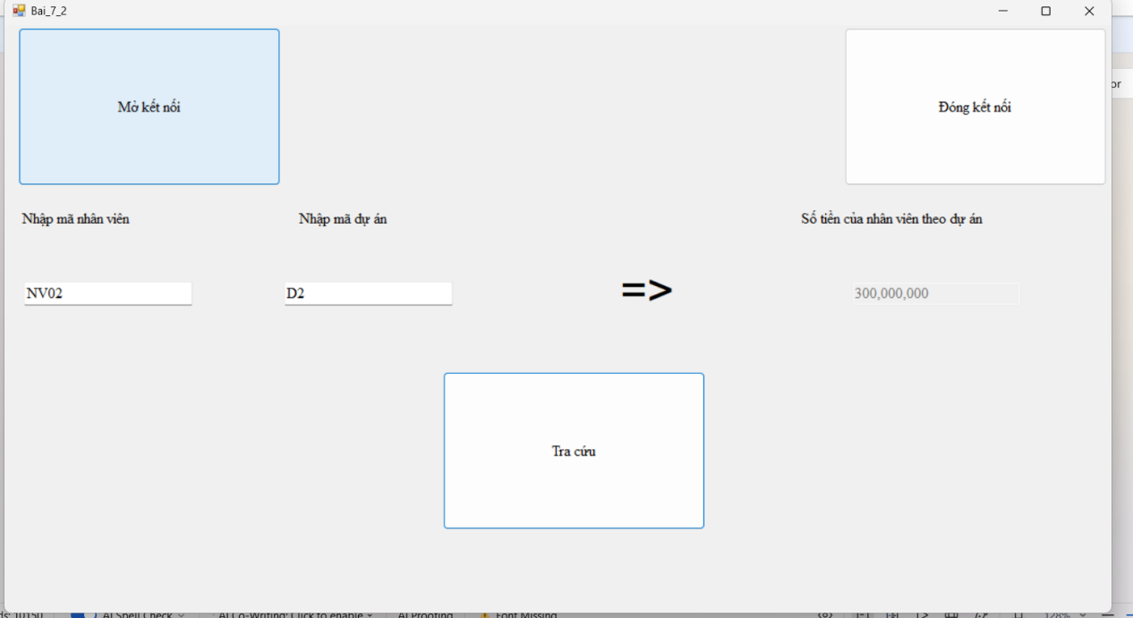

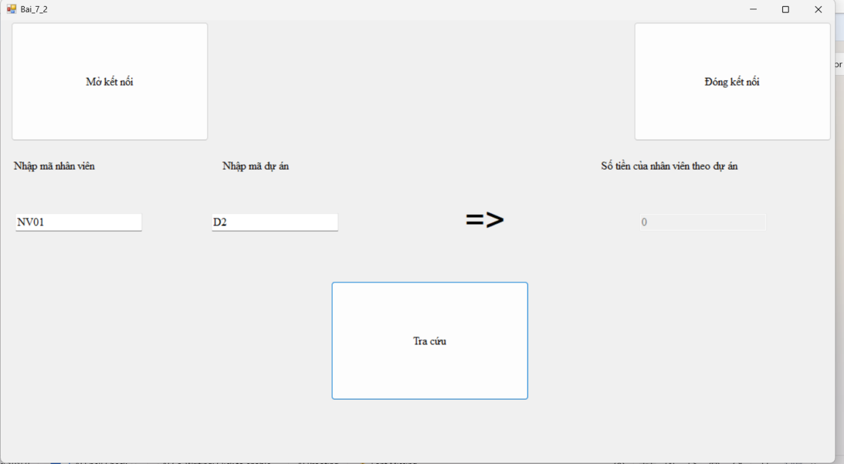
7.3. Viết hàm trả về tổng tiền lương trung bình của các phòng ban

Ý tưởng: tạo ra một bảng tạm, bảng này có nhiệm vụ chứa tất cả mã phòng ban và lương trung bình của phòng ban tương ứng. Sau khi tạo ra bảng tạm này, dùng hàm SUM tính tổng giá trị của cột lương trung bình của bảng tạm

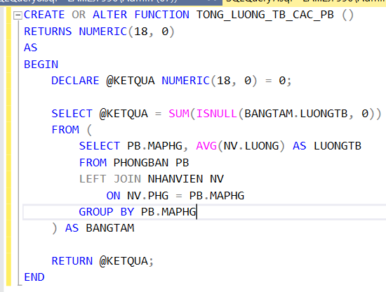

Kiểm thử:
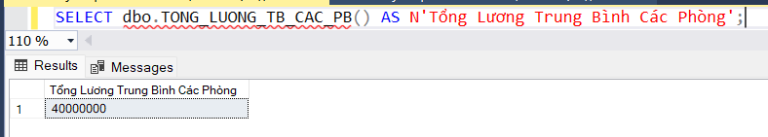

KIỂM THỬ GIAO DIỆN
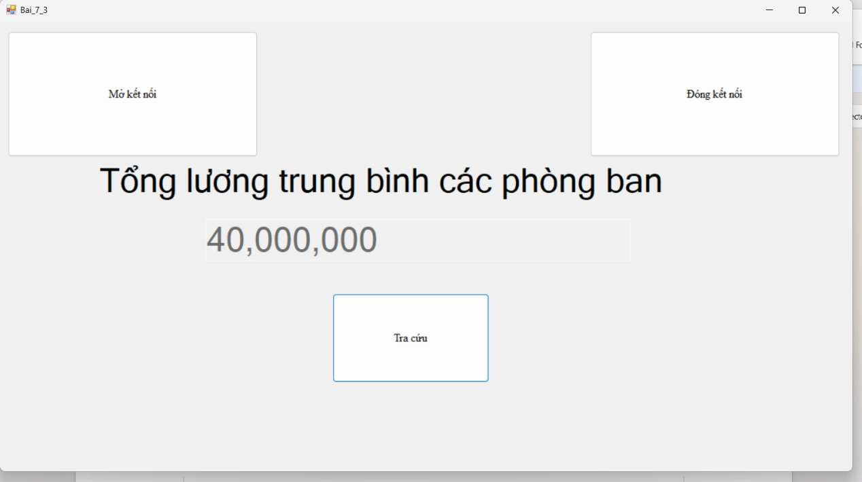

7.4. Viết hàm trả về tổng tiền thưởng cho nhân viên dựa vào tổng số giờ tham gia dự án(Time_Total) như sau:
- Nếu Time_Total >= 30 và <=60 thì tổng tiền thưởng = 500 ($)
- Nếu Time_Total >60 và <100 thì tổng tiền thưởng = 1000 ($)
- Nếu Time_Total >=100 và <150 thì tổng tiền thưởng =1200($)
- Nếu Time_Total >=150 thì tổng tiền thưởng = 1600 ($)

Ý tưởng: truy vấn bảng PHANCONG dựa trên @MANV được truyền vào, tạo biến @Time_Total để chứa giá trị tổng thời gian. Sau đó dúng @Time_Total so sánh theo các điều kiện của đề và gán tổng tiền thưởng vào biến @KETQUA

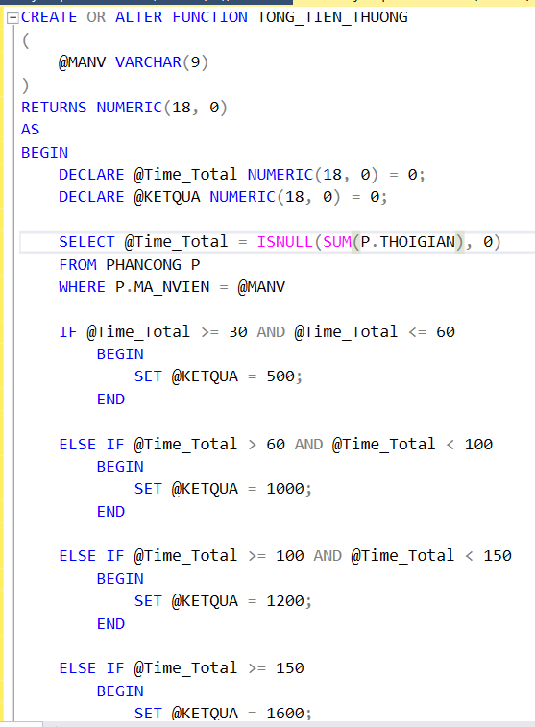

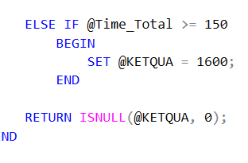

Chuẩn bị dữ liệu:
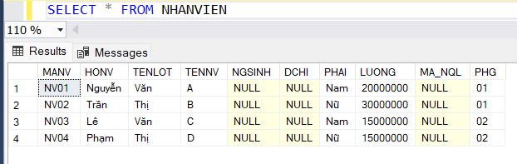

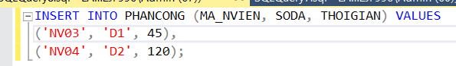

Kiểm thử:
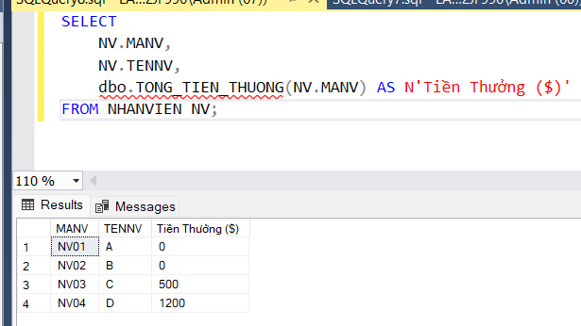

KIỂM THỬ GIAO DIỆN
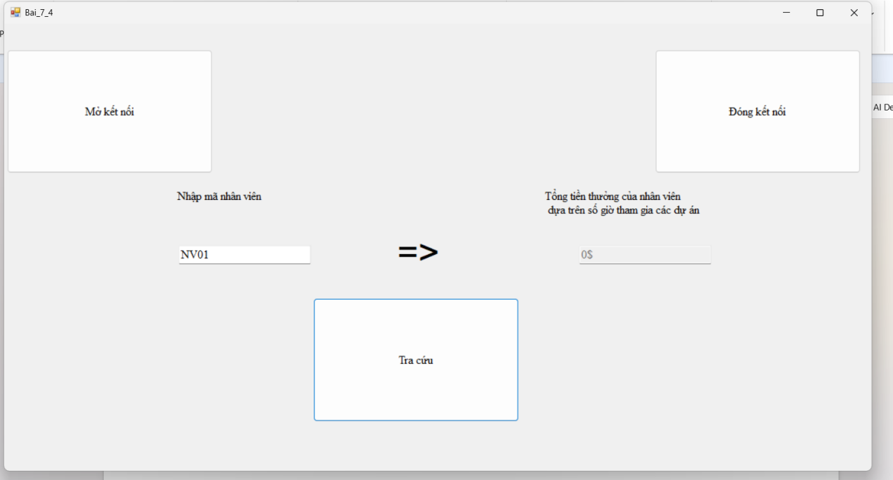

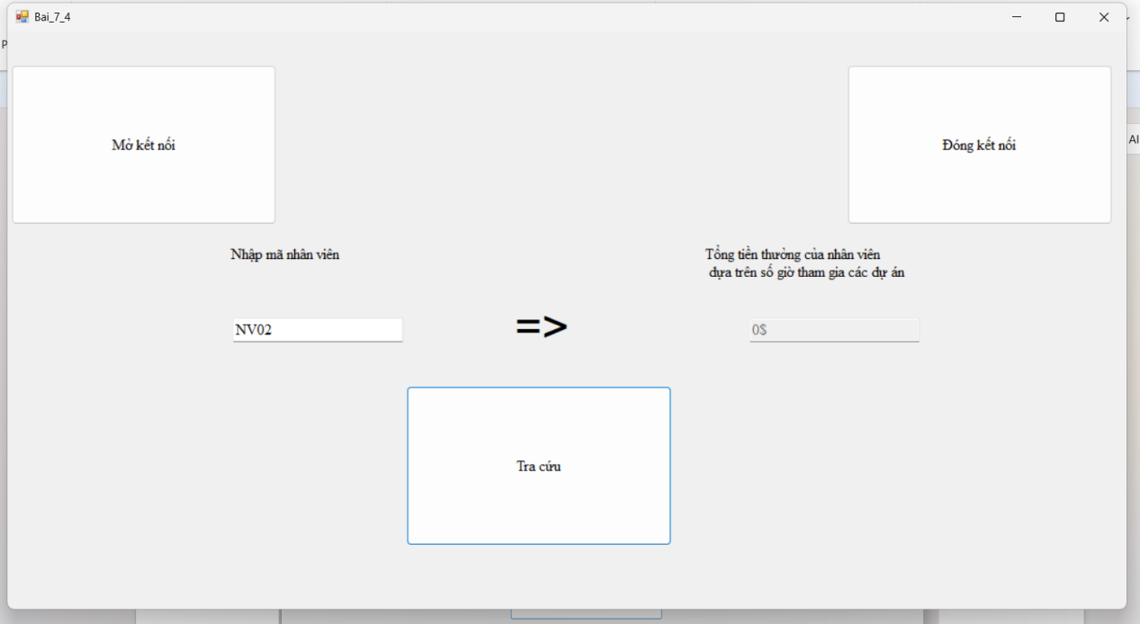

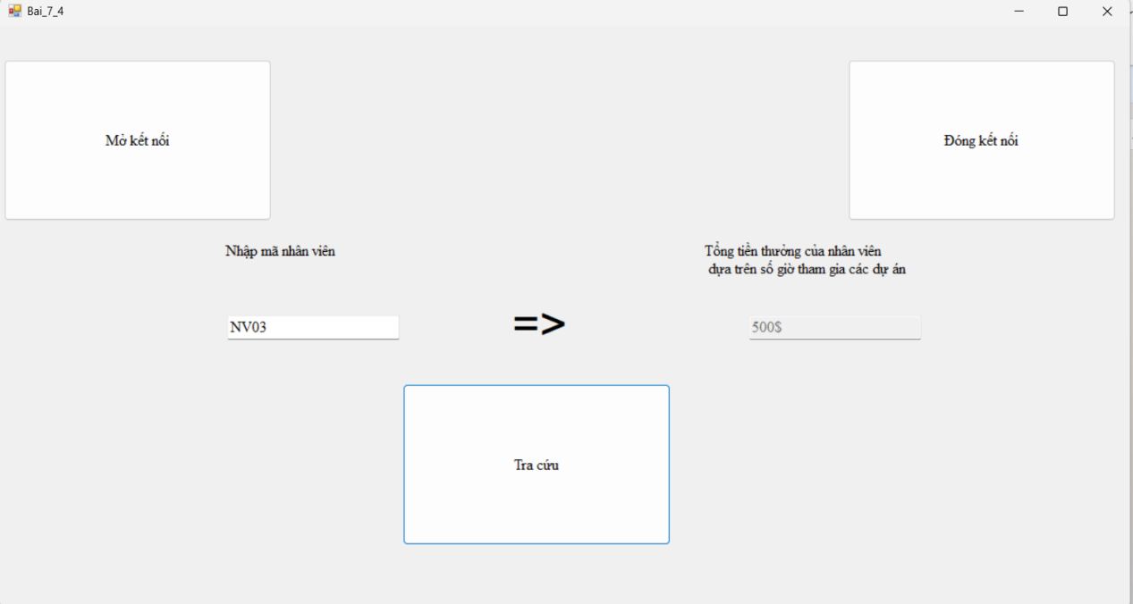

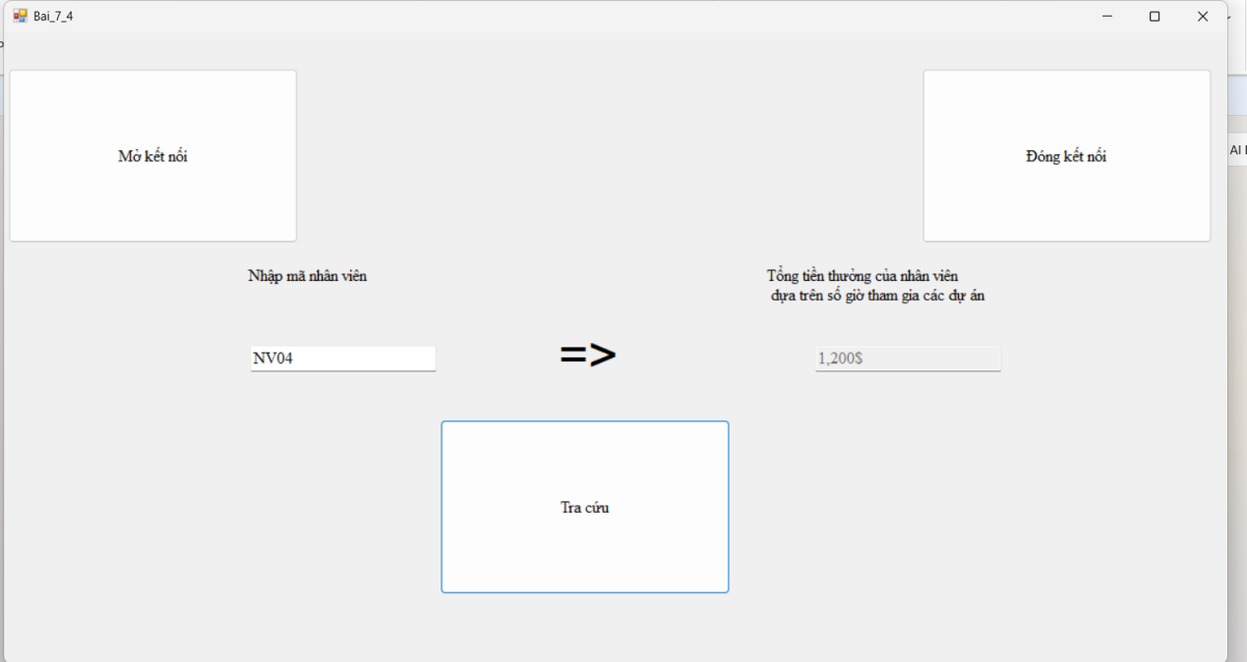

7.5. Viết hàm trả ra tổng số dự án theo mỗi phòng ban.

Ý tưởng: Truy vấn trên bảng DEAN dựa trên cột PHONG và tham số mã phòng được truyền vào(D.PHONG = @MAPB). Sau đó đếm số lượng mã đề án và gán cho biến @SO_DA.

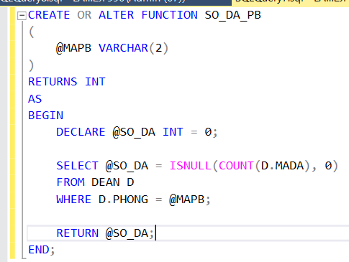

Chuẩn bị dữ liệu:
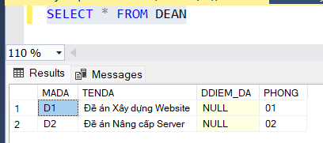

Kiểm thử:
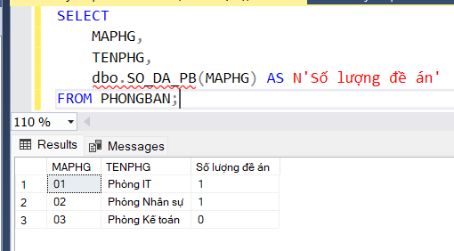

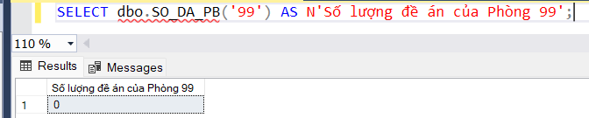

KIỂM TRA GIAO DIỆN
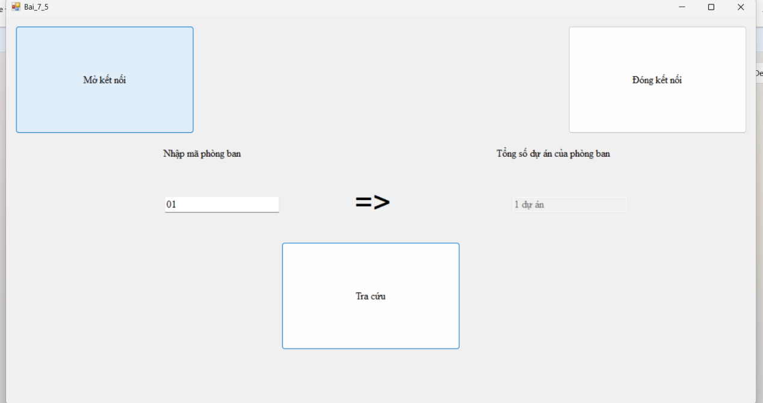

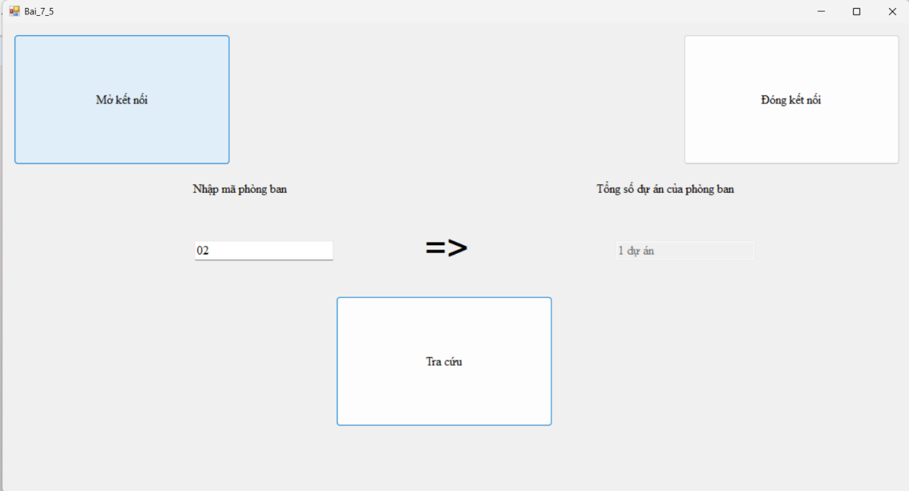

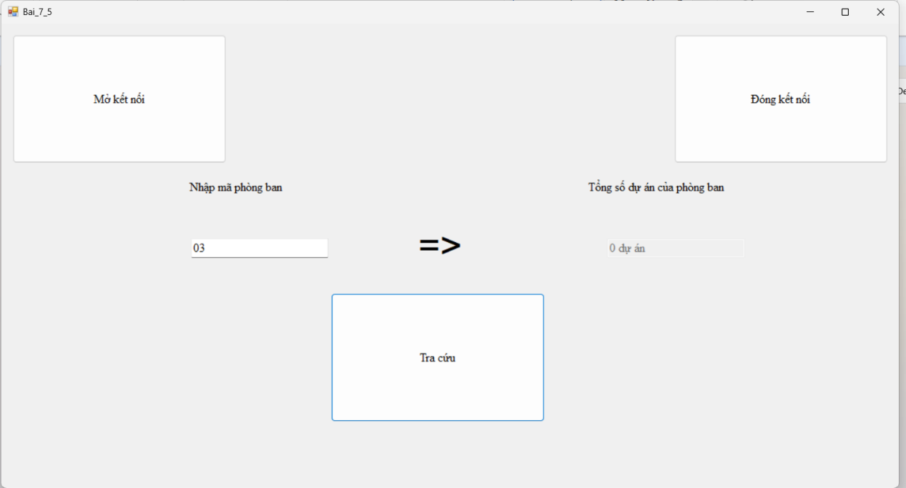

7.6. Viết hàm trả về kết quả là một bảng (Table), viết bằng hai cách: Inline Table-Valued Functions và Multistatement Table-Valued. Thông tin gồm: MaNV, HoTen, NgaySinh, NguoiThan, TongLuongTB.

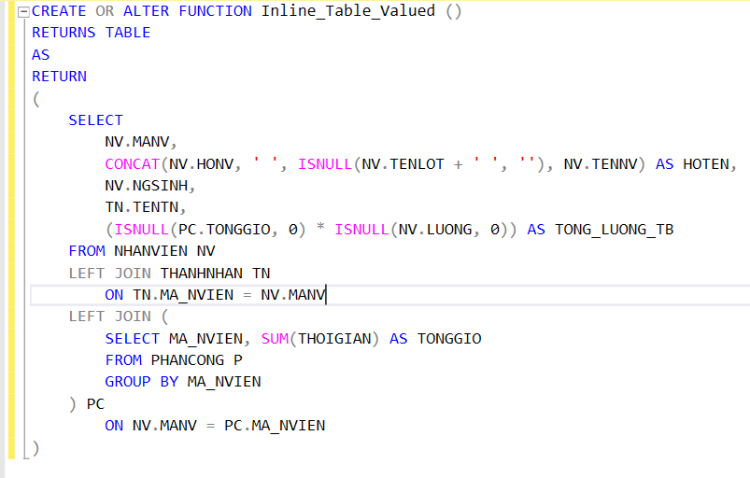

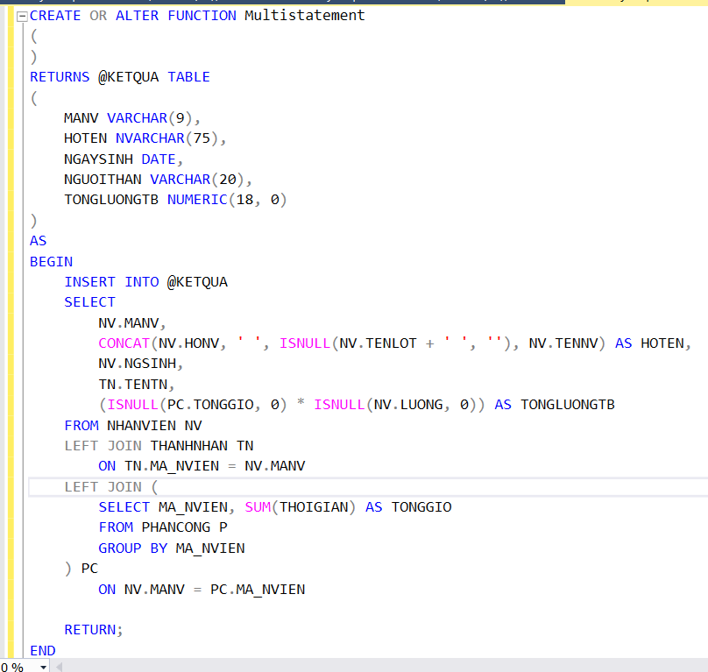

Kiểm thử
: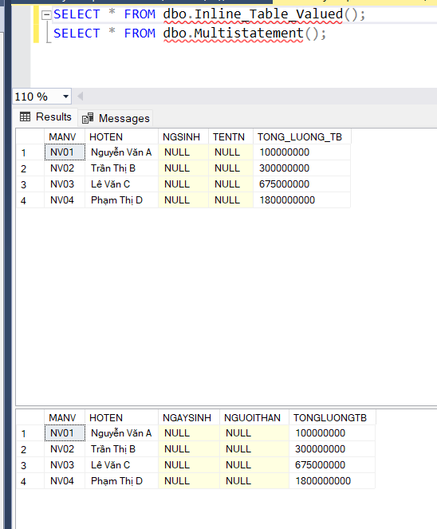

KIỂM THỬ GIAO DIỆN
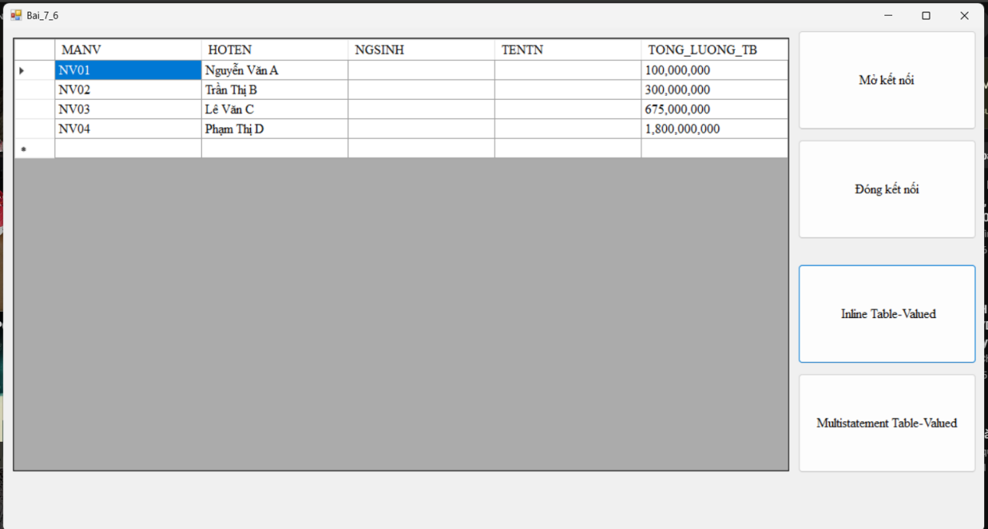

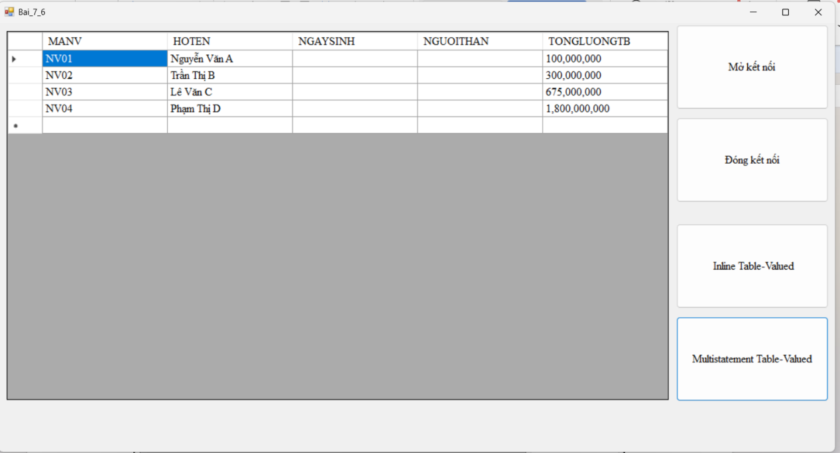

- Sử dụng CSDL của bài tập 7. Viết các hàm thực hiện các yêu cầu sau:
8.1 Với mỗi dự án có nhiều hơn 2 nhân viên tham gia, trả về danh sách mã dự án, tên dự án và số lượng nhân viên tham gia.

Ý tưởng: Dùng Group By + Having để thêm điều kiện sau khi gom nhóm.
Thực hiện gom nhóm trong bảng PHANCONG, đếm mã nhân viên(không cần dùng DISTINCT do mã nhân viên là khóa chính của bảng này) và gom nhóm theo mã đề án sau đó thêm điều kiện với HAVING, sau đó JOIN với bảng DEAN để SELECT ra những thông tin đề bài yêu cầu
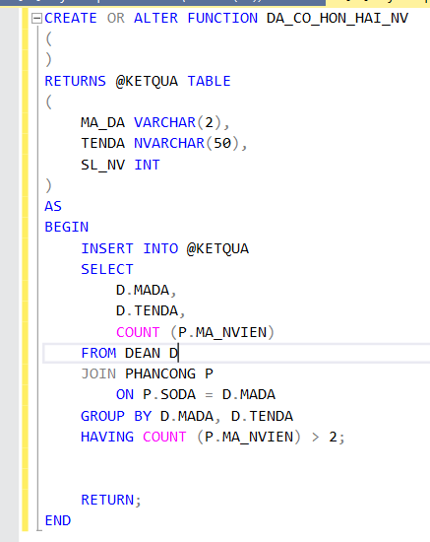
Chuẩn bị dữ liệu

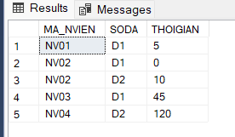

Theo dự kiến: đề án D1 đang có 3 nhân viên tham gia(trong bảng PHANCONG), do đó khi chạy hàm sẽ trả về các thông tin yêu câu của đề án D1 này

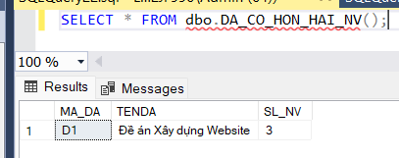

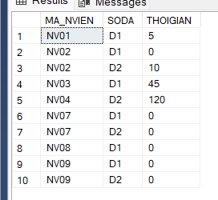

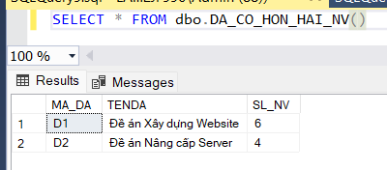

KIỂM THỬ GIAO DIỆN
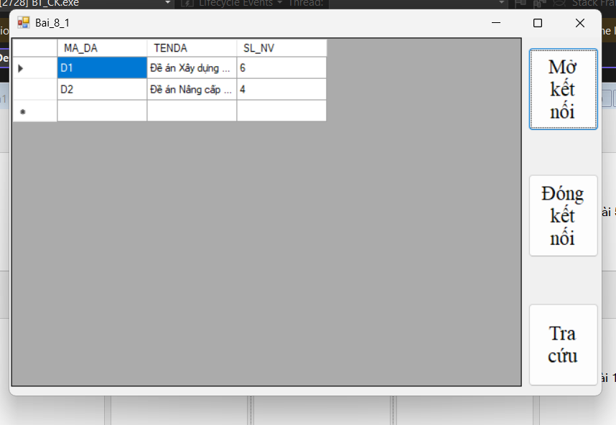

8.2 Với mỗi phòng có nhiều hơn 2 nhân viên, trả về mã phòng và số lượng nhân viên có lương lớn hơn 25000

Ý tưởng: Thực hiện gom nhóm trên bảng NHANVIEN dựa trên cột PHG, sau khi gom nhóm thực hiện SELECT các thông tin đề yêu cầu, riêng số lượng nhân viên có lương lớn hơn 25000 làm thêm một điều kiện bằng CASE nữa, quy ước là nếu nhân viên có lương > 25000 thì sẽ trả về 1, còn không thì sẽ trả về 0 SUM(CASE WHEN LUONG > 25000 THEN 1 ELSE 0 END). và dùng hàm SUM để cộng (nếu nhân viên thỏa điều kiện thì tính là 1 người, còn không thỏa thì không cộng)

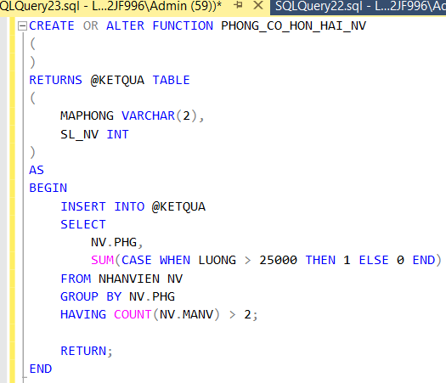

Chuẩn bị dữ liệu và kiểm thử:
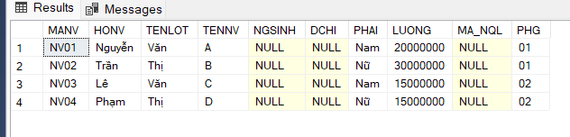
Dữ liệu hiện tại, 2 phòng ban 01 và 02 đều chỉ có 2 nhân viên nên khi chạy hàm sẽ không trả về dòng nào
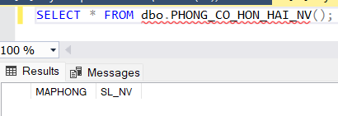

Thực hiện thêm dữ liệu:
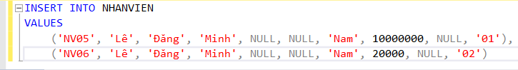
Theo dự kiến chắc chắn sẽ có 2 dòng, do 2 phòng ban lúc này đều có 3 nhân viên(đạt yêu cầu)
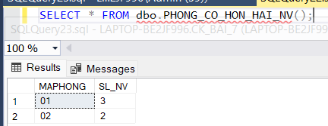

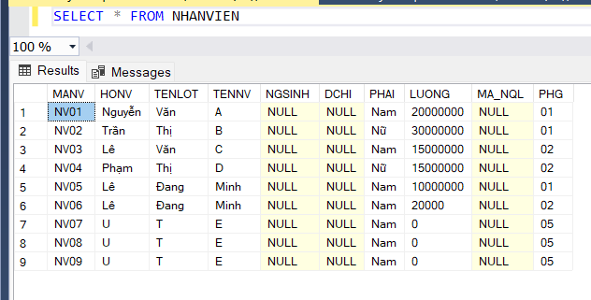
Thêm 3 nhân viên phòng ‘05’ => khi chạy hàm trả thêm phòng ban ‘05’

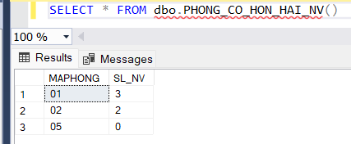

KIỂM THỬ GIAO DIỆN

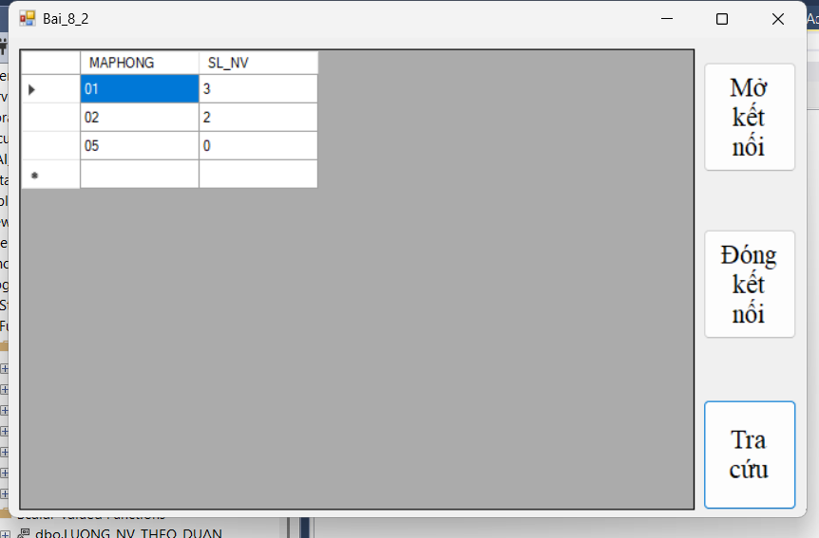

8.3 Với mỗi phòng có mức lương trung bình lớn hơn 30000, trả về mã phòng, tên phòng, số lượng nhân viên của phòng đó

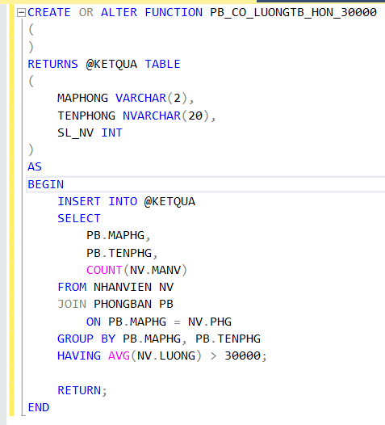

Chuẩn bị dữ liệu:
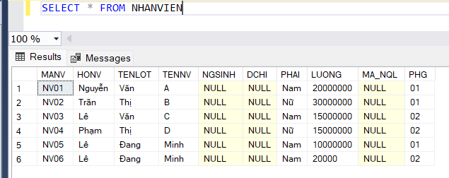

Theo dự kiến: cả 2 phòng ban D1 và D2 đều có mức lương trung bình > 30000. Nên khi chạy hàm thì theo dự kiến sẽ trả ra 2 dòng là thông tin của 2 phòng ban này

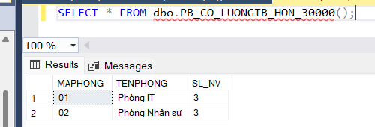

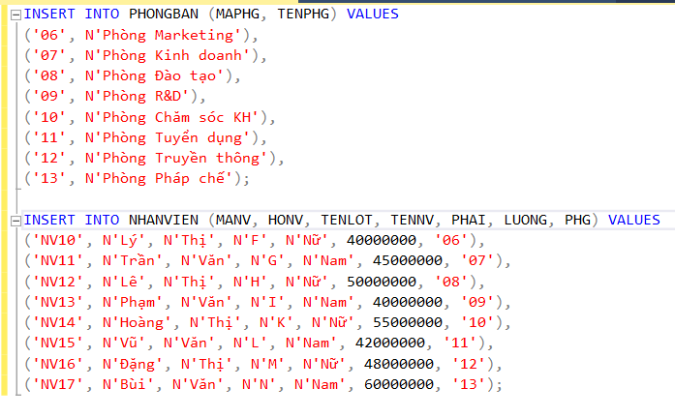

Thực hiện thêm bản ghi

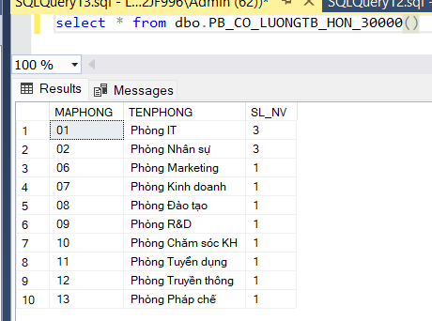

KIỂM THỬ GIAO DIỆN
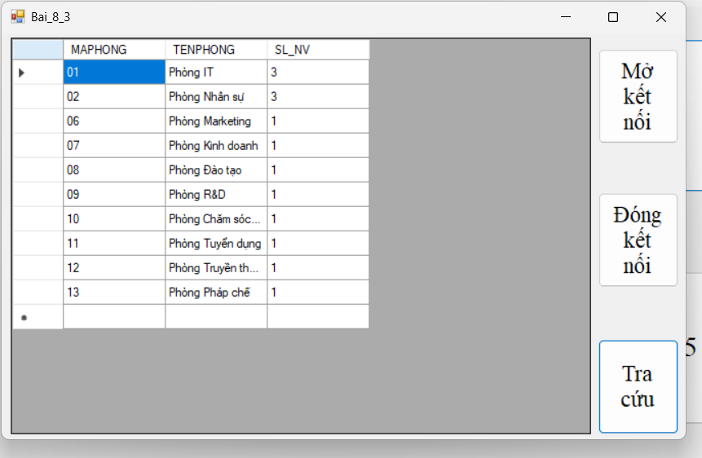

8.4 Với mỗi phòng có mức lương trung bình lớn hơn 30000, trả về mã phòng, tên phòng, số lượng nhân viên nam của phòng đó

Ý tưởng: Thực hiện gom nhóm bảng NHANVIEN dựa trên cột PHG của bảng lồng thêm điều kiện với HAVING để lọc ra những phòng ban có mức lương trung bình > 30000. Sau đó thực hiện kết với bảng PHONGBAN để lấy ra thông tin tên phòng ban. Riêng số lượng nhân viên nam của phòng thì dùng CASE WHEN giống bài 8.2: Thực hiện dùng SUM tính tổng, cứ mỗi nhân viên trong bảng nếu nhân viên có phái là ‘Nam’ thì thực hiện cộng 1, không thì cộng 0

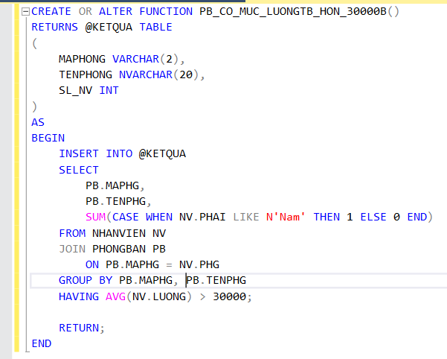

Chuẩn bị dữ liệu
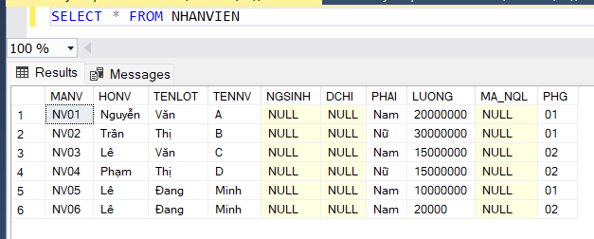

Theo dự kiến: Trong bảng nhân viên hiện tại đang có 2 phòng ban, và 2 phòng ban này đều thỏa điều kiện có mức lương trung bình > 30000 nên khi chạy hàm sẽ ra 2 dòng tương ứng thông tin 2 phòng ban, còn số lượng nhân viên nam của 2 phòng ban có mã 01 và 02 đều là 2

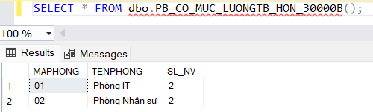
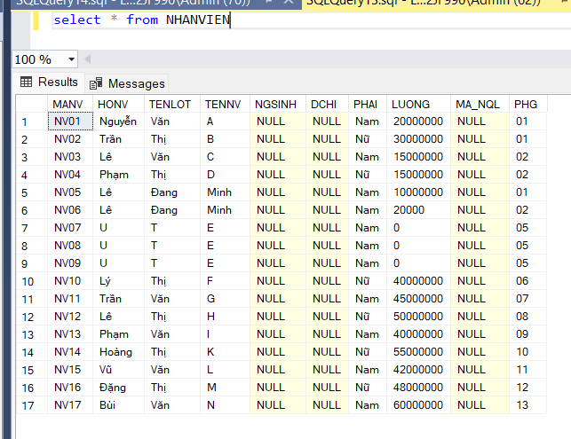
Thực hiện thêm bản ghi

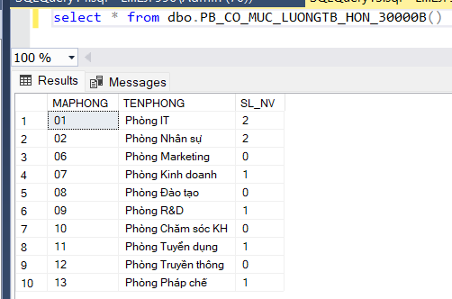

KIỂM THỬ GIAO DIỆN
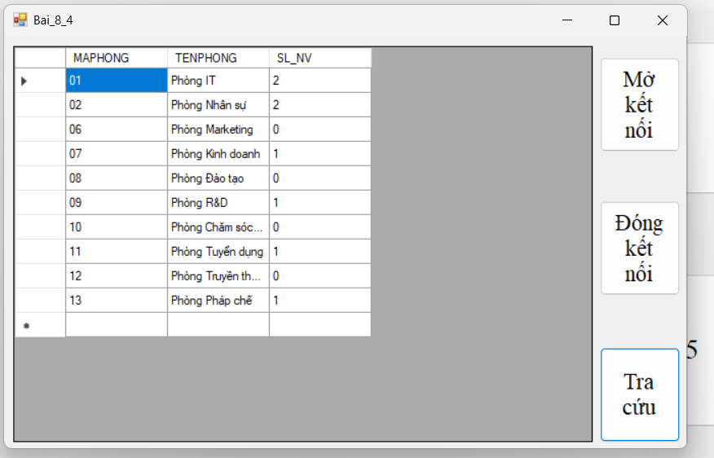

8.5 Với mỗi dự án, trả về mã số dự án, tên dự án và số lượng nhân viên phòng số 5 tham gia

Ý TƯỞNG
Thực hiện gom nhóm trên bảng DEAN dựa trên cột MADA và TENDA, do đề không yêu cầu đề kiện đối với đề án nên không có HAVING. Thực hiện kêt bảng DEAN với PHANCONG để lấy mã nhân viên các nhân viên tham gia vào đề án này(do có thể có đề án chưa được phân công cho nhân viên nào => dùng LEFT JOIN), tiếp tục kết với bảng NHANVIEN(LEFT JOIN). Sau đó thực hiện SELECT dữ liệu theo đề yêu cầu, riêng số lượng nhân viên phòng số 5 dùng SUM + CASE WHEN như 8.4, nếu cột PHG của nhân viên đó có giá trị là ‘05’ tương ứng với nhân viên đó thuộc phòng ban số 5 => cộng vô 1, còn không thì cộng 0
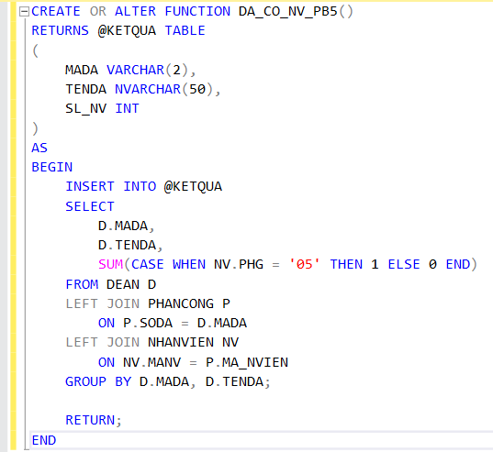

Chuẩn bị dữ liệu: Thực hiện thêm bản ghi vào các bảng PHONGBAN, NHANVIEN, PHANCONG
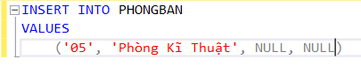

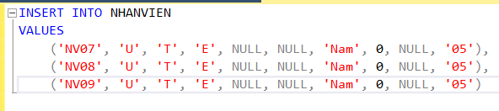

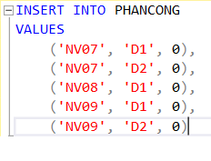
Theo dự kiến: khi chạy hàm, do không có điều kiện lọc đề án nên mọi đề án trong bảng DEAN sẽ được truy xuất, riêng số lượng nhân viên phòng ban số 5 của 2 đề án D1, D2 lần lượt là 3 và 2
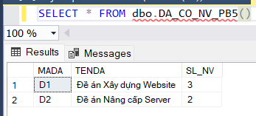

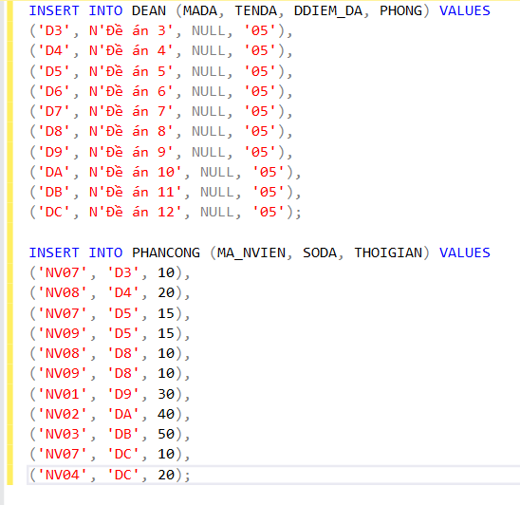

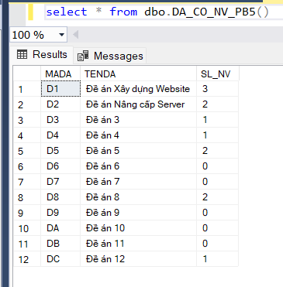
KIỂM THỬ GIAO DIỆN
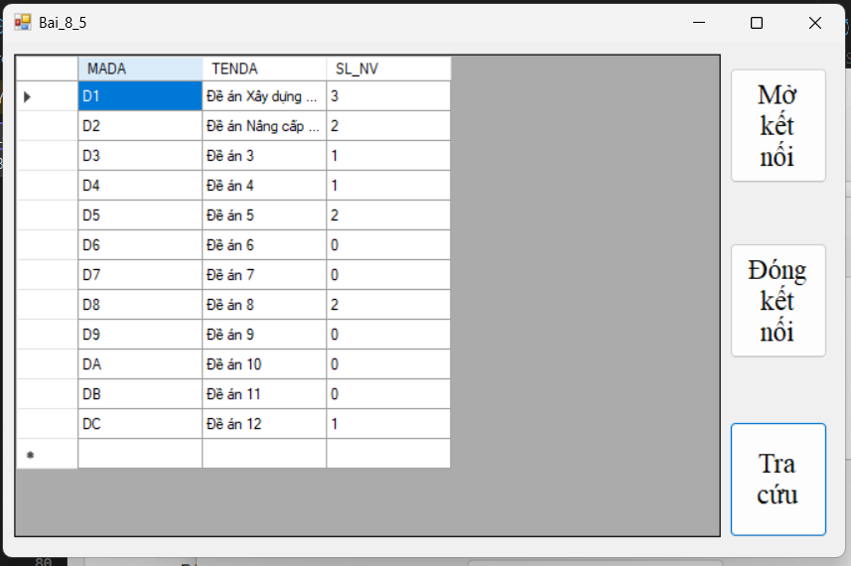

9. Cho một lược đồ CSDL dùng để quản lý hoạt động sửa chữa và bảo trì xe của một ga ra như sau:
- THO(MaTho, TenTho, Nhom, NhomTruong)
Tân từ:
Mỗi người thợ đều có một mã so (MaTho) để nhận diện, một tên (TenTho) và chỉ thuộc một nhóm. Nhóm trưởng của mỗi nhóm là một trong những người thợ của nhóm đó.
MGT(MaTho) = MGT(NhomTruong)
- CONGVIEC(MaCV, NoiDungCV)
Tân từ:
Dịch vụ sửa xe được chia thành nhiều công việc để dễ dàng tính toán chi phí với khách hàng. Mỗi công việc đều có một mã (MaCV) và thuộc tính “NoiDungCV” mô tả nội dung của công việc.
- HOPDONG(SoHD, NgayHD, MaKH, SoXe, TriGiaHD, NgayGiaoDK, NgayNgThu)
Tân từ:
Mỗi hợp đồng sửa chữa đều có một mã số phân biệt. NgayHD là ngày ký hợp đồng sửa xe với khách hàng là chủ xe (MaKH). SoXe là số đăng bộ của xe đem đến sửa. Một khách hàng có thể ký nhiều hợp đồng sửa chữa nhiều xe khác nhau hoặc sửa chữa nhiều lần cho cùng một xe nhung trong cung một ngày, những công việc sửa chữa cho một xe chỉ ký hợp đồng một lần. TriGiaHD là tổng trị giá của hóa đơn. NgayGiaoDK là ngày dự kiến phải giao xe cho khách. NgayNgThu là ngày nghiệm thu thật sự sau khi đã sửa chữa xong để thanh lý hợp đồng.
- KHACHHANG(MaKH, TenKH, DiaChi, DienThoai)
Tân từ:
Mỗi khách hàng có một MAKH để phân biệt, một tên (TenKH), một địa chỉ (DiaChi) và một số điện thoại để theo dõi công nợ.
- CHITIET_HD(SoHD, MaCV, TriGiaCV, MaTho, KhoanTHo)
Tân từ:
Mỗi hợp đồng sửa xe có thể gồm nhiều công việc, MaCV là mã số của từng công việc, TriGiaCV là chi phí của công việc đã tính toán với khách. Mỗi công việc của hợp đồng được giao cho một người thợ (MaTho) phụ trách. Một người thợ có thể được giao một hoặc nhiều công việc của một hay nhiều hợp đồng khác nhau. KhoanTho là số tiền giao khoán cho người thợ ve công việc sửa chữa tương ứng.
- PHIEUTHU(SoPT, NgaylapPT, SoHD, MaKH, HoTen, SoTienThu)
Tân từ:
Khách hàng (MaKH) có thể thanh toán tiền của một hợp đồng (SoHD) làm nhiều lần trước hoặc sau khi nghiệm thu (trong cùng một ngày hoặc khác ngày). Mỗi lần thanh toán đều có số phiếu thu (SoPT) để phân biệt, NgayLapPT là ngày lập phiếu thu. SoTienThu là số tiền thanh toán của lần thu đó. HoTen là ho tên của người mang tiền đến thanh toán (có thể khác với người đứng ra ký hợp đồng).
Yêu cầu:

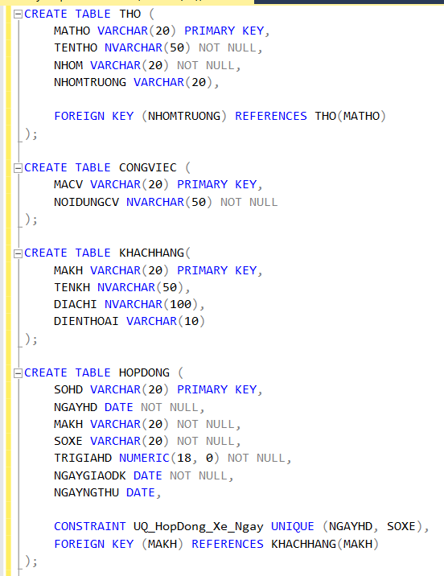

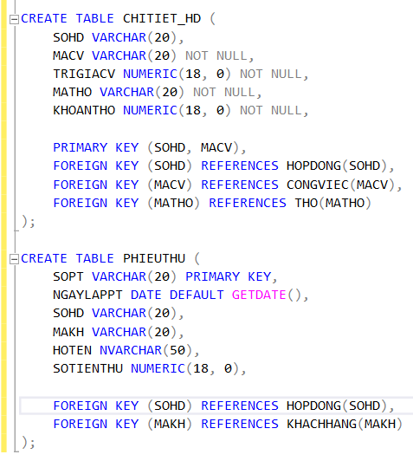

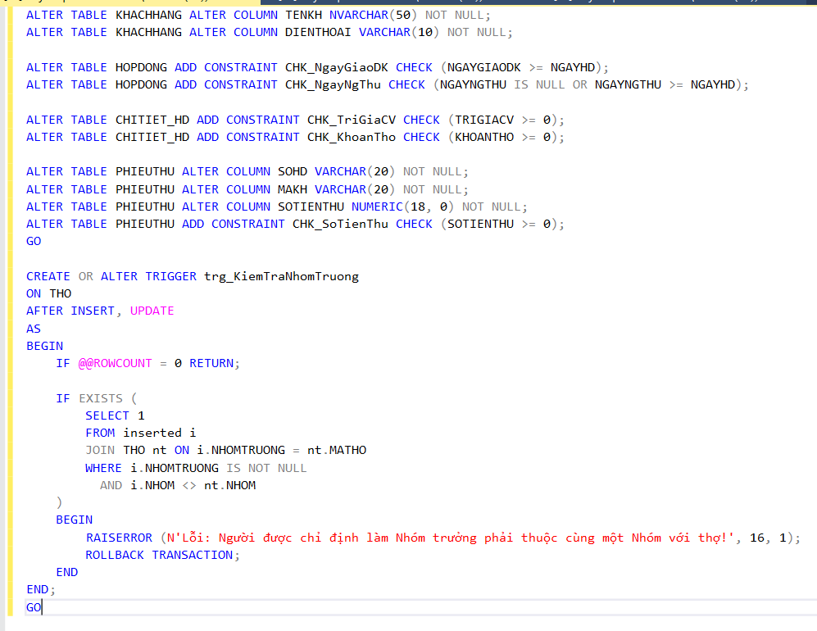

- Cài đặt các ràng buộc có trong lược đồ CSDL
- Viết các hàm thực hiện các yêu cầu sau:
9.1 Cho biết danh sách các người thợ hiện không tham gia vào một hợp đồng sửa chữa nào.

Ý tưởng: Thực hiện truy vấn bảng THO để lấy ra mã thợ, nhưng thêm điều kiện ở phần WHERE + NOT EXISTS, kiểm tra xem có tồn tại bản ghi nào trong bản CHITIET_HD mà có mã thợ = với mã thợ đang xét trong bảng THO

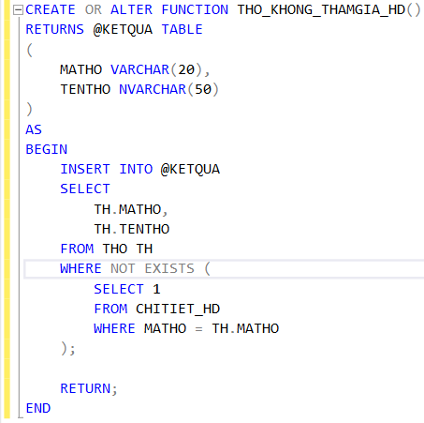

Chuẩn bị dữ liệu:
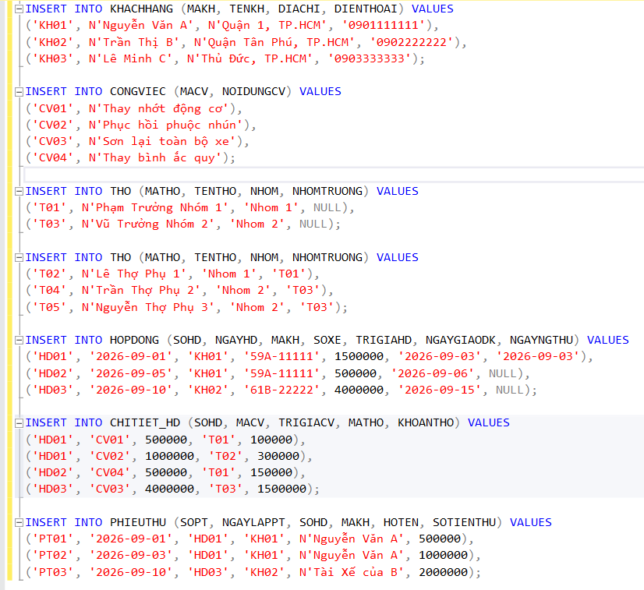

Kiểm thử:
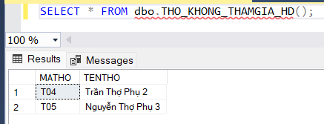

Thực hiện thêm dữ liệu và kiểm thử
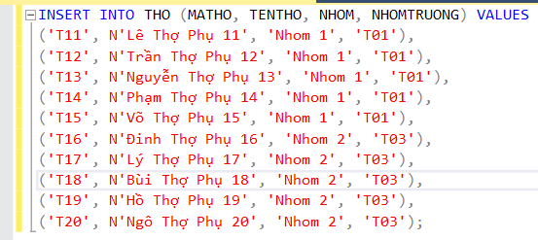

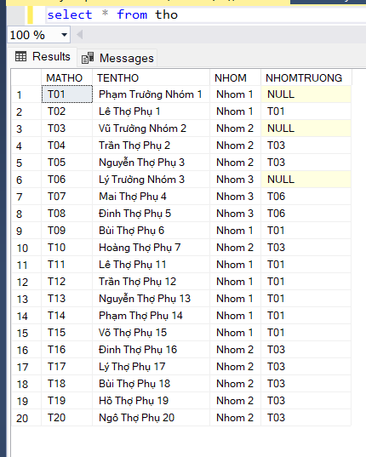

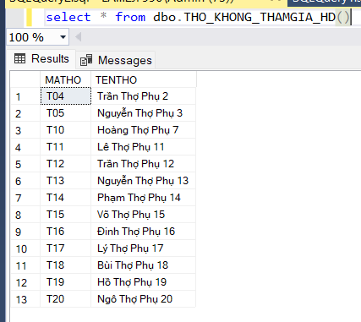

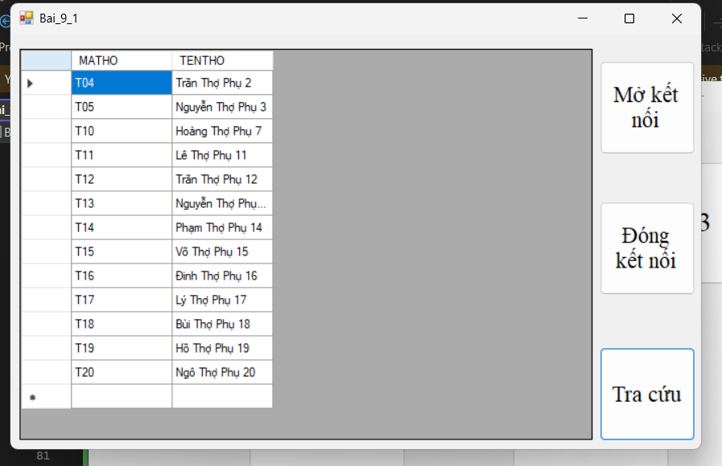

9.2 Cho biết danh sách những hợp đồng đã thanh lý nhưng chưa được thanh toán tiền đầy đủ.

Ý tưởng: ta có giả thiết NgayNgThu là ngày nghiệm thu thật sự sau khi đã sửa chữa xong để thanh lý hợp đồng. Do đó để kiểm thử điều kiện hợp đồng đã thanh lý của đề ta chỉ cần kiểm tra cột NGAYNGTHU của bảng HOADON có null không bằng IS NULL. Đối với điều kiện thứ 2 là chưa được thanh toán ta lại kiểm tra giả thiết Khách hàng (MaKH) có thể thanh toán tiền của một hợp đồng (SoHD) làm nhiều lần trước hoặc sau khi nghiệm thu (trong cùng một ngày hoặc khác ngày) của bài => Ta chỉ cần tính tổng SOTIENTHU các bản ghi có cùng SOHD trong bảng PHIEUTHU bằng hàm SUM

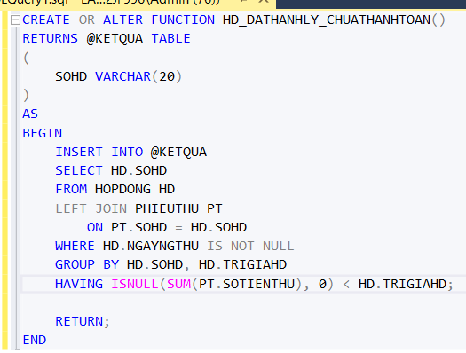

Chuẩn bị dữ liệu:
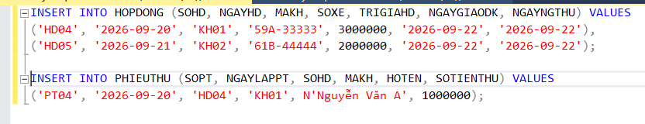
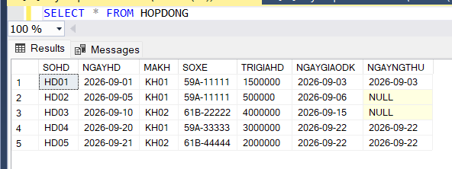

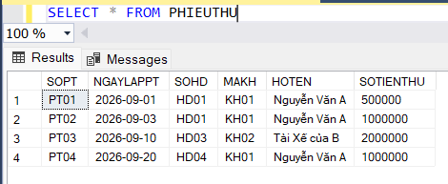

Kiểm thử: Theo dự kiến xuất hiện đúng 2 dòng là HD04 và HD05

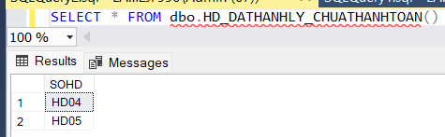

Thực hiện thêm dữ liệu và kiểm thử
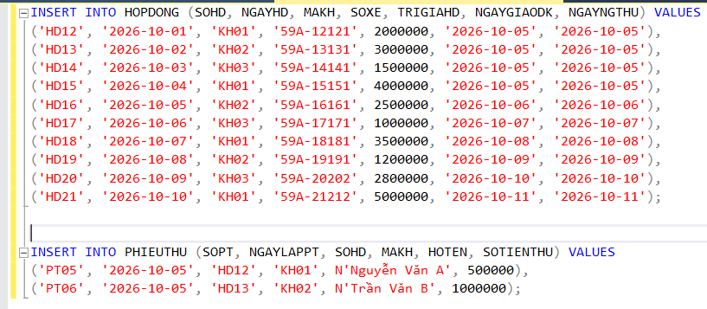

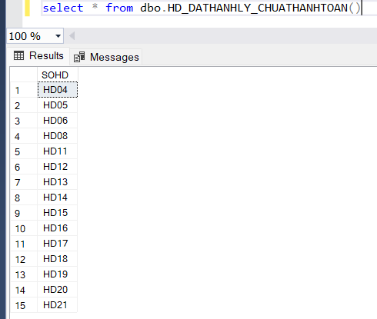

9.3 Cho biết danh sách những hợp đồng cần phải hoàn tất trước ngày 31/12/2002

Ý tưởng: Thực hiện truy vấn bảng HOPDONG để lấy ra cột NGAYGIAODK, thêm điều kiện WHERE NGAYGIAODK < ‘2002-12-31’

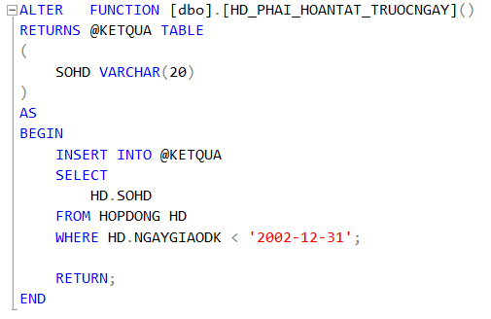

Chuẩn bị dữ liệu và kiểm thử:
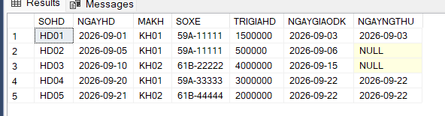
Hiện tại trong bảng HOPDONG, mọi bản ghi đều có cột NGAYGIAODK > ‘2002-12-31’ nên khi chạy hàm sẽ không trả về bất kì dòng nào
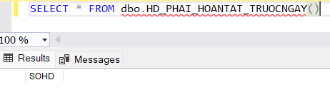

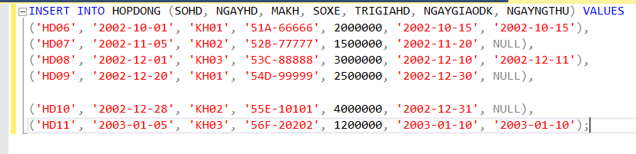

Thực hiện thêm bản ghi vào cột HOPDONG, tổng cộng 6 bản ghi trong đó có 4 bản ghi thỏa điều kiện và 2 bản ghi không thỏa nên khi chạy hàm sẽ có 4 dòng tương ứng dữ liệu của 4 hóa đơn HD06, HD07, HD08, HD09

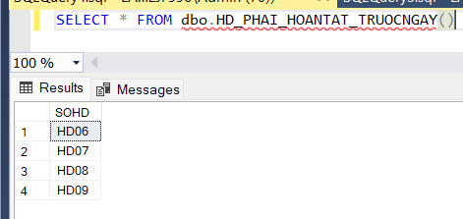

Thực hiện thêm dữ liệu và kiểm thử:
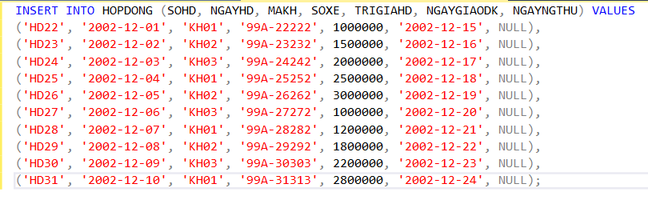

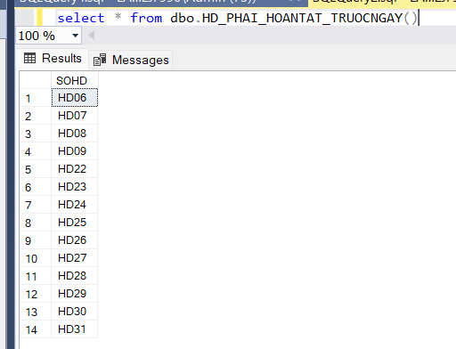

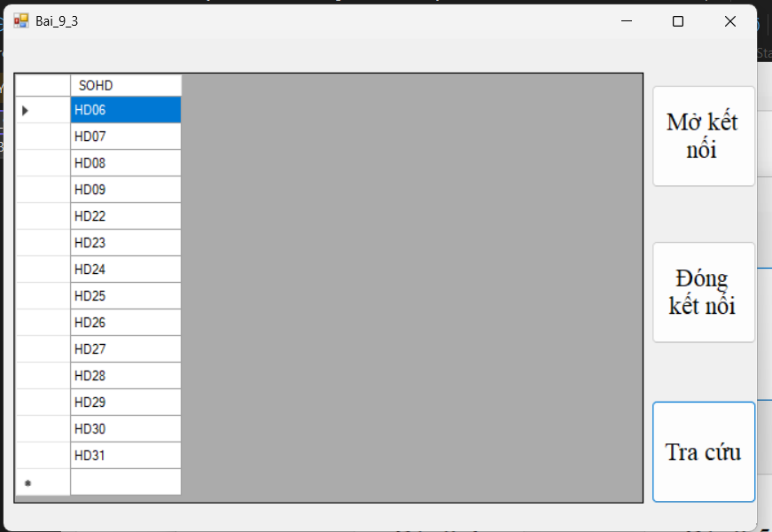

9.4 Cho biết người thợ nào thực hiện công việc nhiều nhất.

Ý tưởng: dùng SELECT TOP + ORDER BY dựa trên COUNT(CHITIET_HD.MATHO) sau đó kết với bảng THO để lấy ra thông tin của THO thỏa điều kiện

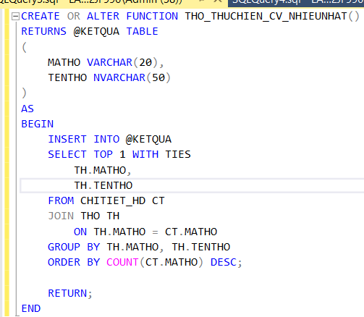

Chuẩn bị dữ liệu và kiểm thử:
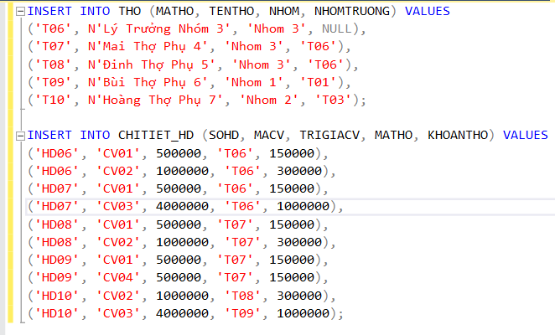

Theo dự kiến: Thợ T06 và T07 đều được giao cho 4 công việc, do sử dụng WITH TIES nên kết quả xuất hiện dữ liệu của 2 người(nếu không có WITH TIES thì sẽ trả về đúng 1 thợ dù 2 thợ có cùng số công việc được giao)

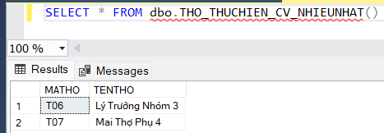

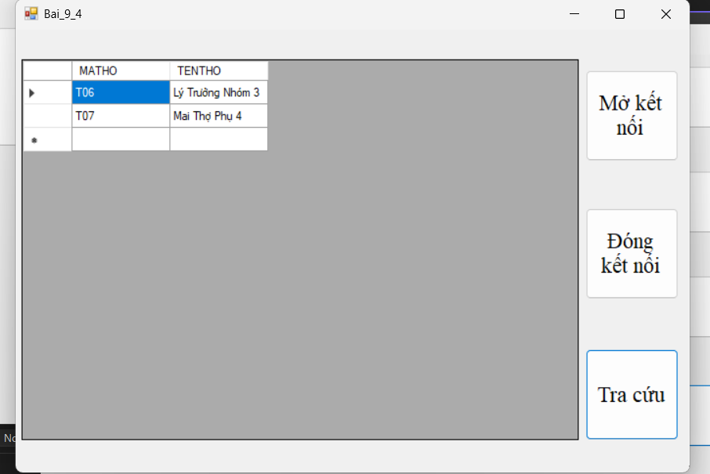

9.5 Cho biết người thợ nào có tổng trị giá công việc được giao cao nhất.

Ý tưởng: Giống bài 9.4 dùng SELECT TOP + ORDER BY, chỉ đổi tiêu chí mà ORDER BY dựa vào SUM(CT.TRIGIACV) DESC . Các bước sau vẫn giống bài 9.4, kết bảng THO và truy vấn cột mã và tên thợ của bảng THO

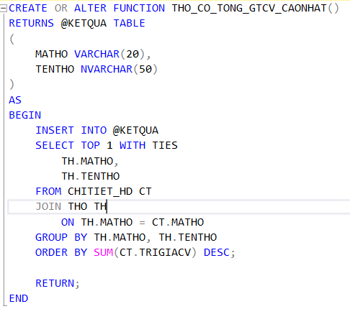

Chuẩn bị dữ liệu và kiểm thử:
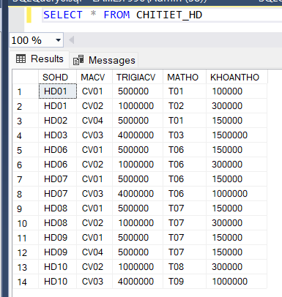

Với bảng hiện tại, nếu chạy hàm theo dự kiến sẽ trả về nhân viên T06 với tổng trị giá là 6000000 .
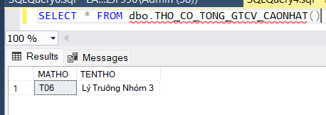

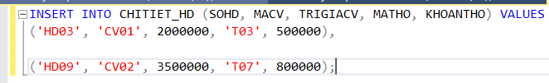
Thực hiện thêm bản ghi vào bảng CHITIET_HD để tổng giá trị của thợ T03 và T07 cũng có giá trị là 6000000 => Theo dự kiến, khi chạy làm hàm phải trả thêm 2 bản ghi tương ứng thông tin thợ T03 và T07(bản ghi của thợ T06 vẫn phải còn đó)

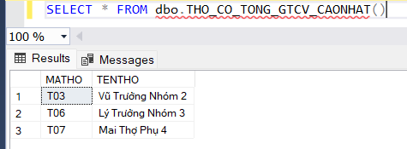

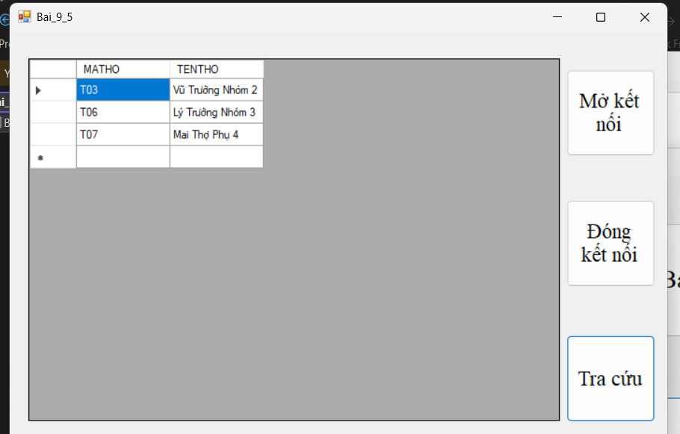

10. Cho một phần CSDL của một trường phổ thông như sau :
- GV(MAGV, TENGV, MAMH)
Tân từ : Một giáo viên (MAGV) chủ nhiệm một bộ môn duy nhất. Đối với những giáo viên không phải là chủ nhiệm bộ môn thì giá trị của thuộc tính MAMH là null.

Đối với ràng buộc “Một giáo viên (MAGV) chủ nhiệm một bộ môn duy nhất”: Việc đặt cột MAMH vào bảng đã tự động thỏa ràng buộc do mỗi dòng giáo viên chỉ được chứa 1 mã môn học mà mỗi giáo viên lại là UNIQUE do đặt cột MAGV là PRIMARY KEY

Đối với ràng buộc “Đối với những giáo viên không phải là chủ nhiệm bộ môn thì giá trị của thuộc tính MAMH là null”: do có thể có giáo viên không phải là giáo viên bộ môn nên cột MAMH được phép có giá trị NULL.

Ngoài ra, để đảm bảo bộ môn mà giáo viên làm chủ nhiệm là có thật, cột MAMH trong bảng GV cần được thiết lập làm Khóa ngoại (FOREIGN KEY) tham chiếu đến bảng MHOC

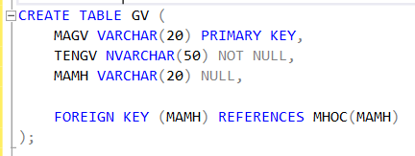

- MHỌC(MAMH, TENMH, SOTIET)
Tân từ : Mỗi môn học có một MAMH duy nhất, một TENMH và một số tiết học của môn học đó.
Ràng buộc “Mỗi môn học có một MAMH duy nhất”: đặt cột MAMH làm PRIMARY KEY của bảng

Ràng buộc “một TENMH và một số tiết học của môn học đó”: Thêm các cột này vào bảng và đặt NOT NULL

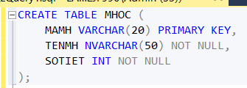

- BUỔITHI(HKY, NGAY, GIO, PHG, MAMH, TGTHI)
Tân từ : Mỗi buổi thi được xác định bởi một HỌC KỲ (HK), một ngày, một giờ và một phòng (PHG). Buổi thi liên quan đến một môn duy nhất và có một thời gian thi (TGTHI) duy nhất.

Ràng buộc “Mỗi buổi thi được xác định bởi một HỌC KỲ (HK), một ngày, một giờ và một phòng (PHG)”: Đặt 4 cột HKY, NGAY, GIO, PHG là khóa chính

Ràng buộc “Buổi thi liên quan đến một môn duy nhất và có một thời gian thi (TGTHI) duy nhất”: Việc thiết kế cột MAMH và TGTHI nằm trong bảng đã tự động thỏa mãn tính "duy nhất" (vì mỗi dòng lịch thi chỉ điền được 1 giá trị môn và 1 giá trị thời gian). Để đảm bảo lịch thi hợp lệ, ta cần thêm ràng buộc NOT NULL (không được phép xếp lịch mà không có môn thi hay thời gian) và đặt MAMH làm FOREIGN KEY tham chiếu về bảng MHOC

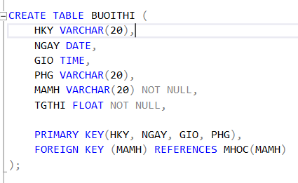

- PC_COI_THI(MAGV, HK, NGAY, GIO, PHG)
Tân từ : Một lần phân công coi thi được xác định bởi 1 giáo viên, 1 học kỳ, 1 ngày, 1 giờ và 1 phòng.

Ràng buộc “Một lần phân công coi thi được xác định bởi 1 giáo viên, 1 học kỳ, 1 ngày, 1 giờ và 1 phòng”: Cụm từ "được xác định bởi" chỉ ra đây là thuộc tính định danh. Do đó, ta cần thiết lập tổ hợp 5 cột (MAGV, HK, NGAY, GIO, PHG) làm Khóa chính (PRIMARY KEY) để đảm bảo một giáo viên không bị phân công coi thi 2 lần tại cùng một thời điểm và địa điểm. Đồng thời, để đảm bảo dữ liệu phân công hợp lệ, cột MAGV được đặt làm Khóa ngoại tham chiếu đến bảng GV, và tổ hợp 4 cột (HK, NGAY, GIO, PHG) được đặt làm Khóa ngoại tham chiếu đến bảng BUOITHI.

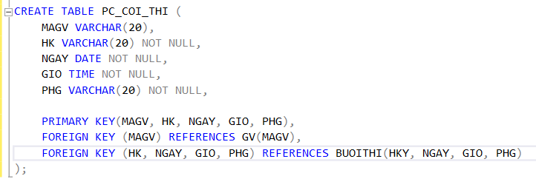

CREATE TABLE MHOC (
MAMH VARCHAR(20) PRIMARY KEY,
TENMH NVARCHAR(50) NOT NULL,
SOTIET INT NOT NULL
);

CREATE TABLE GV (
MAGV VARCHAR(20) PRIMARY KEY,
TENGV NVARCHAR(50) NOT NULL,
MAMH VARCHAR(20) NULL,

FOREIGN KEY (MAMH) REFERENCES MHOC(MAMH)
);

CREATE TABLE BUOITHI (
HKY VARCHAR(20),
NGAY DATE,
GIO TIME,
PHG VARCHAR(20),
MAMH VARCHAR(20) NOT NULL,
TGTHI FLOAT NOT NULL,

PRIMARY KEY(HKY, NGAY, GIO, PHG),
FOREIGN KEY (MAMH) REFERENCES MHOC(MAMH)
);

CREATE TABLE PC_COI_THI (
MAGV VARCHAR(20),
HK VARCHAR(20) NOT NULL,
NGAY DATE NOT NULL,
GIO TIME NOT NULL,
PHG VARCHAR(20) NOT NULL,

PRIMARY KEY(MAGV, HK, NGAY, GIO, PHG),
FOREIGN KEY (MAGV) REFERENCES GV(MAGV),
FOREIGN KEY (HK, NGAY, GIO, PHG) REFERENCES BUOITHI(HKY, NGAY, GIO, PHG)
);

Yêu cầu:
10.1 Cài đặt các ràng buộc sau
10.1.a Một giáo viên có thể được phân công gác thi nhiều buổi trong một học kỳ, với điều kiện các buổi thi đó không liên quan đến môn học do giáo viên đó chủ nhiệm.

Ý tưởng: Giả sử ta đang có thông tin của bản ghi phân công, ta dùng IF EXISTS kiểm tra xem thông tin có tồn tại bản ghi nào trong bảng ta sẽ tạo thỏa điều kiện không bằng cách dùng 4 cột HK, NGAY, GIO, PHG để kết với bảng BUOITHI mục đích lấy ra MAMH của buổi thi đó, dùng cột MAGV kết với GV để lấy ra MAMH giáo viên đó dạy và so sánh xem 2 cái MAMH vừa lấy ra có giống nhau

Thực hiện: đầu tiên tạo ra một hàm kiểm tra điều kiện của đề bài, nếu nó thỏa thì trả về 1 và ngược lại thì trả về 0
Sau đó, ADD CONSTRAINT + CHECK để coi kết quả hàm trả về có bằng 1 hay không

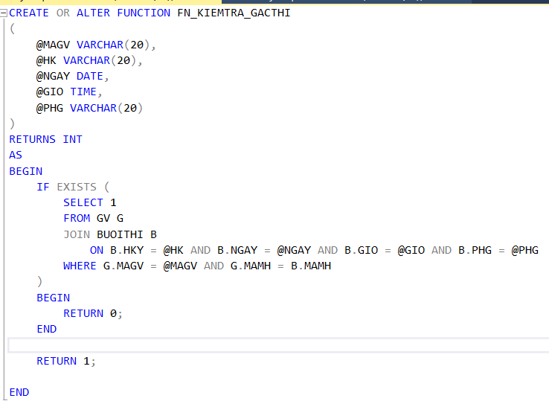

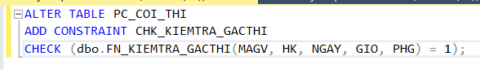

Chuẩn bị dữ liệu:
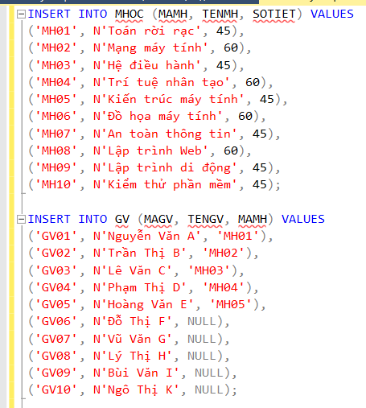

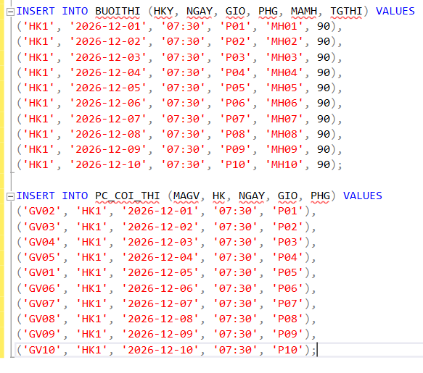
Các bản ghi thêm vào PC_COI_THI không vi phạm ràng buộc nên toàn bộ đều INSERT thành công

Kiểm thử: Tiến hành INSERT bản ghi vi phạm ràng buộc

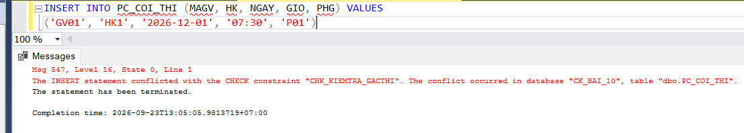

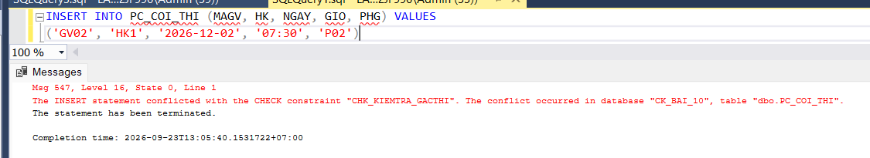

KIỂM THỬ GIAO DIỆN

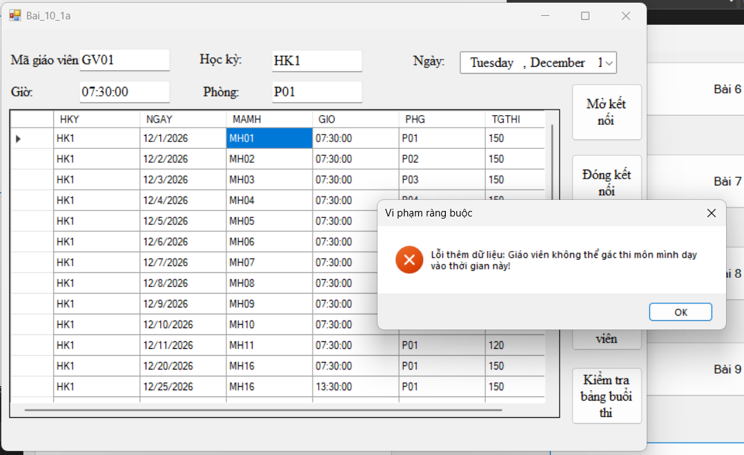

10.1.b Nếu số tiết học là 30 thì thời gian thi là 120 phút

Ý tưởng: Giả sử đang có giá trị các cột trong 1 bản ghi của BUOITHI, ta dùng MAMH để kết với bảng MHOC mục đích là lấy ra số tiết của môn học trong buổi thi đó và gán nó cho một biến đã tạo trước đó. Sau đó ta kiểm tra xem nếu số tiết = 30 mà cột TGTHI khác 120 thì return 0, ngược lại thì return 1.
Thực hiện: Tạo Function thực hiện các thao tác trên

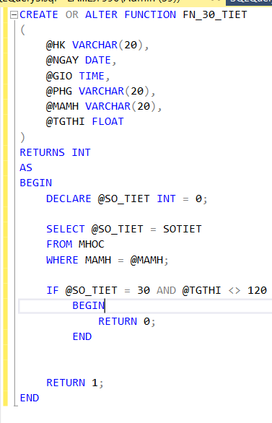
Sau đó tạo Constraint dùng CHECK xem kết quả trả về của hàm trên trả về có là 1 hay không
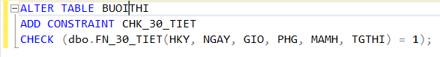

Chuẩn bị dữ liệu và kiểm thử:
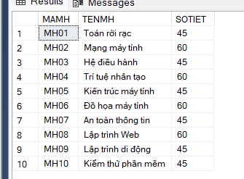

Trong bảng MHOC hiện tại chưa có môn học nào 30 tiết, do đó dù ta thêm bản ghi nào trong BUOITHI có TGTHI khác 120 thì vẫn sẽ không báo lỗi.

Tiến hành thêm 5 bản ghi có số tiết 30

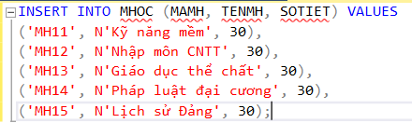

Sau khi INSERT thành công, nếu ta thêm bản ghi nào vào BUOITHI có mã môn học là 1 trong 5 dòng trên mà có TGTHI là 120 thì vẫn sẽ thêm được bình thường
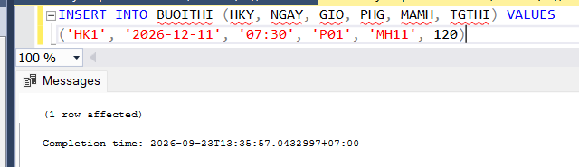

Còn nếu khác 120 sẽ báo lỗi
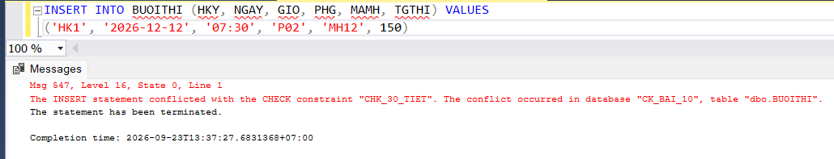
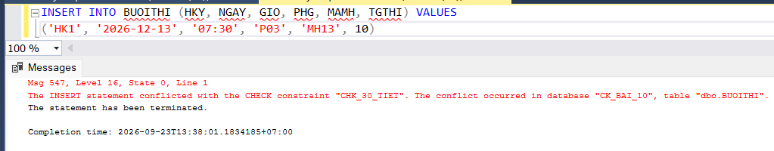

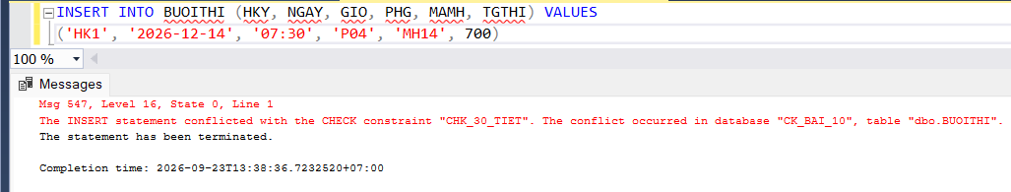

KIỂM THỬ GIAO DIỆN

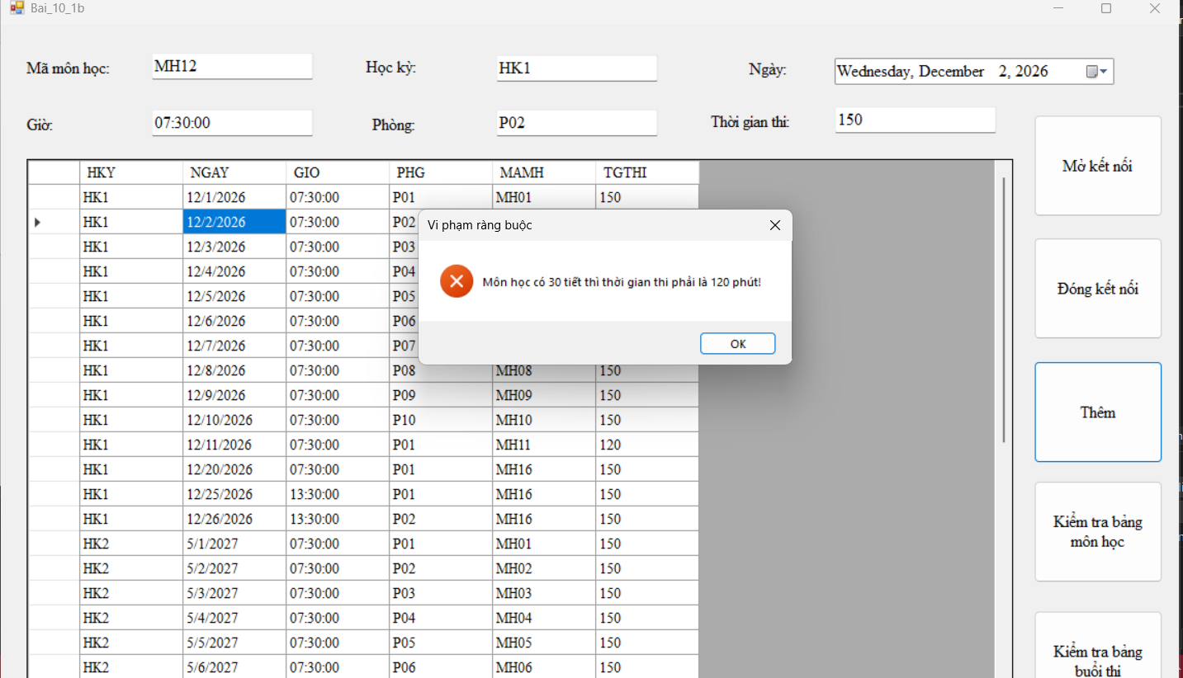

10.1.c Nếu số tiết học là 45 tiết trở lên thì thời gian thi là 150 phút

Ý tưởng: cũng giống 10.1b, ta tạo hàm kiểm tra nếu thêm vào bản ghi mà thỏa điều kiện đầu tiên là số tiết học là 45 mà không thỏa điều kiện thứ 2 là thời gian thi 150 phút thì ta trả về 0 còn không nằm trong trường hợp này thì return 1 cho CONSTRAINT xử lý

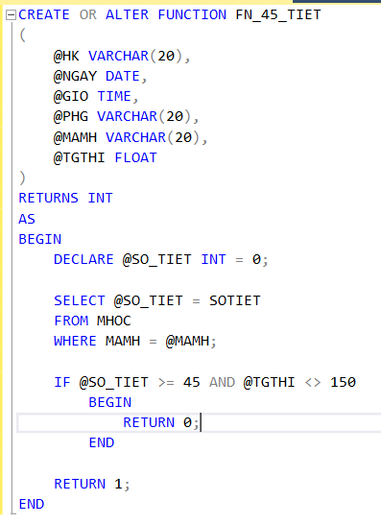

Xử lý xung đột dữ liệu trước khi ADD CONSTRAINT: do có nhiều dữ liệu vi phạm constraint có sẵn nên không thể thêm constraint nếu không xử lý dữ liệu vi phạm trước
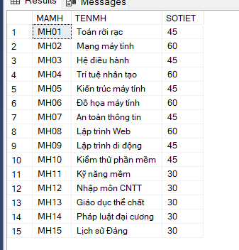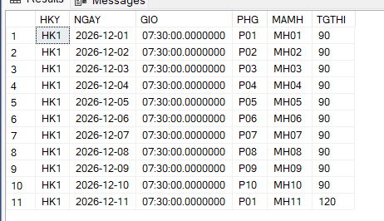

Có nhiều môn học có số tiết > 50 nhưng thời gian thi lại khác 150
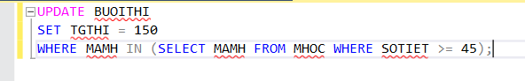

Sau đó thêm mới thêm ràng buộc được
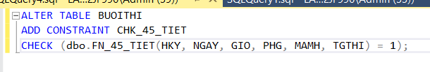

Kiểm thử:
Tiến hành thêm buổi thi cho môn học có từ 45 tiết trở lên
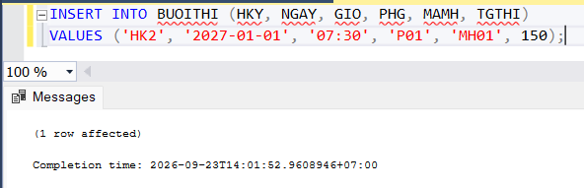

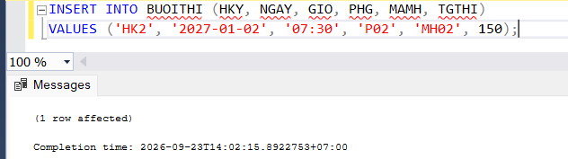

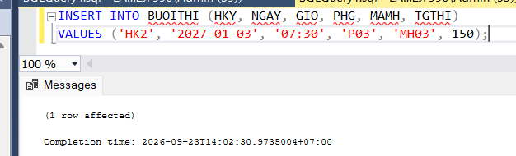

3 bản ghi vừa được thêm vào thỏa điều kiện 1 là môn học có từ 45 tiết trở lên nhưng do cũng thỏa điều kiện 2 là thời gian thi của buổi thi là 150 nên vẫn thêm thành công

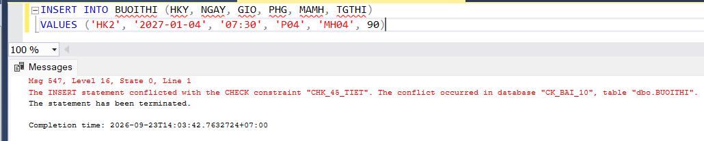

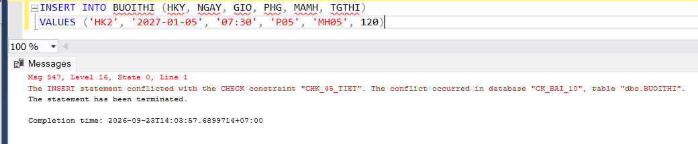

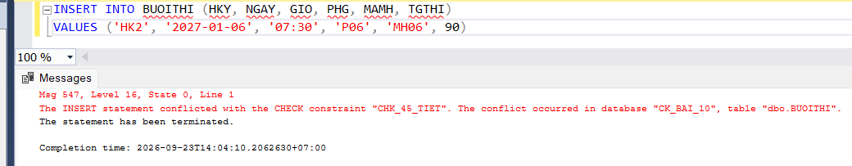

KIỂM THỬ GIAO DIỆN
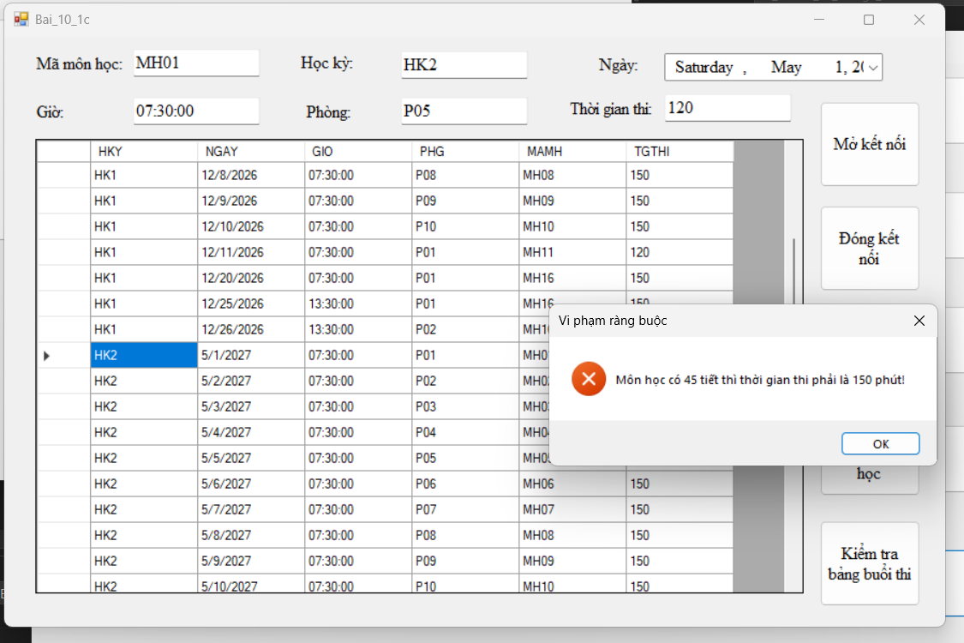

Còn với 3 bản ghi trên do thỏa điều kiện 1 mà không thỏa điều kiện 2 của đề bài nên khi chạy Function sẽ return 0 và sẽ bị Constraint xử lý và báo lỗi

10.2 Viết hàm thực hiện các câu hỏi sau:
10.2.a. Danh sách các giáo viên dạy các môn học có số tiết từ 45 trở lên

Ý tưởng: Thực hiện kết bảng GV với bảng MHOC dựa trên cột MAMH và kiểm tra điều kiện SOTIET >= 45 và truy vấn thông tin giáo viên thỏa điều kiện.

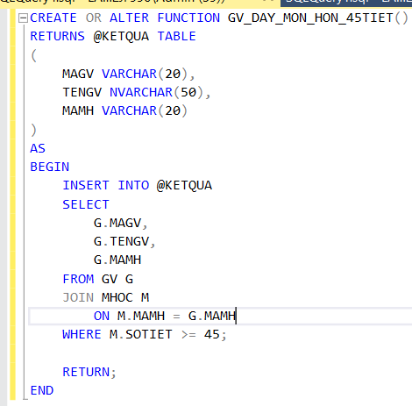

Chuẩn bị dữ liệu và kiểm thử:
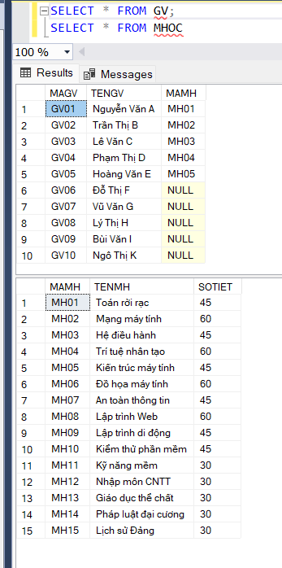

Với dữ liệu hiện tại, đang có 5 giáo viên đầu thỏa điều kiện dạy môn có số tiết từ 45 trở lên => Chạy hàm sẽ trả về thông tin của 5 giáo viên này

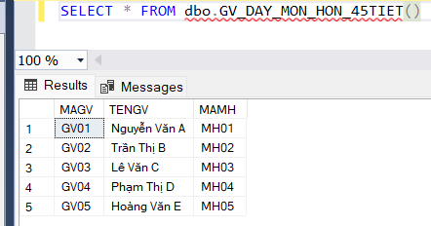

Tiến hành phân công cho 3 giáo viên tiếp theo dạy môn học, 1 người không thỏa điều kiện và 2 người thỏa
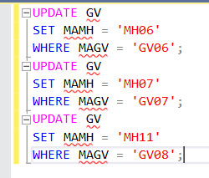

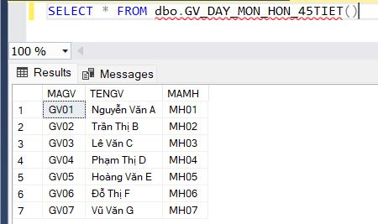

=> Chạy hàm sẽ trả về 7 giáo viên trong đó có 5 giáo viên cũ và 2 giáo viên vừa thêm vào thỏa điều kiện

Kiểm thử giao diện:
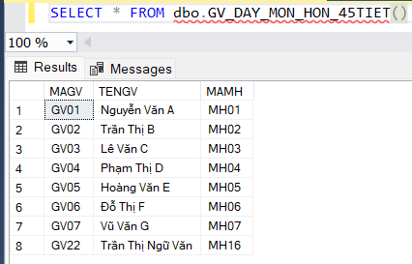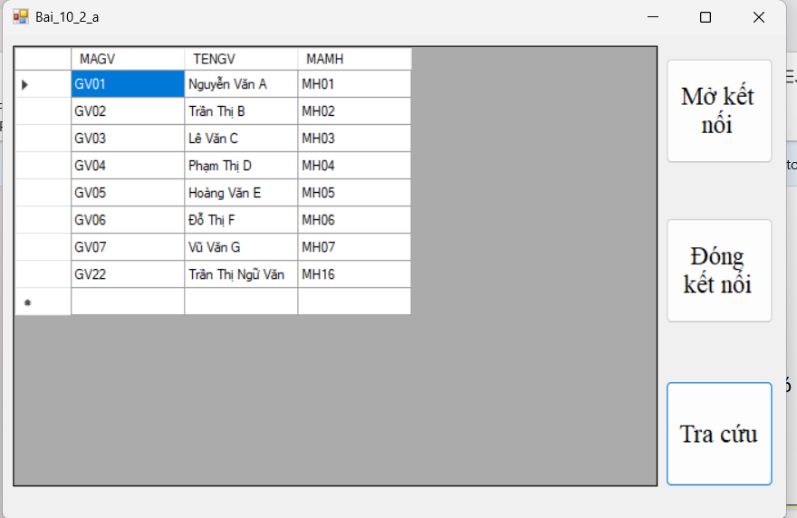

10.2.b. Danh sách giáo viên được phân công gác thi trong học kỳ 1

Ý tưởng: Thực hiện kết bảng PC_COI_THI với bảng GV để lấy thông tin của giáo viên sau khi lọc ra bằng điều WHERE P.HK = 'HK1' . Dùng SELECT DISTINCT do trong một kỳ có thể giáo viên được phân công cho nhiều buổi(có nhiều bản ghi trong PC_COI_THI cùng có HK = 'HK1' .
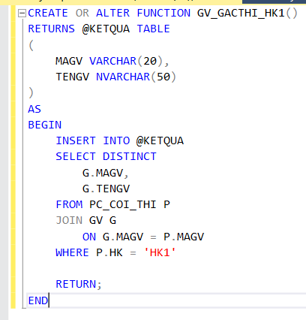

Thực hiện dữ liệu và kiểm thử:
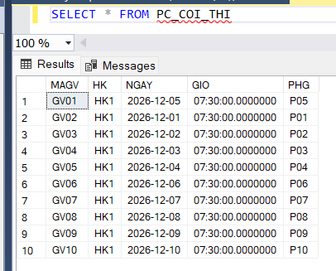

Toàn bộ giáo viên đều được phân công trong học kì 1 => Chạy hàm sẽ trả về thông tin của 10 giáo viên này

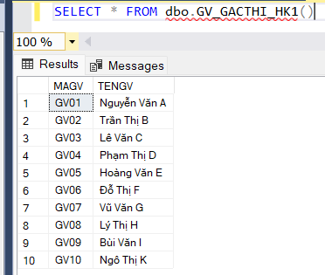

KIỂM THỬ GIAO DIỆN
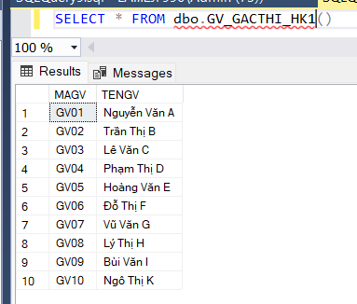

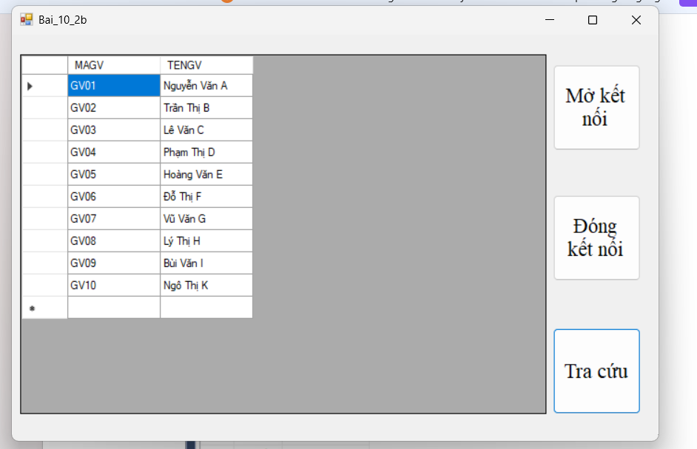

10.2.c. Danh sách giáo viên không được phân công gác thi trong học kỳ 1

Ý TƯỞNG
Lấy ra những mã giáo viên trong bảng PC_COI_THI được phân công gác thi trong học kỳ 1, sau đó thực hiện truy vấn những giáo viên mà không có mã giáo viên khớp với mã giáo viên vừa lấy ra.

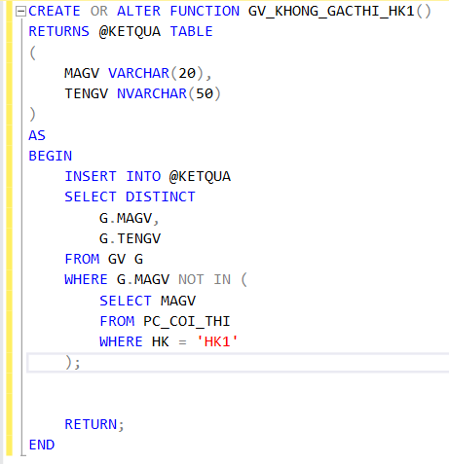

Chuẩn bị dữ liệu và kiểm thử:

Do mọi giáo viên hiện tại trong bảng PC_COI_THI đều được phân công gác thi trong học kì 1 nên khi chạy hàm sẽ không trả về giáo viên nào

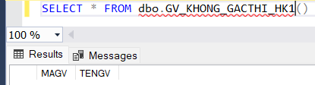

Thực hiện thêm dữ liệu
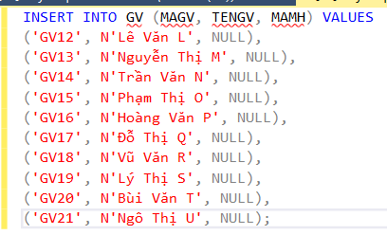

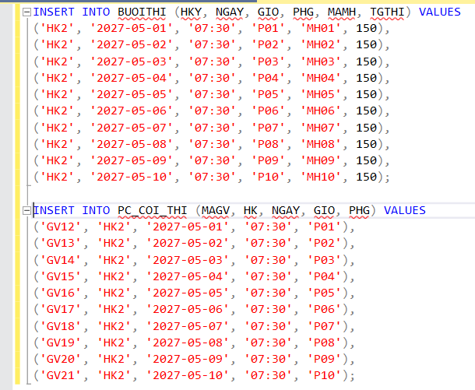

Sau khi thêm 10 bản ghi vào PC_COI_THi và đều là vào học kì 2 => Chạy hàm sẽ trả về giá trị của 10 giáo viên trên

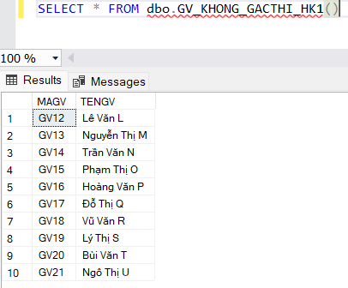

KIỂM THỬ GIAO DIỆN
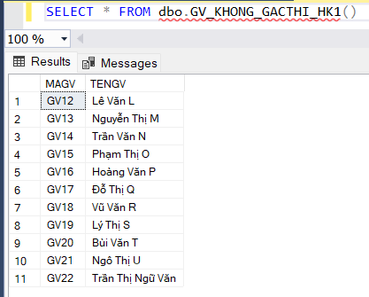

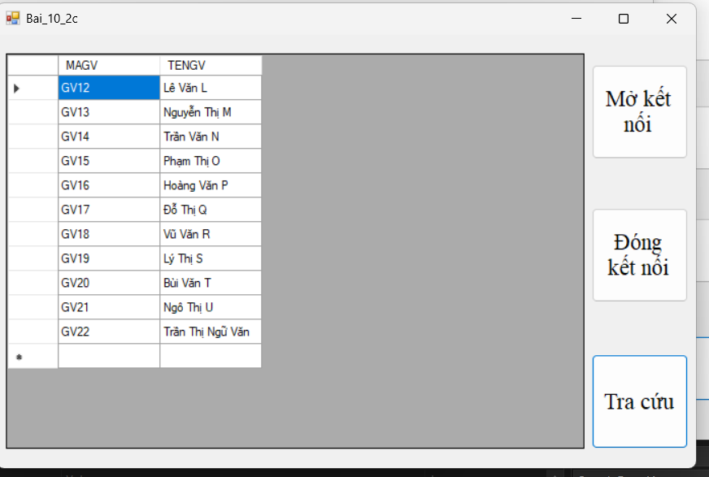

10.2.d. Cho biết lịch thi môn văn (TENMH = ‘VĂN HỌC’)

Ý tưởng: Kết bảng BUOITHI với MHOC và thêm điều kiện TENMH trong MHOC phải là N’Văn học’

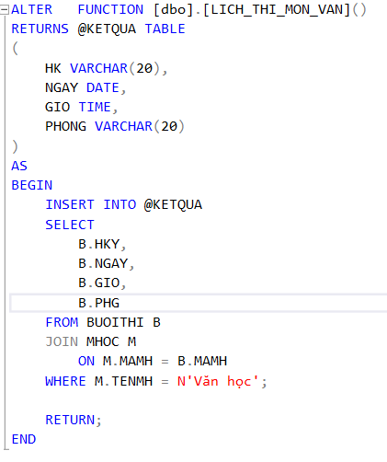

Chuẩn bị dữ liệu và kiểm thử: Do trước đó chưa có môn học có tên là ‘Ngữ văn’ nên phải thêm ở bảng MHOC
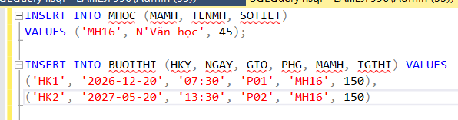

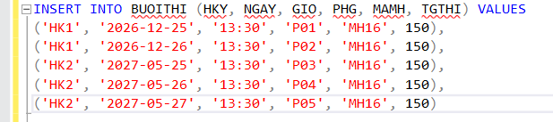

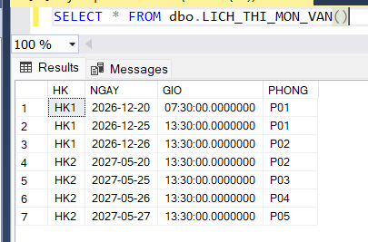

KIỂM THỬ GIAO DIỆN

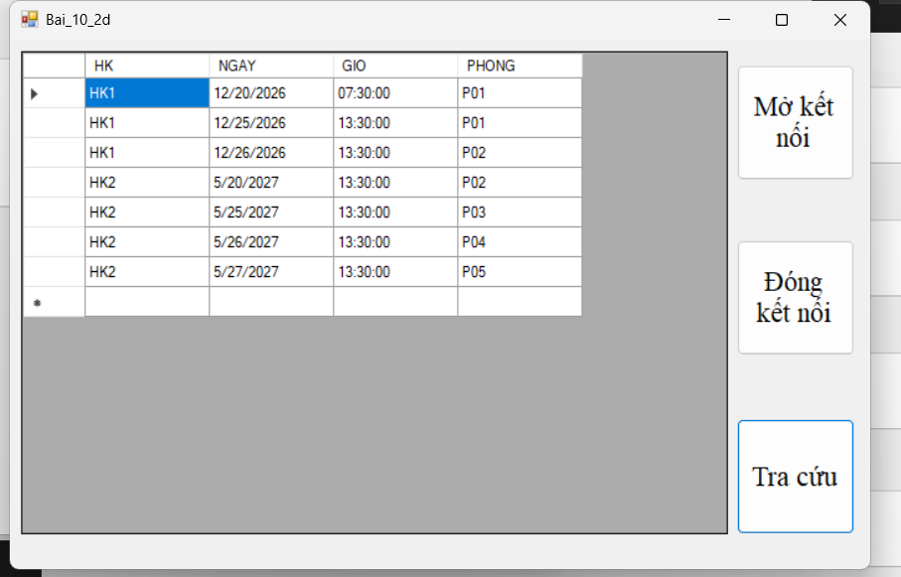

10.2.e. Cho biết các buổi gác thi của các giáo viên chủ nhiệm môn văn (TENMH = ‘VĂN HỌC’).

Ý tưởng: Lấy ra các giáo viên dạy môn Ngữ văn bằng cách kết bảng GV với bảng MHOC và thêm điều kiện WHERE M.TENMH = N'Ngữ văn' . Sau đó kết với bảng PC_BUOI_THI để lấy ra 4 cột HK, NGAY, GIO, PHG(không cần kết tiếp với bảng BUOITHI do 4 cột trên là đủ để xác định duy nhất 1 buổi trong BUOITHI)

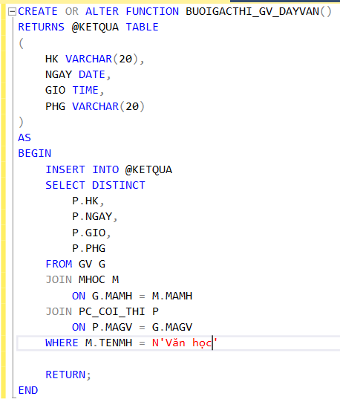

Chuẩn bị dữ liệu và kiểm thử:
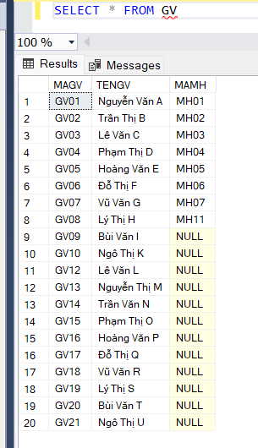

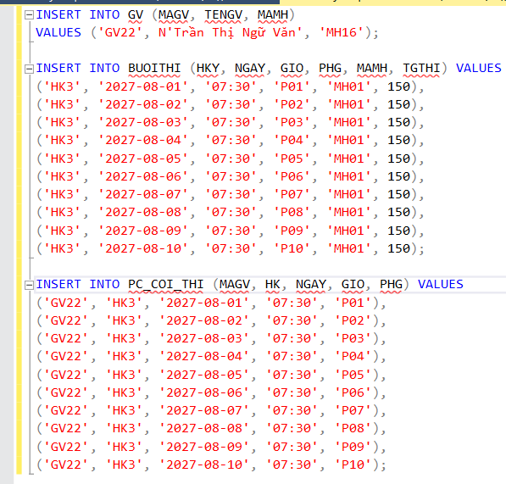

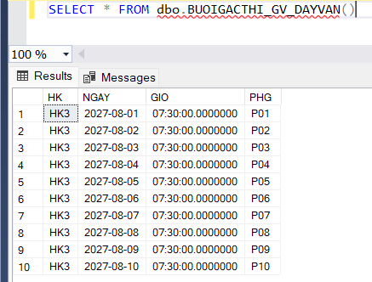

KIỂM THỬ GIAO DIỆN

